2021年辽宁公务员考试《行测》真题
第一部分 客观题
一、单选题（本大题共120小题，第1-60题0.8分，第61-80题0.9分，第81-100题0.8分，第101-120题0.9分，共计100分）
1. (2021内蒙古)下列选项在习近平总书记发表的2021年新年贺词中没有提到的是：
A. 我们克服疫情影响，统筹疫情防控和经济社会发展取得重大成果
B. 2020年，全面建成小康社会取得伟大历史性成就，决战脱贫攻坚取得决定性胜利
C. 我国在世界主要经济体中率先实现正增长，预计2020年国内生产总值迈上百万亿元新台阶
D. 京津冀协同发展、长江经济带发展、粤港澳大湾区建设、长三角一体化发展按下快进键，黄河流域生态保护和高质量发展成为国家战略

2. (2021内蒙古)碧空如洗，草木竞荣，2020年初夏召开的全国两会极不平凡。两会期间，习近平总书记多次“下团组”，对做好统筹疫情防控和经济社会发展工作、应对当前的风险和挑战、永远保持同人民群众的血肉联系等方面作出重要指示，传递出攻坚克难、化危为机的坚定信心和力量。以下选项对应关系不一致的是：
A. 谈经济社会发展——“在危机中育新机、于变局中开新局”
B. 谈生态文明建设——“坚定信心不动摇，咬定目标不放松”
C. 谈疫情防控——“慎终如始、再接再厉”
D. 谈执政为民——“人民至上、生命至上”

3. (2021内蒙古)脱贫攻坚的重大胜利，为实现第一个百年奋斗目标打下了坚实基础，极大增强了人民群众获得感、幸福感、安全感，彻底改变了贫困地区的面貌，改善了生产生活条件，提高了群众生活质量，“两不愁三保障”全面实现。以下习近平总书记的“金句”与脱贫攻坚无直接相关的是：
A. 脚下沾有多少泥土，心中就沉淀多少真情
B. 小康不小康，关健看老乡
C. 扶贫必扶智，治贫先治愚
D. 只争朝夕，不负韶华

4. (2021内蒙古)“十四五”时期是我国全面建成小康社会、实现第一个百年奋斗目标之后，乘势而上开启全面建设社会主义现代化国家新征程、向第二个百年奋斗目标进军的第一个五年。下列有关“十四五”规划说法正确的是：
A. 提出到本世纪中叶基本实现社会主义现代化远景目标，人均国内生产总值达到中等发达国家水平，中等收入群体显著扩大
B. 坚持把发展经济着力点放在实体经济上，坚定不移建设制造强国、质量强国、网络强国、数字中国
C. 坚持又快又好工作总基调，以推动高质量发展为主题，以深化供给侧结构性改革为主线
D. “十四五”规划是在党的十九届四中全会上审议通过的，将于2021年开始实施

5. (2021内蒙古)在2020年12月召开的中央农村工作会议上，习近平总书记指出，在向第二个百年奋斗目标迈进的历史关口，巩固和拓展脱贫攻坚成果，全面推进乡村振兴，加快农业农村现代化，是需要全党高度重视的一个关系大局的重大问题。下列有关会议主要内容表述正确的是：
A. 脱贫攻坚目标完成后，对摆脱贫困的县，从脱贫之日起设立3年过渡期
B. 要健全防止返贫动态监测和帮扶机制，对易返贫致贫人口实施常态化监测
C. 构建新发展格局，把战略基点放在开源节流上，农村有巨大空间，可以大有作为
D. 要牢牢把住粮食生产主动权，严防死守13亿亩耕地红线，落实最严格的耕地保护制度

6. (2021内蒙古)下列关于第七次全国人口普查工作有关表述不正确的是：
A. 本次普查首次采集普查对象身份证号，以实现与公安、卫健等部门行政记录的比对核查
B. 本次普查采用全面调查的方法，以人为单位进行登记，普查对象可通过互联网自助填报
C. 普查短表包括反映人口基本状况的项目，由全部住户（不含港澳台居民和外籍人员）填报
D. 根据《全国人口普查条例》，人口普查工作每10年进行一次，尾数逢0的年份为普查年度

7. (2021黑龙江)下列国家勋章和国家荣誉称号与人名对应关系不正确的是：
A. 共和国勋章：申纪兰、屠呦呦、钟南山
B. 人民科学家：吴文俊、南仁东、程开甲
C. 人民英雄：张伯礼、张定宇、陈薇
D. 人民楷模：王文教、王继才、张桂梅

8. (2021内蒙古)2020年底颁布的《政府督查工作条例》是我国政府督查领域的第一部行政法规，是政府督查工作长期实践的系统总结。下列有关说法正确的是：
A. 政府督查机构可以根据督查总结或者整改审查结果，直接对督查对象追究责任
B. 应当严格控制督查频次和时限，科学运用督查方式，严肃督查纪律，提前培训督查人员
C. 政府督查可以采取开展检查、访谈，组织座谈、听证的方式，但不可采取暗访的方式进行
D. 督查对象对督查结论有异议的，可以自收到该督查结论之日起60日内，向作出该督查结论的人民政府申请复核

9. (2021内蒙古)下列有关我国生态环境保护方面的说法不准确的是：
A. 第二次全国污染源普查的结果显示，我国主要污染物排放量大幅下降
B. 我国生态环境保护三大保卫战指的是蓝天保卫战、碧水保卫战和净土保卫战
C. “无废城市”是一种先进的城市管理理念，实现了固体废物的完全资源化利用
D. 新修订的《中华人民共和国森林法》自2020年7月1日起施行，此次修订将森林生态效益补偿写入了法律

10. (2021内蒙古)下列有关我国抗美援朝战争的说法正确的是：
A. 志愿军与美军第一次交锋，是在仁川登陆战
B. 抗美援朝战争中，中国人民志愿军的司令员是粟裕
C. 中国人民支援军在战争中涌现出一大批英雄官兵，杨根思、黄继光、解秀梅是其中的优秀代表
D. 2020年是抗美援朝出国作战70周年，我国拍摄了《金刚川》《芳华》等一系列影视作品展现志愿军英勇无畏的优秀品质

11. (2021内蒙古)下列有关我国疫情防控的说法错误的是：
A. 隔离的人员，有工作单位的，工作单位不得停止支付其隔离期间的工作报酬
B. 根据《传染病防治法》的规定发现传染病人时，应当及时向附近的公安机关报告
C. 全国抗击新冠肺炎疫情表彰大会于2020年 9月在人民大会堂举行，习近平总书记在大会上发表重要讲话
D. 2020年6月发布的《抗击新冠肺炎度情的中国行动》白皮书，是真实记录中国抗疫艰辛历程的重要文献

12. (2021内蒙古)下列有关我国2020年科技成就的说法正确的是：
A. 2020年12月，嫦娥五号返回器成功着陆，这是我国首次完成月球采样返回任务
B. 我国研制的“奋斗者”号载人潜水器于2020年11月坐底菲律宾海沟，创造了我国载人深潜新纪录
C. 中国环流器二号M装置于2020年底建成并实现首次放电，为我国核裂变堆的设计建造打下了坚实基础
D. 2020年7月，北斗三号全球卫星导航系统全面建成并开通服务，我国成为第四个独立拥有全球卫星导航系统的国家

13. (2021内蒙古)下列关于历代正式行政区划的描述，正确的是：
A. 秦代：郡—县
B. 唐代：道—州、府—县
C. 汉代：道—郡—县
D. 宋代：路—军、州—县

14. (2021内蒙古)下列有关《中华人民共和国民法典》的说法不正确的是：
A. 民法典将人格权独立成编，调整的是因人格权的享有和保护产生的民事关系
B. 八周岁以上的未成年人为限制民事行为能力人，不可独立实施纯获利益的民事法律行为
C. 民法典施行后，婚姻法、继承法、民法通则、收养法、担保法、合同法、物权法、侵权责任法、民法总则同时废止
D. 民法典规定，自然人享有隐私权，隐私是自然人的私人生活安宁和不愿为他人知晓的私密空间、私密活动、私密信息

15. (2021云南)下列关于风险管理的做法合适的是：
A. 某商业银行对不同信用等级的客户适用相同的贷款利率
B. 李某担心家中古董被盗造成损失，向保险公司购买财产保险
C. 考虑到大人和小孩风险承受力强弱不一，购买保险时小孩应优先于大人
D. 某外贸公司将要进口一批美国货物，为规避美元升值风险，向银行申请开立保函

16. (2021黑龙江)下列谚语不涉及二十四节气的是：
A. 花木管时令，鸟鸣报农时
B. 白露身不露，寒露脚不露
C. 日晕三更雨，月晕午时风
D. 秋分早霜降迟，寒露种麦正当时

17. (2022辽宁)优秀的足球运动员会利用技巧使踢出的足球在空中旋转，旋转的足球在行进过程中会突然改变原来的运动方向并转弯，这被称为“香蕉球”。下列选项的物理原理与“香蕉球”原理不同的是:
A. 飞机机翼通常设计为上沿是弧形，下沿是平的
B. 用吸管喝袋装牛奶，喝完后用力吸一下，袋子瘪了
C. 火车站台设置黄色安全线以警示乘客与列车保持距离
D. 两张相距5厘米的A4纸垂直放置，往中问吹气，两张纸会互相吸引

18. (2021广西)根据我国法律规定，下列表述正确的是：
A. 甲应聘某基层人民法院审判员，其就职时可以依照法律规定公开进行宪法宣誓
B. 乙是某大型超市收银员，利用工作便利私自窃取货款5万元，其行为构成贪污罪
C. 丙是某县负责抗洪指挥工作的领导，在救灾过程中带人打麻将，未及时检查造成垮堤，其行为构成玩忽职守罪
D. 丁是某市电视台总导演，利用职务便利收受他人财物数额巨大，但因其不属于国家工作人员，因此不构成贪污罪

19. (2021河北)下列情形不可能发生的是：
A. 唐代安史之乱导致北方农业受损，农民不得不以红薯为主食
B. 明末英国瓷器商人评论曾看过的《牡丹亭》《罗密欧与朱丽叶》
C. 明代随郑和访问斯里兰卡的水手，听说东晋法显曾在当地游学
D. 清代随隐元禅师到日本的僧人，到奈良唐招提寺瞻仰鉴真塑像

20. (2021内蒙古)下列四位作家原名与其作品、笔名对应错误的是：
A. 李尧棠——《寒夜》——巴金
B. 万家宝——《原野》——曹禺
C. 舒庆春——《月牙儿》——老舍
D. 郭开贞——《太阳照在桑干河上》——丁玲

21. (2021内蒙古)凡事绝非一日之功。我国生态文明建设水平仍滞后于经济社会发展，生态环境恶化趋势尚未得到根本扭转。特别是对积弊日久、历史欠账较多的生态环境来说，更不可能一蹴而就、________，需要付出长期不懈的艰苦努力。
填入划横线部分最恰当的一项是：
A. 一劳永逸
B. 一了百当
C. 立竿见影
D. 水到渠成

22. (2022四川)人脸识别系统深度学习的数据越多，人脸识别的效果就会越精确。只要给予足够多的人脸攻击大数据样本，机器就能够自主地学习到伪造图像或合成视频中的________，最终就能得到对于这些攻击的分辨能力。并且，随着学习数据的不断增多，深度学习系统也会一天比一天强大，让各种各样的“换脸”________。
依次填入划横线部分最恰当的一项是：
A. 弊端 无计可施
B. 瑕疵 无所遁形
C. 错误 插翅难逃
D. 缺陷 束手无策

23. (2021内蒙古)我国的大禹治水传说和西方的诺亚方舟故事为我们呈现了中西文化的美丽景观，“娴静”的中国传统文化与“跃动”的西方文化相映，东方的责任意识和西方的权力思想相辅，________我们走向中西文化差异的源头，启发我们________中西文化的特质和精髓，促使我们相互借鉴、彼此“扬弃”绘写多彩的人类文明图画。
依次填入划横线部分最恰当的一项是：
A. 引领 思考
B. 指引 拷问
C. 引导 思索
D. 指示 追寻

24. (2021内蒙古)随着微信用户群体不断扩大，微信在流量获取、社群运营、用户规模与黏性方面的优势越发明显，越来越多的教育产品开始________微信生态探索新的服务模式，吸引用户进行________分享，以降低获得新用户的成本，提升用户黏性。
依次填入划横线部分最恰当的一项是：
A. 借用 全方位
B. 借助 持续性
C. 依托 聚变式
D. 凭借 立体化

25. (2021内蒙古)橄榄油被用于制作肥皂，最早的________资料显示是在公元前2000年，在苏美尔地区发现的黏土片，极像是________的油脂与碱、钾、钠、树脂和盐多种成分混合的产物。当时，人们用橄榄油和一种常见植物燃烧后的灰烬中的碱来制作肥皂。
依次填入划横线部分最恰当的一项是：
A. 可考 沸腾
B. 佐证 饱和
C. 公开 流动
D. 可靠 液态

26. (2021内蒙古)南音是中国现存最古老的乐种之一，以其大量的曲目、古老的乐器和自成体系的记谱方法，________着汉唐以来中国音乐的血脉。南音被誉为“中国音乐历史的活化石”，在中国音乐史中具有________的特殊地位，极具历史、文化、学术研究价值。
依次填入划横线部分最恰当的一项是：
A. 贯通 独一无二
B. 承载 举足轻重
C. 延续 不可替代
D. 沿袭 出类拔萃

27. (2021内蒙古)当前，构建中国特色文艺理论体系渐成学界共识，但在推进道路上，________易，具体而微难，空喊口号易，付诸实践难。中国特色文艺理论体系建设，除了宏观维度的考量，更迫切需要大功细作，从概念、范畴、术语及具体议题设置等微观层面入手，________，聚沙成塔，一砖一瓦搭建大厦。
依次填入横线处的词语最恰当的一项是：
A. 大而化之 条分缕析
B. 坐而论道 步步为营
C. 小题大做 集腋成裘
D. 通观大局 精雕细琢

28. (2021内蒙古)实体书店不仅是一种商业业态，也是一个文化标志，更是一座城市的文化招牌。实体书店要想在图书市场上赢得竞争，关键要找准定位，________自己的比较优势和市场价值，在服务上做得更加周到精准，才能让读者________，让逛书店成为文化时尚，让更多人浸润在浓郁书香中。
依次填入划横线部分最恰当的一项是：
A. 明晰 络绎不绝
B. 确定 源源不断
C. 明确 纷至沓来
D. 确立 客似云来

29. (2021内蒙古)在高山相夹的谷底，有时能直观地看到地形对云的________：气流翻山越岭被抬升形成波动气流，在气流的波峰与波谷之前，云也随之上下扭曲。在一些情况下，大气温度和高度呈反比，处于波谷处的温度更高，达不到云________的温度，而波峰处的温度可以形成云，这样就形成了有云和无云条带反复交错的波状云天空。
填入横线处的词语最恰当的一项是：
A. 塑造 凝结
B. 制造 凝集
C. 打造 凝聚
D. 创造 凝固

30. (2021内蒙古)人体是一个庞大的共生体。人体皮肤表面、口腔、呼吸道、肠道________着大量微生物，它们的数量是人体本身细胞的数十倍，编码的基因是人体基因的100倍。每个人的身体里都会有微生物留存的痕迹，而人体的健康会与体内的菌群________。人们将特定环境中包括微生物在内的总DNA称为宏基因组。
依次填入划横线部分最恰当的一项是：
A. 寄生 同气连枝
B. 依附 表里相依
C. 潜伏 如影随形
D. 生存 休戚与共

31. (2021内蒙古)成年人总是认为孩子思维幼稚、理解力有限，这其实是一种________。得益于蓬勃发展的信息技术和日益便利的交通出行，如今的孩子比以往掌握更多知识，也更加渴望了解世界。阅读可以打开一扇扇门，让他们看见广阔的世界，了解活着的意义，也要面对死亡和失去。而友谊和爱，这些宝贵的品质犹如黑夜中的明灯，终将________他们面向世界，走向未来。
依次填入划横线部分最恰当的一项是：
A. 成见 推动
B. 偏见 引领
C. 误读 促进
D. 误解 带动

32. (2021内蒙古)国产电影之所以能够在票房上与席卷全球的好莱坞电影________，很大程度上是因为国产电影这种互联网气质带来的亲切感、平民化，这是好莱坞电影难以比拟的________优势。
依次填入划横线部分最恰当的一项是：
A. 平分秋色 突出
B. 分庭抗礼 本土
C. 不相上下 草根
D. 和衷共济 特别

33. (2021内蒙古)实际上普通话和方言不是同一层次上的交际工具。普通话是全民共同语，是官方语言，而方言是区域性的，是民间语言。通过明确________，普通话和方言可以做到并行不悖，甚至________，相得益彰。
填入横线处的词语最恰当的一项是：
A. 规定 齐头并进
B. 划分 互为表里
C. 区分 珠联璧合
D. 界定 相辅相成

34. (2021内蒙古)除了用于作战外，现代头盔经过改良已被广泛应用于民用领城。自行车场地比赛很早就有佩戴头盔的规定，一方面是因为比赛时________，碰撞事故频发；另一方面是二十世纪八九十年代侧重空气动力学的场地赛车研发，将选手身体纳入到设计因素中，头盔也成为________阻力的重要配件之一。
依次填入划横线部分最恰当的一项是：
A. 你追我赶 降低
B. 短兵相接 提高
C. 夹枪带棒 降低
D. 针锋相对 提高

35. (2021内蒙古)颠覆性技术具有两面性，既可能产生正面结果，也可能带来负面影响。它可能对已有的技术和市场带来革命性________，甚至改变世界力量________。通常，这类技术的出现没有规律，更难以________。
依次填入划横线部分最怡当的一项是:
A. 作用 均衡 预料
B. 影响 平衡 预测
C. 变革 均匀 预想
D. 改革 平均 预估

36. (2021内蒙古)机器智能，是指机器所具有的一种能力，它使机器能够________通常需要人类智能才能完成的任务。在过去的几年里，机器智能取得了极为快速的发展和举世瞩目的成绩，从“阿尔法狗”打败围棋世界冠军，到全自动无人驾驶汽车首次在公共道路上行驶，这一系列革命性的________让公众对机器智能的能力刮目相看。如今，机器智能系统已经________应用到商业、政府和个人生活的各方面，对原来的机器人产业进行了升级。
依次填入划横线部分最恰当的一项是：
A. 完成 创造 普遍
B. 执行 创新 广泛
C. 承担 改革 普及
D. 贯彻 革新 宽泛

37. (2021黑龙江)解释国家兴衰是许多学科________的学术好奇心所在，经济学家更是________地发展出各种理论框架，期冀破解经济增长之谜。激励学者们把中国这个经历了由盛至衰的历史作为主要研究对象的，是以著名的中国科技史学家李约瑟命名的所谓“李约瑟之谜”。这个谜题尝试回答为什么在前现代社会，中国科技________于其他文明，而近现代中国不再具有这样的领先地位。
依次填入划横线部分最恰当的一项是：
A. 绵延不绝 孜孜矻矻 迥然不同
B. 旷日持久 孜孜不倦 遥遥领先
C. 亘古不变 皓首穷经 名列前茅
D. 持之以恒 殚精竭虑 一枝独秀

38. (2021黑龙江)野草属于乡间大地。在城市里被水泥丛林挤得难有________的野草，即便得到了点滴瘠薄的土地，也生长得________，茎叶上积满了灰尘，一副失魂落魄的样子。那些生长在乡间大地上的野草，则________地在风中低语，在雨中吟唱。
依次填入划横线部分最恰当的一项是：
A. 一席之地 没精打采 肆意
B. 弹丸之地 垂头丧气 适意
C. 一隅之地 奄奄一息 恣意
D. 栖身之地 萎靡不振 惬意

39. (2021黑龙江)“回输”是细胞治疗需要________的主要手段之一。将细胞注射回人体，犹如将一艘艘小船放回航道，而人体内是一个密织交错的“航道网”，如果没有有效的、执行力强的“导航”设备，只能“________”。无法到达指定位置的细胞治疗，功效将被大大________，甚至不起作用。
依次填入划横线部分最恰当的一项是：
A. 仰仗 随波逐流 稀释
B. 凭借 离弦走板 侵蚀
C. 依靠 返本还原 缩小
D. 依仗 随俗浮沉 减弱

40. (2021黑龙江)个人信息保护立法的优劣，最重要的评价标准就是科学而且精准地________两大法律价值，一方面是保障个人信息权益，同时又不能过度影响个人信息的合理利用。相信随着各方积极参与讨论，________，最终一定会制定出一部良善的个人信息保护法，实现二者的________。
依次填入划横线部分最恰当的一项是:
A. 平衡 集思广益 兼顾
B. 权衡 齐心协力 融合
C. 衡量 博采众长 统一
D. 均衡 广开言路 两全

41. (2021内蒙古)当血管壁被蚊子戳破时，血液会启动凝血机制，来修补血管壁的缺口，让血液在局部区域凝固。这不利于蚊子吸血，为此蚊子进化出了可以抗凝血的蛋白，只需在吸血之前注入血管组织中，就可以阻止血液凝固。但人体内的免疫系统会释放出组胺蛋白质来抵抗这种抗凝血蛋白，而这个免疫反应就会引起蚊子叮咬部位的过敏反应，让我们感觉痒。一旦开始痒了，我们的第一反应往往就是挠，但挠痒痒的时候，手指对皮肤的挤压会加速血液流动，使局部区域的抗凝血蛋白和身体分泌的组胺蛋白向更大区域扩散，自然也就越挠越痒了。
最适合做本段文字标题的是：
A. 蚊子如何突破血液凝血机制吸血
B. 被蚊子叮咬了为什么会越挠越痒
C. 抗凝血蛋白助蚊子吸血一臂之力
D. 组胺蛋白质可抗蚊子抗凝血蛋白

42. (2021内蒙古)捆扎蔬菜的胶带实际上是涂过粘合剂的塑料膜。虽然胶带不是食品，但由于会和食品接触，也要遵守食品安全标准。不过，在塑料膜和粘合剂的生产过程中，由于聚合不完全或溶剂挥发不完全，确实可能有少量甲醛等小分子残留。但捆扎蔬菜用的胶带在自然放置状态下很稳定，降解释放大量甲醛的可能性极小。同时，市面上用来捆绑蔬菜的不只是普通胶带，有的是由动物胶和植物胶制成的胶带，自然也不会对人体造成危害。另外，体重为60公斤的成年人，只要他每日甲醛摄入量不超过12毫克，就不会对健康产生影响。
根据这段文字，以下说法正确的是：
A. 食用胶带捆扎的蔬菜影响健康的概率很小
B. 捆扎蔬菜的胶带自然放置时并不产生甲醛
C. 植物胶制成的胶带才不会对人体造成危害
D. 60公斤成年人每天只应摄入12毫克甲醛

43. (2021内蒙古)观照历史上多次出现过的媒介融合的进程结果，媒介材料的变更，绝不等于思想生活变现，正如汉字生产的主线，也绝不会因为纸张代替了简牍而出现颠覆性变化一样。事实上，简牍的汉字同纸张的汉字，并无太大差别，顶多只是字体有些不同而已。不可否认媒介变化肯定会带来表达的不同，如新近出现的网言网语，肯定是互联网语境下的表达产物。但无论媒介技术怎样发展变化，任何文明主干、任何文化血脉，都是一以贯之的。
这段文字意在强调:
A. 正确认识媒介革命的特殊性与普遍性，重视传统文化的传承
B. 媒介革命不仅涉及媒介技术，还关乎人们的思想观念等问题
C. 借鉴历史上简牍与纸张之媒介融合的经验，推动新媒介融合
D. 媒介革命必定改变人们观念，助力社会进步和提升文明层次

44. (2021内蒙古)传统的西方法律思想史研究存在“吃偏食”的现象，即研究的范围、题材的主次、对象的脉络等受制于英语学术谱系，这种单一的考察重心限制了研究者的视角。而实际上，在非英语学术谱系中存在大量有价值的材料。这要求研究者把目光投向先前不够重视的领域，比如“一带一路”建设参与国众多，对它们的法律思想史进行研究，可以发现新的史料，找到新的研究关注点。这就要求业内学者努力译介并尽快研究英语学术谱系外的相关权威学术资料，包括专题资料和通史资料，扩展我们对世界法治现代化进程的理解。
这段文字旨在强调：
A. 法律思想史研究受制于英语学术谱系
B. 法律思想史研究须重视非英语学术谱系
C. 西方法律思想史研究存在“吃偏食”现象
D. 非英语学术谱系中存在大量有价值的材料

45. (2021内蒙古)有人是“早起鸟”，有人是“夜猫子”，每个人都有自己一套独特的生物钟。生物钟是体内控制日常生物节律的系统，帮助调整人体40%左右的基因活动，睡眠、进食、体温、血压等的“节奏编排”均与之相关。测量人体生物钟的常用方法是监测人体内褪黑素浓度的变化，不过此法要求研究对象长时间坐在暗室，每隔大约一小时采集一次血液或唾液的样本。目前，多国科研人员正尝试开发快速检测人体生物钟的新法，以期更好地了解人体，保障健康。研究人员表示，生物钟紊乱与糖尿病、心脏病、抑郁症等多种疾病相关，如能找到检测人体生物钟的简便方法，将有助于人们更好地了解并治疗这些疾病。
上述文字重在强调:
A. 每个人都有一套属于自己的生物钟
B. 研究生物钟可助于人们更好了解疾病
C. 科研人员正探索人体生物钟检测新法
D. 生物钟系统有助于调整人体基因活动

46. (2021黑龙江)为了进一步探索乌龙茶香气的酶促形成，团队成员系统研究了乌龙茶香气的酶促形成与胁迫的关联性。通过筛选各类胁迫因子，发现在乌龙茶加工过程中，损伤和低温胁迫是诱导茶叶香气酶促形成的关键胁迫因子。乌龙茶加工过程中做青阶段的连续损伤可诱导来自不同生物合成路径的香气物质合成关键基因的表达水平升高，进而促使这些香气物质的蓄积。此外，低温和损伤双胁迫对这些香气物质的合成具有显著协同效应。
这段文字意在说明：
A. 乌龙茶香气的酶促形成主要与胁迫相关
B. 做青阶段连续损伤可诱导香气物质的蓄积
C. 胁迫使香气物质合成关键基因表达水平升高
D. 损伤和低温是香气酶促形成的关键胁迫因子

47. (2021内蒙古)公共健身器材主要由政府采购、体育部门赠予、开发商自行购置后投放。按规定，受赠单位负责管理和日常维护并承担经费；各单位自行购置的则由各单位负责管理维修和承担费用。规定很明确，但执行中常常出现各种盲区。首先，受赠方往往无配套资金，需要维修时一问三不知；其次，日常使用和维护往往需要出厂厂家，然而对厂家缺少专门监管，厂家常常敷衍售后服务；最后，公共健身器材超出使用期，未明确拆除更换的责任方。公共健身器材的设置本是便民利民的好事，但好的出发点也要有完善的配套制度。健身器材建设好了，服务和管理工作也应跟上。
这段文字意在强调：
A. 受赠单位疏于管理公共健身器材
B. 公共健身器材不能“重建轻管”
C. 维护管理公共健身器材存在盲区
D. 公共健身器材能让百姓切实受益

48. (2021内蒙古)大熊猫分布区内目前分布的4种大型食肉动物，即豺、狼、豹和雪豹，其分布区范围自20世纪中期以来均出现明显下降，其中以豺最为严重——过去10年间，豺与狼在大熊猫分布区内均只有零星记录（豺仅被记录到4次，狼11次），在部分山系可能处于濒临消失的边缘。大型食肉动物的窘迫与大熊猫卓有成效的保护形成了明显反差，究其原因，可能主要是大型食肉动物处在食物链顶端，对栖息地面积和质量的要求远比其他动物苛刻。
根据上述文段，可以推出：
A. 提供大面积、高质量的栖息地或是留住大型食肉动物的关键
B. 对大熊猫保护的投入广泛惠及了跟它同区域分布的其他动物
C. 对大熊猫的全面保护极大地挤压了大型食肉动物的生存空间
D. 维护生态系统的完整性和原真性可使大型动物得到全面保护

49. (2021内蒙古)每一个民族的文化复兴，都是从总结自己的遗产开始的。在几千年历史长河中，我国各族人民创造了丰富的历史文化财富，留下了大量文物遗存。历史文物是传统文化的重要物质载体，记录着我们历史的光辉过去，延续着我们国家和民族的精神血脉，承载着我们民族的认同感和自豪感。保护历史文物和文化遗产，是传承中华优秀传统文化、坚定文化自信的必然要求。不断加大文物保护力度，让我们的城市建筑更好地体现地域特征、民族特色和时代风貌，有助于我们传承优秀传统文化，凝聚伟大民族精神，为实现民族复兴提供正确的精神指引和强大的精神动力。
这段文字意在强调：
A. 民族文化复兴的途径
B. 传统文化的物质载体
C. 城市规划要富有特色
D. 文物保护的深远意义

50. (2021河北)考古学家在阿拉伯半岛的阿尔马塔夫遗址中已清理出9000多件遗物，其中90%以上为当地的朱尔法陶，包括一件完整的朱尔法夹砂红陶罐；西亚釉陶仍为孔雀绿釉陶和熔块胎陶；中国产的瓷器有龙泉窑青瓷，景德镇窑青花瓷、白瓷、青白瓷及广东地区产酱釉粗瓷等；另有泰国产青瓷。中国产的瓷器年代以明中晚期至清代为主。此外，还出土了较多的玻璃手镯，还出土了一件侈口、细颈、圆形扁腹玻璃瓶。参考中国瓷器的年份，该区至少存在一个16至17世纪葡萄牙占领时期的人类活动层。
根据上述材料可以推出：
A. 阿尔马塔夫最具地方特色的陶器是朱尔法陶器
B. 明初中国已与阿尔马塔夫存在频繁的官方往来
C. 阿尔马塔夫是古代亚欧文化艺术交流的集散地
D. 葡萄牙殖民者占领时期的阿尔马塔夫繁荣发达

51. (2021内蒙古)常温常压下,天然气的气态轻烃有4种，甲烷CH4、乙烷C2H6、丙烷C3H8和丁烷C4H10。轻烃的含碳数越高，每个分子里需要供给的氢的数量也越多。腐殖型有机质含氢的数量较少，无法为碳数较多的轻烃提供足够的氢。另外，随着碳数越多，轻烃的形成温度也依次升高。烃源岩在低温的时候（50℃左右），就能够大量地生成甲烷。由于很多地方的地温达不到那么高，所以也无法形成高碳数的气态轻烃。
上述文段意在说明：
A. 轻烃的含碳数越高，氢的数量也越多
B. 含碳数越多，轻烃所需的温度也越高
C. 在天然气中，甲烷是占比最多的成分
D. 在天然气中，丁烷是占比最多的成分

52. (2021内蒙古)机器学习的主旨是让计算机去模拟或实现人类的学习行为，是人工智能的核心。机器学习虽然可以在大数据训练中学到正确的工作方法，但它也很容易受到恶意干扰。通常攻击者是通过输入恶意数据来“欺骗”机器学习模型，导致其出现严重故障。近日，“Data61”机器学习小组研发出了一种机器学习的新算法。这种新算法通过类似疫苗接种的思路，帮助机器学习“修炼”出抗干扰能力。这是针对机器学习模型打造的防干扰训练，譬如，在图片识别领域，该算法能够对图片集合进行微小的修改或使其失真，激发出机器学习模型的抗干扰能力，并形成相关的自我抗干扰训练模型。
这段文字意在说明：
A. 干扰机器识别图像的新方法
B. 新算法助机器学习抵抗干扰
C. 机器学习是人工智能的核心
D. 机器学习大数据训练的方法

53. (2021内蒙古)退行心理是一种心理防御机制，是指人们在遭受挫折、面临困难时，以比较幼稚的态度，选择早期生活阶段的某种行为方式来应对当前情况。对于二三十岁的成年人来说，经常要面临来自于各个方面的多重压力，于是在某些比较自由的环境中，很多人都会通过退行心理来调节情绪、释放压力，自称宝宝便是退行心理的一种具体表现。事实上只要无伤大雅，这种暂时性的退行心理不仅是正常的，而且在某些情况下是极其有必要的。但如果一个人在遇到困难的时候，总利用退行心理去逃避现实问题或博取别人的同情，就很有可能发展成为某种心理疾病。
根据这段文字，下列说法正确的是：
A. 经常自称宝宝会发展为某种心理疾病
B. 时常回忆年幼时光是退行心理的表现
C. 人不应沉溺于用退行心理来逃避现实
D. 二三十岁的成年人自称宝宝极有必要

54. (2021河北)与数字应用相伴而生的是“数字鸿沟”难题。老龄群体在适应数字时代上的吃力，一方面是使用技能缺乏、文化程度限制或设备不足，另一方面许多数字产品在设计中忽视了老年人需求。我们正在步入老龄化社会，在线上线下日趋融合的当下，从立法规划、政府决策到产业发展都应该着眼长远，要充分保障老年人的社会需求、权利和尊严，而不光把目光停留在年轻人身上。这就需要在科技进步的同时，兼顾消除老龄群体参与家庭、社区、社会生活的种种障碍，为他们提供一个安全、便捷、多彩、温暖的社会环境。
这段文字意在强调：
A. 数字化生活应该重视老龄群体的需要
B. 部分老龄群体适应数字时代存在困难
C. 代际之间的“数字鸿沟”现象如何产生
D. 建设老年人友好型社会需要依靠数字技术

55. (2021内蒙古)地球上的地震发生在由板块运动产生的断层上，火星没有板块构造，但它持续的冷却和收缩过程会产生压力，当这种压力积累到足够大，就会引发火星地震。探测到火星地震是科学研究工作的一个里程碑。研究人员说，安放在火星表面的“内部结构地震实验仪”就像“贴着耳朵放了一部电话”,可以“听”到来自火星内部的震波。通过监测这些震波，研究人员了解到火星内部地震活动的强度和频度，从而分析出火星内部不同层级的深度和构成。科研人员通过对火星地震的研究，可以分析火星形成的历史，以增加人类对地球、月亮等星球起源的了解。
下列选项与这段文字意思相符的是：
A. 内部结构地震实验仪探测到火星地震
B. 火星地震研究是科学研究的全新领域
C. 人类的耳朵可以听到火星的真实地震
D. 通过研究火星地震才能了解月亮起源

56. (2021云南)高校设立家政本科专业受到舆论的质疑，因为在传统观念中，大学生是“天之骄子”，保姆似乎“低人一等”，二者难以划上等号。正是这样的错误观念，导致家政行业从业人员良莠不齐，整体素质不高。其实，家政行业是考验从业者综合素质的行业，高校设立家政专业，符合市场需求。当然，目前来看，家政专业培养出来的学生很少从事家政实务，不少都是从事家政企业管理和家政教育。要想真正吸引更多优秀人才进入家政行业，就要破除职业偏见，让家政服务从业人员能够获得应有的尊严，让他们的工作能够体现应有的劳动价值，让他们有良好的发展前景。
从这段文字可以看出，作者认为家政行业吸引优秀人才的关键在于：
A. 增强家政专业“含金量”
B. 提高从业者的综合素质
C. 尊重从业人员劳动价值
D. 破除家政专业职业偏见

57. (2021内蒙古)①获得相对的自由，从而充分地达到自我实现的境界
②“美”是人生的最高境界
③人只有满足自己和社会的需要才能达到“善”
④“善”侧重于掌握人的需要
⑤而“美”则侧重于在“真”“善”的前提下，超越二者的局限性
⑥“真”侧重于人掌握客观规律
将以上6个句子重新排列，语序正确的是:
A. ⑥④⑤③②①
B. ④③⑥⑤①②
C. ②④③⑤⑥①
D. ②⑥④③⑤①

58. (2021黑龙江)提到一座城市，人们往往会想到具有代表性的文化地标：600岁的紫禁城见证着北京城的过往，拓荒牛雕塑标记着深圳的开拓进取……城市文化地标________________成为一个城市的精神和文化象征，与人们产生紧密的情感连接、文化认同。文化地标是一个地方的文化名片，在传播城市形象方面有巨大的流量效应。近年来，文化旅游市场持续升温，各类文化地标成为热门参观地、网红打卡地。
填入划横线部分最恰当的一句是：
A. 大都强调人文景观与自然环境和谐共生，以形神兼备的呈现方式
B. 或深植于历史文化，或投射着时代风貌，以鲜明独特的符号形象
C. 不是凭借炫目奇特的视觉效果，或各类时髦文化元素的简单堆砌
D. 承载着无法替代的人文价值，满足着公众的审美旨趣和美好期待

59. (2021内蒙古)近日，由中国、意大利、美国学者组成的研究团队，最新研发出一种三维石墨烯——碳纳米管复合网络支架。这种生物支架能很好地模拟大脑神经网络结构，未来，将可用于药物筛选或植入大脑帮助治疗脑部疾病，该碳神经支架由我国率先提出并完成材料制备。科学家________________。科研人员发现，相比在二维的培养皿中观察、培养神经细胞，三维支架更接近脑部实际环境。
将下列四个句子重新排列，填入划横线处，语序正确的是：
①把体内正常的神经干细胞移植到细小的碳纳米管中
②用石墨烯模拟大脑内部四通八达的三维框架
③从而构建出一个“互联互通”的人造神经网络
④增殖和定向分化神经元细胞
A. ①②③④
B. ②④①③
C. ①③②④
D. ②①④③

60. (2021内蒙古)虽然树种对水分的利用规律大同小异，但不同的森林类型涵养水源的作用大小不一。科学评估显示，长江上游天然林保护工程的实施为岷江上游的水生态安全做出了明显贡献，但大面积的人工植被覆盖可能加重区域生态用水，从而降低流域产水量，且大规模集中连片种植的人工纯林引发的外来物种入侵、病虫害、生态系统健康问题凸显。因此，应首先________________。
填入划横线部分最恰当的一句是:
A. 保护现存的天然林植被
B. 发挥森林涵养水源功能
C. 保障水资源和生态安全
D. 加强人工造林植被建设

61. (2021黑龙江)某公园鸟语林共饲养180只鸟类动物，为养护方便，园方将鸟语林分为A、B、C三个区。某日，A区的一部分鸟飞至B、C两区，清点时，B、C两区鸟的数量都增加一倍。次日，一些鸟又从B区飞至A、C两区，清点时，A、C两区鸟的数量也都增加一倍。第三日，一部分鸟又从C区飞至A、B两区，清点时，A、B两区鸟的数量同样增加一倍，而此时C区剩余鸟的数量恰好是A区的7/26，那么，最初A区有多少只鸟？
A. 103
B. 104
C. 105
D. 106

62. (2021内蒙古)小明去某楼盘售楼部咨询售房情况。置业顾问告诉他，如果再卖出50套，则已卖出的数量与未卖出数量相等；如果再卖出150套，则已卖出的数量比未卖出的数量多一半，问该楼盘目前还剩下多少套房子未卖出？
A. 350套
B. 450套
C. 550套
D. 650套

63. (2021内蒙古)某市江滨有一处边长为50米的等边三角形广场。广场里设计有三个大小相等的圆环鹅卵石道路供市民散步，如图所示，各圆相切，各圆与三角形也相切，问沿三个圆环外围石道（不含圆切点之间的弧）散步一圈约为多少米？
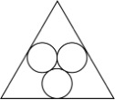
A. 95
B. 105
C. 115
D. 125

64. (2021内蒙古)随着人们生活水平的提高，汽车拥有量迅速增长，汽车牌照号码需要扩容。某地级市交通管理部门出台了一种小型汽车牌照组成办法，每个汽车牌照后五位的要求必须是：前三位为阿拉伯数字，后两位为两个不重复的英文字母（除O、I外），那么这种方法可以给该地区汽车上牌照的数量为：
A. 397440辆
B. 402400辆
C. 552000辆
D. 576000辆

65. (2021黑龙江)某公司职员小王要乘坐公司班车上班，班车到站点的时间为上午7点到8点之间，班车接人后立刻开走；小王到站点的时间为上午6点半至7点半之间。假设班车和小王到站的概率是相等（均匀分布）的，那么小王能够坐上班车的概率为：
A. 1/8
B. 3/4
C. 1/2
D. 7/8

66. (2021内蒙古)大江两岸有两个正面相对的码头，可供客轮往返。如右图所示，根据河流水文情况，“幸福号”客轮星期一沿着河岸60度夹角方向前行，刚好到达对岸码头，星期二“幸福号”准备返回时，发现河流水文情况发生变化，船长调整航向，沿河岸30度夹角方向返回，顺利到达码头。假设客轮往返速度均是v千米/小时，且行驶过程中河水流速是恒定的，问返程时河水流速是去程时的多少倍？
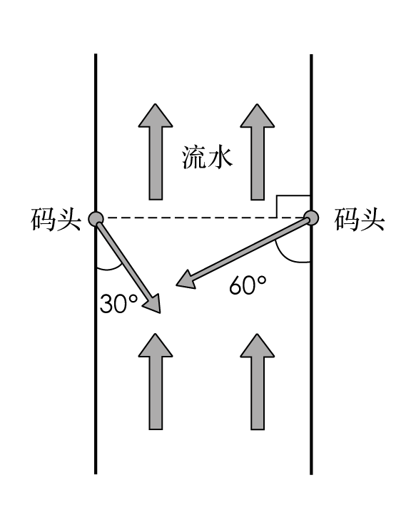
A. √3/3
B. 1/2
C. √3
D. 2

67. (2021内蒙古)一个不计厚度的圆柱型无盖透明塑料桶，桶高2.5分米，底面周长为24分米，AB为底面直径。在塑料桶内壁桶底的B处有一只蚊子，此时，一只壁虎正好在塑料桶外壁的A处，则壁虎从外壁A处爬到内壁B处吃到蚊子所爬过的最短路径长约为：
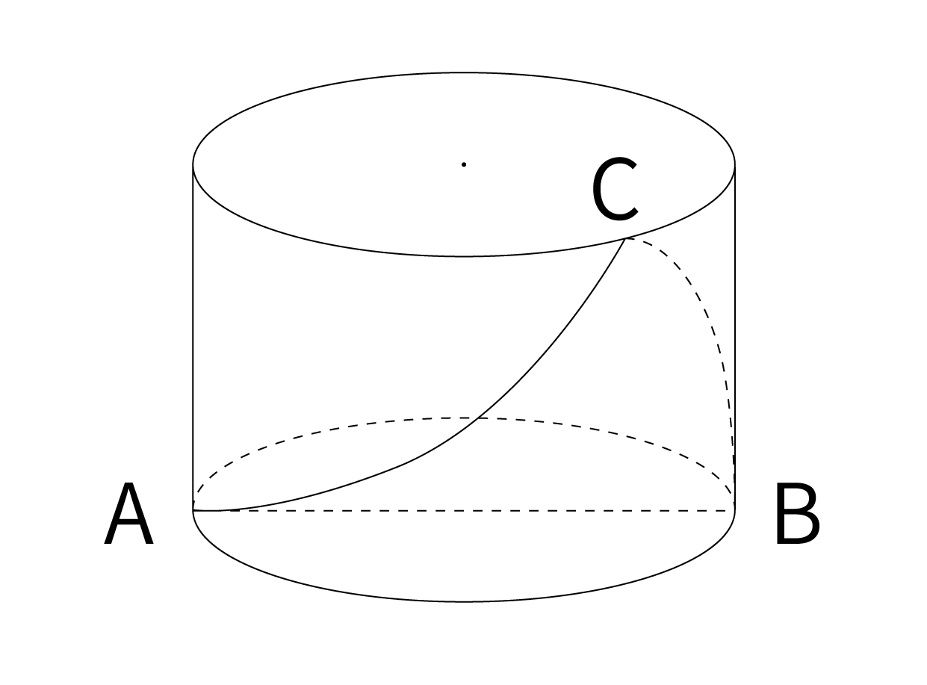
A. 10.00分米
B. 12.25分米
C. 12.64分米
D. 13.00分米

68. (2021内蒙古)送奶工人给11楼住户送牛奶，由于小区停电导致电梯无法使用。如果他走楼梯从第1层到第2层需要5秒，以后每多走一层需多花2秒，其中走到5层以后每多走一层需多休息5秒，那么他走到11层需要多少秒？
A. 210
B. 215
C. 220
D. 235

69. (2021江西)如下图1所示，在一个金字塔造型（底面为正方形，侧面为四个全等的等腰三角形）的铸造件内部挖空一个圆柱。现沿铸造件顶点A且垂直底面的方向切开，切开后的截面如下图2所示，已知DE、GF为圆柱的高，BC=4√2分米，DE=2分米，AO=4分米，那么挖后铸造件的体积是：
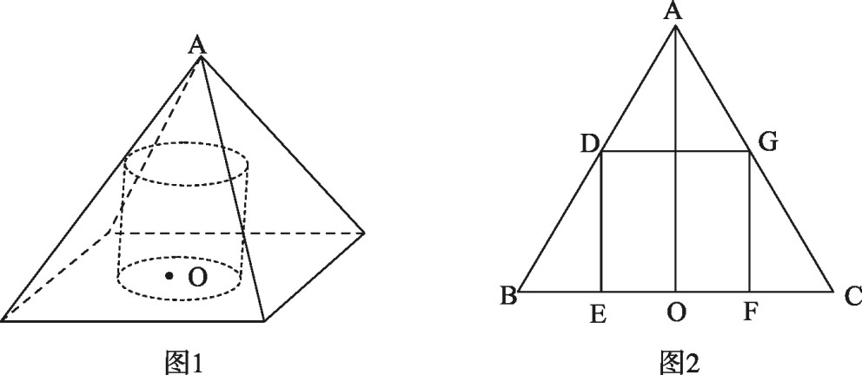
A. 128－4π立方分米
B. 128/3－4π立方分米
C. 64/3－4π立方分米
D. 64－4π立方分米

70. (2021内蒙古)某装修公司订购了一条长为2.5m的条形不锈钢管，要剪裁成60cm和43cm长的两种规格长度不锈钢管若干根，所裁钢管的横截面与原来一样，不考虑剪裁时材料的损耗，要使剩下的钢管尽量少，此时材料的利用率为：
A. 0.824
B. 0.928
C. 0.996
D. 0.998

71. (2021内蒙古)从所给的四个选项中，选择最合适的一个填入问号处，使之呈现一定的规律性：
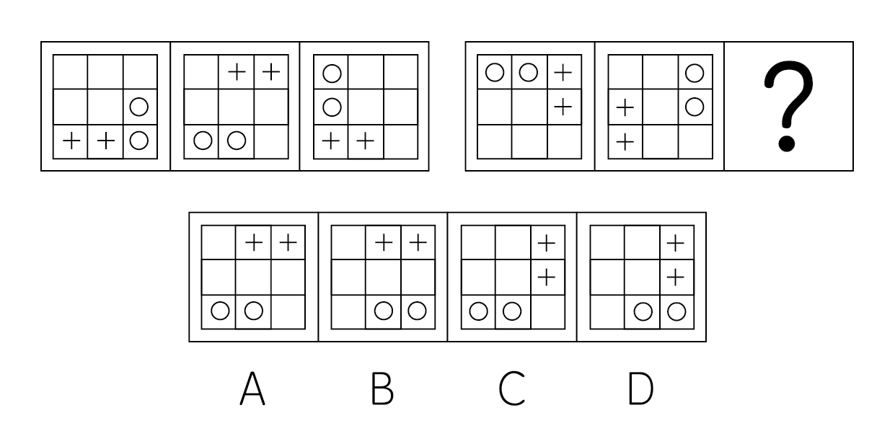

72. (2021内蒙古)从所给的四个选项中，选择最合适的一个填入问号处，使下列正方形图形呈现一定的规律：
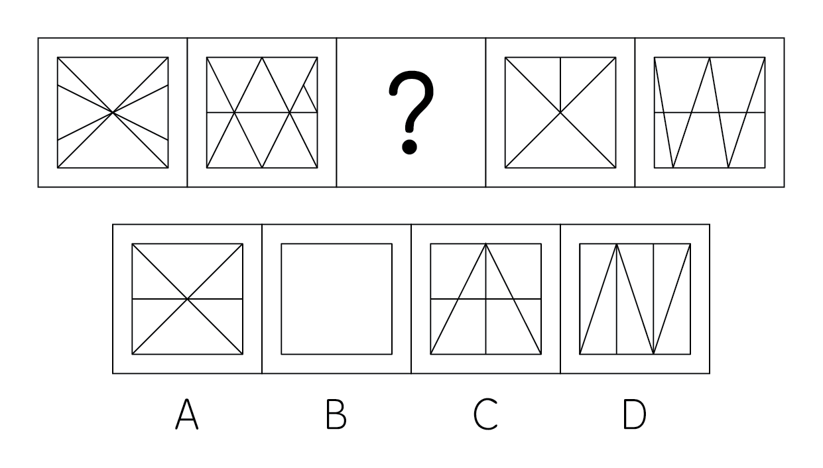

73. (2021内蒙古)从所给四个选项中，选出能与给定的①、②、③、④零件共同构成如下图所示的9×2方块组合的一项：
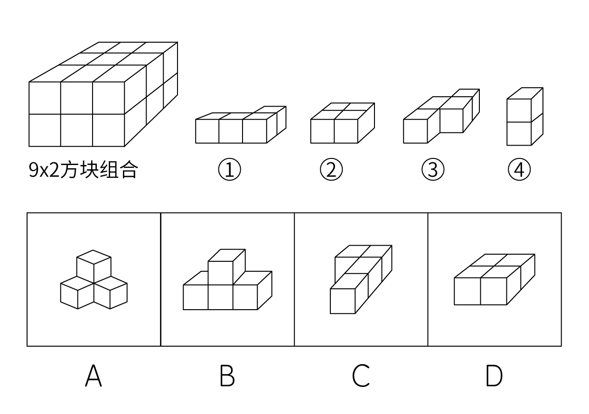

74. (2021内蒙古)从所给的四个选项中，选择最合适的一个填入问号处，使之呈现一定的规律性：
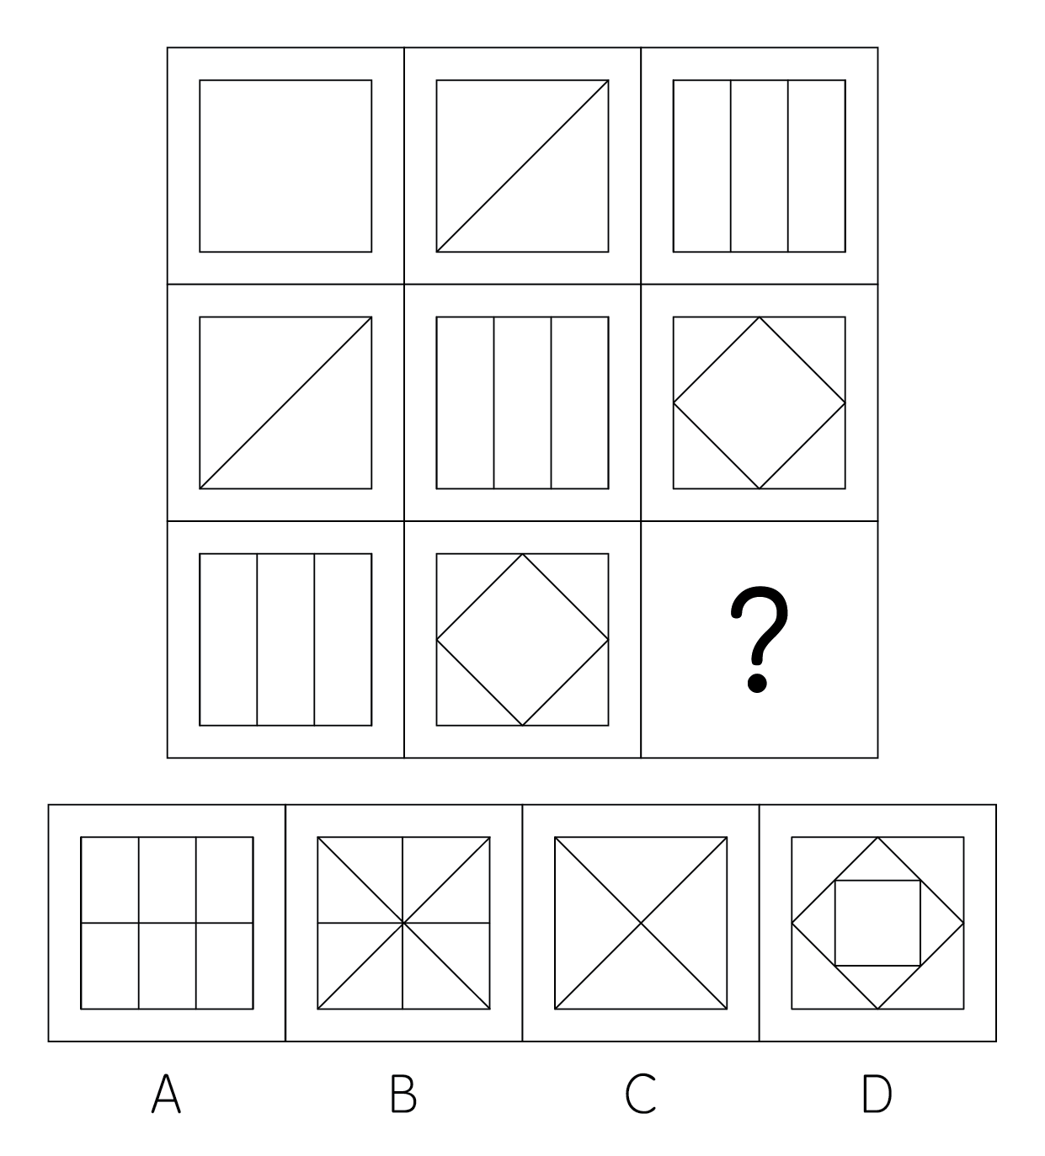

75. (2021内蒙古)从所给的四个选项中，选择最合适的一个填入问号处，使之呈现一定的规律性：
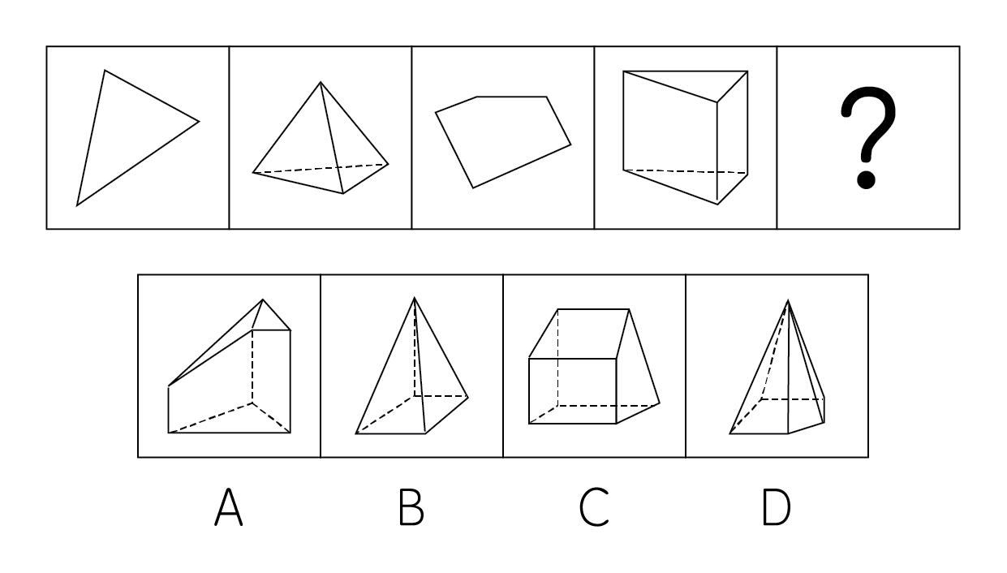

76. (2021内蒙古)下图右侧四个选项中，对左侧零件的四个立面表述有错误的一项是：
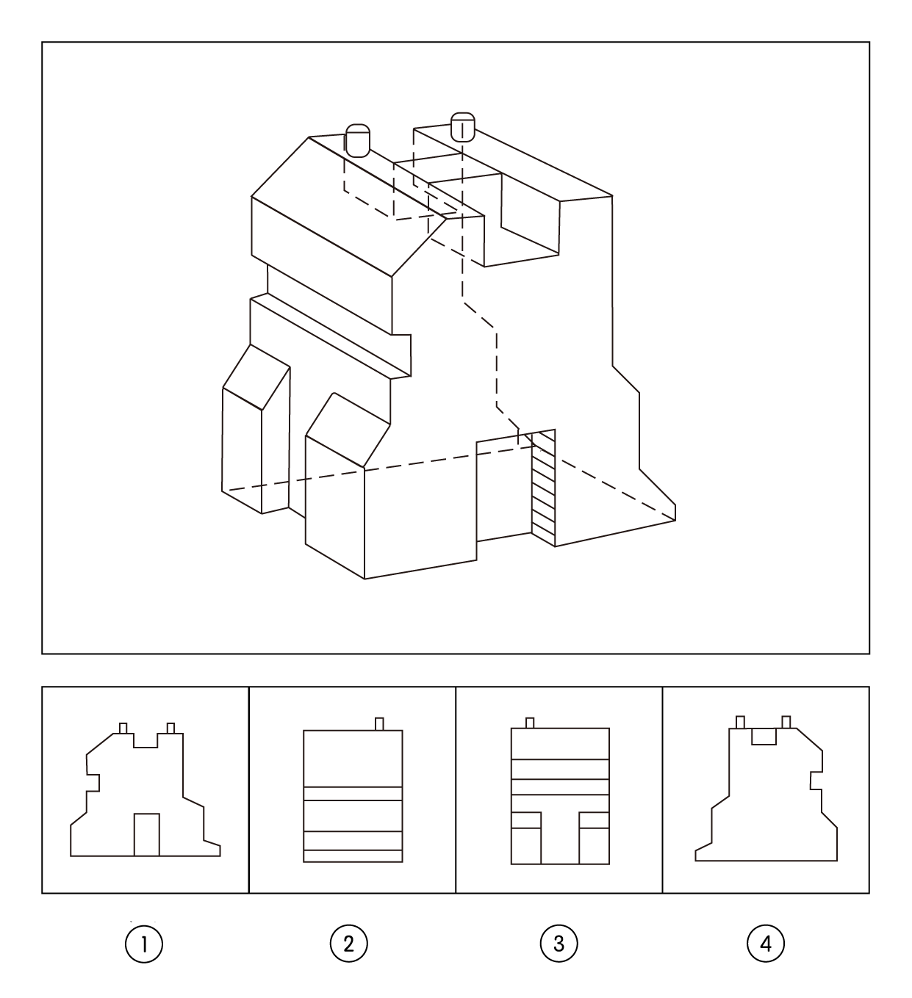

77. (2021内蒙古)把下面的图形分为两类，使每一类图形都有各自的共同特征或规律，分类正确的一项是：
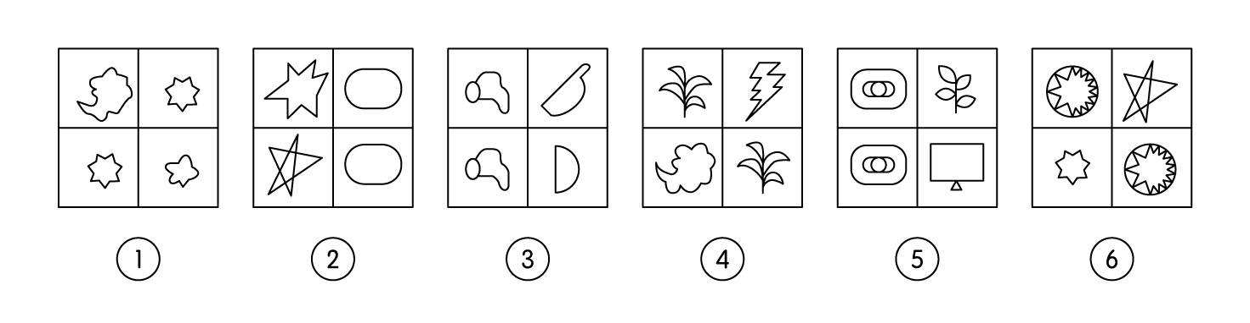
A. ①④⑥，②③⑤
B. ①③⑤，②④⑥
C. ①②④，③⑤⑥
D. ①⑤⑥，②③④

78. (2021黑龙江)价值链的数字重生指价值链的某个必要环节以数字化方式呈现，以数据实时在线为基础推动价值链的实现。价值链的数字新生是以新定义的用户价值为中心、数据实时在线为基础，融合新价值链要素，创造全新价值链结构。
根据以上定义，以下哪项属于价值链的数字重生？
A. 为给用户带来全新的旅行前、旅行中和旅行后的服务体验，立体化整合旅游目的地的资源要素
B. 依靠在线实时数据，使美食供应商更便利精准地了解用户的美食习惯，开拓新颖的服务渠道
C. 电商平台通过发布商品信息和销售实时动态，使消费者在选购时可以查询货物即时情况
D. 核电设备的数字三维模型可以为设计、制造、运行以及维护等多个环节带来价值增长点

79. (2021内蒙古)先赋资本是指建立在血缘、遗传等先天条件下，不经过个人努力就可以拥有的资本。自致资本是指通过个人后天努力取得，为个人所支配的资本。
根据上述定义，下列选项中的内容均属于自致资本的是：
A. 婚姻、职业、政治面貌
B. 家世、民族、文化程度
C. 国籍、收入、工作单位
D. 种族、户口、父辈职业

80. (2021黑龙江)拟剧理论指人与人在社会生活中的相互行为在某种程度上是一种表演。每一个人就像演员一样，在某种特定的场景下，按照一定的角色要求在舞台上表演给观众看，在整个表演过程中，人总是尽量使自己的行为更为接近想要呈现给观众的那个角色，观众看到的是那个表现出来的角色而不是演员本身。当表演结束，演员回到后台以后，他的真实面目才展现出来，演员才又恢复其本来的自我。
根据上述定义，下列选项不能印证拟剧理论的是：
A. 小丽来找小明探讨功课，小明没有立刻开门，而是先把臭袜子藏到床下
B. 在“国王的新装”故事里，新装展示游行时臣民交口称赞新装华贵美丽
C. 小魏生活拮据但工作努力，老板不动声色地开豪车替其去机场接其父母
D. 小菲通过盗图和拼接，天天在微信朋友圈发吃美食、健身、游玩的照片

81. (2021内蒙古)音爆是飞行器在突破音障时，由于对空气的压缩无法迅速传播，会逐渐形成激波面，激波面上高度集中的声学能量引起巨大响声，让人耳感受到短暂而极其强烈的爆炸声。音爆只有在突破音障即超音速飞行时才会产生。音爆云则是以飞行器为中心轴、从机翼前段开始向四周均匀扩散的圆锥状云团。其产生主要是由于气流流速突破音速时比空气传导速度更快，无法有效向下拉气流，导致密度减小，气压降低，水气凝结成微小的水珠，肉眼看来就像是云雾般的状态。音爆云在跨音速飞行时常常出现，但不仅在跨音速飞行时才能出现。
根据上述定义，下列说法正确的是：
A. 音爆产生时会出现音爆云
B. 音爆云出现标志着音爆产生
C. 音爆云出现说明突破了音障
D. 音爆产生时是超音速飞行

82. (2021内蒙古)人合公司是指以股东的个人信用为公司信用基础的公司；资合公司是指由公司股东分别出资而形成的财产作为信用基础的公司；人资兼合公司则同时具备上述两种性质的信用基础。
根据以上定义，以下哪个公司属于人合公司？
A. 某公司注册资本为全体股东缴纳股本的总和，股东的出资以现金及财产为限，根据出资对公司负责
B. 某公司的全部股份由公司独立创立者百分百持有，公司聘请多位经验丰富的职业经理人分管不同业务
C. 某公司由于经营不善导致资金链断裂，在申请破产时以全部注册资本作数，股东个人财产并不受影响
D. 某公司的资产以股东个人的所有财产为抵押，股东对公司经营负无限责任，并且不能任意地转让股份

83. (2021内蒙古)产城融合是指产业园区与城市融合发展，以城市为基础，承载产业空间和发展产业经济，以产业为保障，驱动城市更新和完善服务配套，进一步提升土地价值，以达到产业、城市、人之间有活力、持续向上发展的模式。它一般由四个阶段组成，从“生产聚集”到“产业主导”，再到“产业完善”，最后完成“产城融合”。其核心就是促进居住和就业的融合，即居住人群和就业人群结构的匹配。
根据上述定义，下列选项属于产城融合的是：
A. 某市为避免污染影响居民生活，将药厂移至城郊新建的产业园
B. 某市出台相关政策吸引高校毕业生到新建的产业园创业、就业
C. 某市利用网络平合招商引资计划在郊区新建一个电子产业园区
D. 某市在成熟的产业园周边地区开发很多配套设施齐全的新楼盘

84. (2021内蒙古)文化挪用是指将本不属于本地的异域或其他民族的文化资源借用过来，从而对本地的文化形成影响，创造出新的文化产品的现象。
根据上述定义，下列属于文化挪用的是：
A. 某苗族民间工艺组织设计制作的具有苗绣元素的彩绘玻璃、蜡染布等文创作品畅销全国
B. 某法国女生在毕业舞会上穿着优雅别致的印度传统服装纱丽翩翩起舞，让大家大饱眼福
C. 某荷兰社区大学为学生开设中华太极拳课程以增强他们的健身意识，受到学生普遍欢迎
D. 世界之窗展示了众多全球著名景观和建筑成为深圳打卡的地标，是当地热门的旅游景点

85. (2021内蒙古)赫兹∶频率
A. 法拉∶电容
B. 焦耳∶功率
C. 牛顿∶压强
D. 电阻∶欧姆

86. (2021黑龙江)顿悟∶醍醐灌顶
A. 渴望∶望梅止渴
B. 移交∶完璧归赵
C. 消费∶坐吃山空
D. 孝顺∶彩衣娱亲

87. (2021黑龙江)握瑜∶怀瑾∶美玉
A. 南辕∶北辙∶马车
B. 金戈∶铁马∶战争
C. 敲金∶击石∶乐器
D. 锦衣∶玉食∶珍馐

88. (2021内蒙古)超声波∶次声波∶军事
A. 处女作∶代表作∶文学
B. 路由器∶隔离卡∶网络
C. 潜水艇∶核潜艇∶科技
D. 北极星∶北斗星∶星辰

89. (2021黑龙江)防爆膜∶防刮花∶抗撞击
A. 驱蛇粉∶驱动器∶驱逐舰
B. 萤火虫∶荧光棒∶荧惑星
C. 防晒伞∶超轻便∶抗强风
D. 净水器∶除杂质∶去异味

90. (2021内蒙古)戊∶己∶庚
A. 钠∶镁∶铝
B. 寅∶卯∶巳
C. 牛∶虎∶龙
D. 秦∶汉∶隋

91. (2021黑龙江)晕轮效应 对于 （ ） 相当于 （ ） 对于 变本加厉
A. 扬长避短；墨菲定律
B. 以偏概全；破窗效应
C. 欲扬先抑；增减效应
D. 举一反三；蝴蝶效应

92. (2021内蒙古)高屋建瓴 对于 （ ） 相当于 （ ） 对于 技艺
A. 格局；左支右绌
B. 形势；目无全牛
C. 气势；天造地设
D. 地势；逆水行舟

93. (2021黑龙江)长期生活不规律会导致免疫细胞和胆固醇积聚在血管壁上，变成粥样斑块。这些斑块破碎时会形成血栓，血栓有可能脱落，沿血管流动。由于牙周病菌是一种厌氧菌，而血管中有大量氧气，因此牙周病菌单独进入血管并不能存活。但是，因为免疫细胞能够有效隔绝血管中的氧气，所以人们认为牙周病菌能把免疫细胞当作交通工具，借此移动至身体各处。
以下哪项如果为真，最能加强上述论证?
A. 生活不规律会使体内产生大量胆固醇和厌氧菌
B. 血栓脱落会导致血管不通顺，阻碍牙周病菌移动
C. 免疫细胞的整体内环境不会造成牙周病菌失活
D. 牙周病菌对身体血管健康的影响是公认的

94. (2021黑龙江)不粘锅常见的不粘涂层为特氟龙涂层。全氟辛酸铵是特氟龙生产过程中使用的含量极微的一种加工助剂。数据表明，高剂量的全氟辛酸铵有可能导致胆固醇水平升高、甲状腺疾病及不育。特氟龙在常温及常态下具有非常稳定的理化性质，使用特氟龙不粘涂层的炊具在常温至260℃的温度范围内都不会发生任何变化，但是当温度超过260℃时，涂层逐渐向不稳定状态转变，当温度超过350℃时会发生分解。正常烹调时，水的沸点是100℃，温度较高的爆炒通常也只是200℃左右，即使采用油炸的方式，油温也不会超过250℃。然而，如果在炒菜时喜欢把锅烧干、烧红后再加油，锅内温度就容易超过260℃。
由此无法推出的是：
A. 日常生活中，可以用不粘锅来烧开水喝煮粥
B. 烹饪时不粘涂层分解会导致胆固醇水平升高
C. 炒菜时应避免把不粘锅烧干、烧红后再加油
D. 正常烹调通常无需担心不粘锅释放有害物质

95. (2021内蒙古)吴老师、张老师、孙老师、苏老师都是某校教师，每位只教授语文、生物、物理、化学中的一门课程。
已知：
①如果吴老师教语文，那么张老师不教生物
②或者孙老师教语文，或者吴老师教语文
③如果张老师不教生物，那么苏老师也不教物理
④或者吴老师不教化学，或者苏老师教物理
下列哪项如果为真，可以推出孙老师教语文：
A. 吴老师教语文
B. 张老师不教生物
C. 吴老师教化学
D. 苏老师不教物理

96. (2021黑龙江)慢性疲劳综合征危害极大，它使人在正常的工作后感到极度疲劳，怎么休息也无济于事。这种疾病过去不能通过验血或其他检查得出明确的生物指标，因此其病因历来被归为心理因素。最近，研究人员对被诊断为慢性疲劳综合征的48名患者和39名健康志愿者的大便和血液样本进行研究后得出结论:肠道细菌和血液中的致炎因子可能与该疾病有关。
以下哪项如果为真，最不能支持上述结论？
A. 该疾病患者的大便样本中肠道细菌的多样性较低且抗炎细菌较少
B. 该疾病患者的血液样本中被检测出致炎因子，而健康志愿者没有
C. 目前不确定肠道细菌是导致该疾病的原因还是该疾病导致的结果
D. 最新研究表明饮食治疗和益生菌等无助于为该疾病患者缓解疲劳

97. (2021内蒙古)普通消费者囿于专业弱势群体的地位无从对错误或失真的负面信息进行有效甄别，即便企业努力澄清，但在当前“好事不出门，坏事传千里”的舆论传播环境下，强烈的记忆效应将使得追求风险规避的人们很难改变原有的错误认知，他们仍然会将之作为未来相当长一段时间内的消费决策指南，致使某些守法企业的“不白之冤”难以澄清，也给企业带来了严重损失。
以下哪项如果为真，最能削弱上述观点？
A. 传媒利用其便利且易与大众认知结构相契合的特点向社会普及专业知识
B. 监管部门为企业建立信用档案，为消费者提供企业情况的动态信息全景
C. 那些有过“前科”但力图“改过自新”的企业很难回归正常的交易轨道
D. 不良声誉一旦成为社会的集体记忆，在公众的认知中就会有很强的粘性

98. (2021内蒙古)某大学研究人员首次用嗜黏蛋白阿克曼氏菌进行小规模人体试验。32名超重或肥胖的志愿者被分为3组，分别每天口服活的嗜黏蛋白阿克曼氏菌、经过巴氏消毒法灭活的这种细菌和安慰剂，同时不改变饮食和运动习惯。结果显示，3个月后服用灭活细菌的志愿者对胰岛素敏感性提高，血浆总胆固醇水平降低。服用安慰剂的志愿者体内上述指标继续恶化。
由此可以推出：
A. 服用该灭活菌能改善人体的代谢状况
B. 该菌灭活后降低糖尿病的效果甚至好于活细菌
C. 服用该菌能够降低罹患心血管疾病和糖尿病的风险
D. 肥胖者可以将该灭活菌作为膳食补充剂达到减肥的目的

99. (2021内蒙古)最近有研究团队以问卷调查的方式，调查了519名从未吸过传统香烟、年龄在18岁至25岁间的年轻人，调查内容包括这些年轻人吸电子烟的情况和吸传统香烟的意向等。研究报告称，在从未吸过传统香烟的年轻人中，那些正在吸电子烟的人更可能尝试传统香烟，有关电子烟的监管政策要注意保护年轻人。
以下各项如果为真,最能支持上述结论的是：
A. 受访者中有20%的人尝试过电子烟或未来很可能会尝试电子烟
B. 即使只尝了两三口电子烟，也有可能提高吸传统香烟的可能性
C. 受访者中正在吸电子烟的有60%表示未来一定会尝试传统香烟
D. 电子烟对健康的危害比传统香烟小，但仍然含有很多有害物质

100. (2021内蒙古)如果一片森林的树木物种多样性非常丰富，那么这时缺失一个物种对于整个森林的生产力来讲，影响还并不是太大；但在物种多样性越稀缺的时候，树的种类继续变少，对整个森林生产力产生的打击就会越来越大。
由此可以推出：
A. 除非树木物种多样性锐减，整个森林的生产力不会受到影响
B. 只要森林的树木物种减少，整个森林的生产力就会受到影响
C. 如果森林的生产力下降，那么森林的树木物种多样性就已经受损
D. 要么森林的树木物种多样性非常丰富，要么森林的生产力非常可观

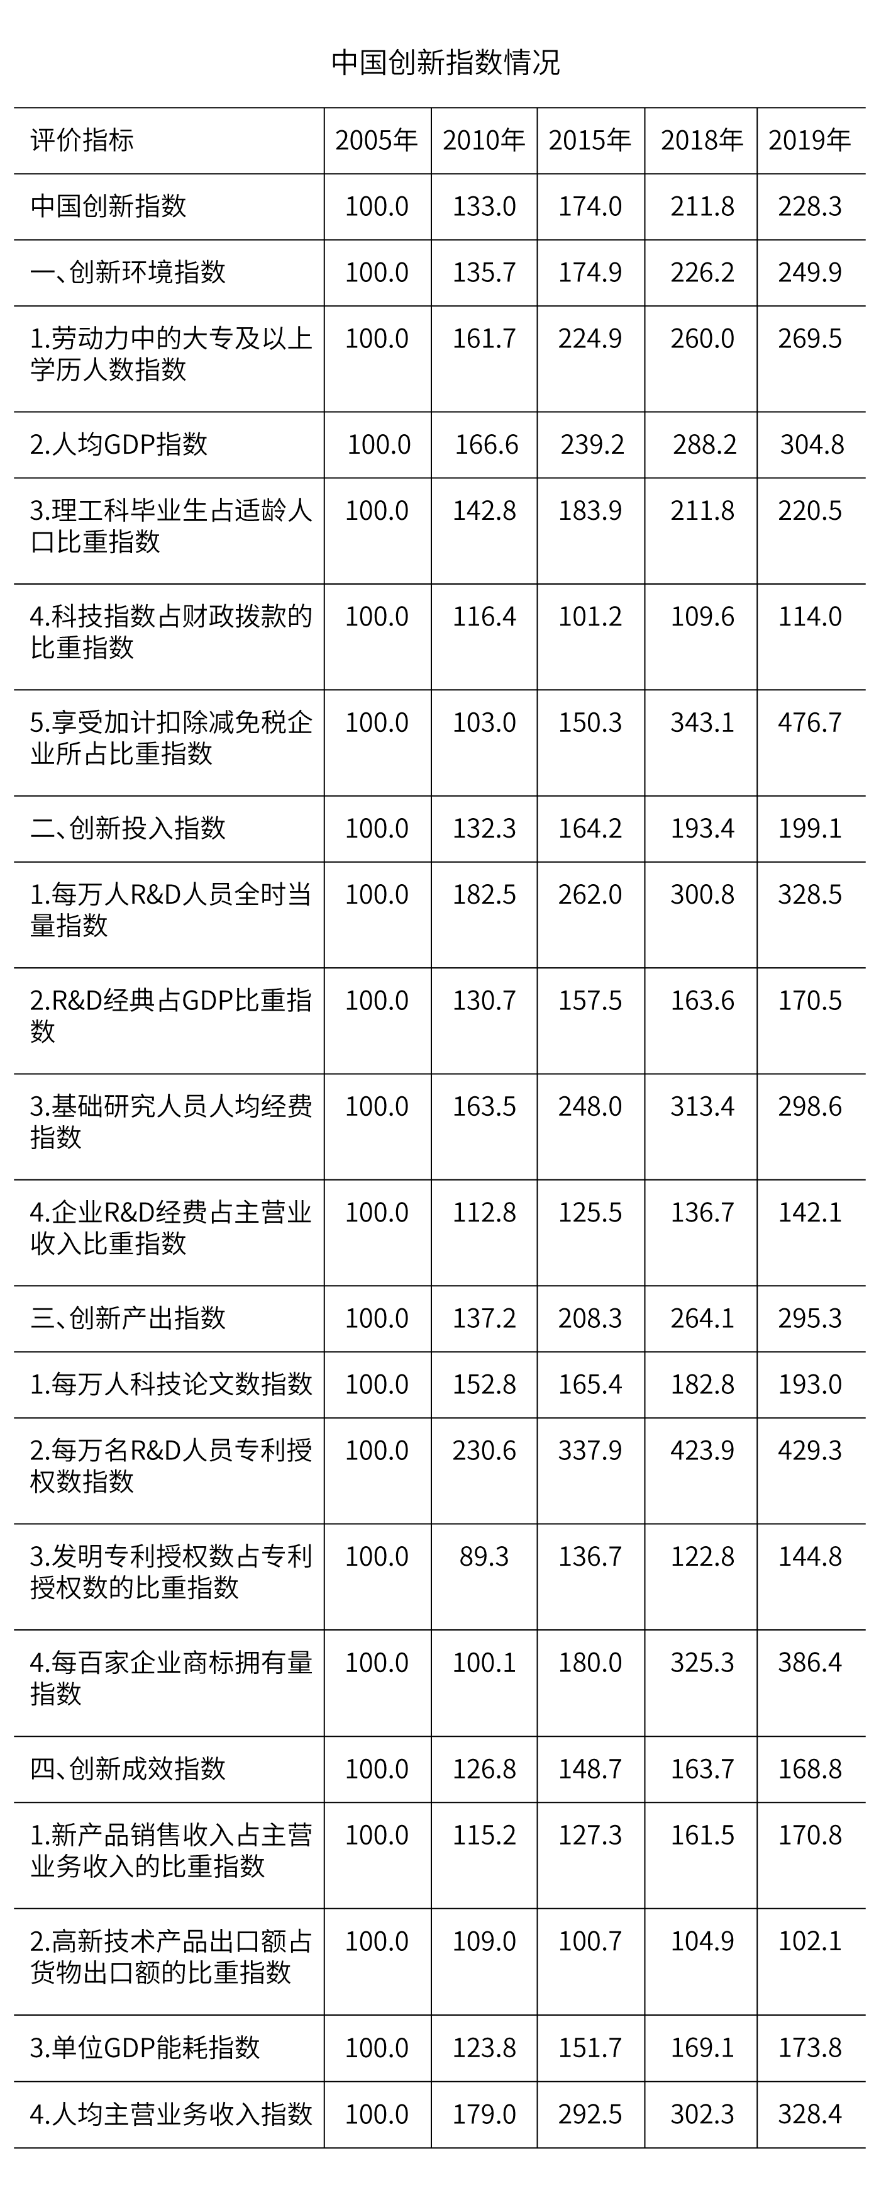
101. (2021云南)2019年中国创新指数比2010年约增长:
A. 69%
B. 72%
C. 75%
D. 78%

102. (2021河北)在2019年中国创新环境指数中,下列评价指标同比增速最慢的是:
A. 人均GDP指数
B. 科技拨款占财政拨款的比重指数
C. 理工科毕业生占适龄人口比重指数
D. 劳动力中的大专及以上学历人数指数

103. (2021云南)若保持2019年的同比增速不变，那么，2020年每百家企业商标拥有量指数将比2018年约多：
A. 72.6
B. 122.2
C. 133.7
D. 142.3

104. (2021云南)相比于2015年，2018年创新投入指数 4个评价指标中增幅在20%与50%之间的有：
A. 1个
B. 2个
C. 3个
D. 4个

105. (2021云南)能够从上述资料中推出的是:
A. 2010年创新产出指数4个评价指标中超过150的有3个
B. 2019年创新成效指数4个评价指标中有2个同比增速高于8%
C. 2019年人均GDP指数同比增速高于每万人科技论文数指数同比增速
D. 2018年每万名R&D人员专利授权数指数在表中同期全部评价指标指数中位居第二

截至2019年3月31日，证券业协会对证券公司2019年第一季度经营数据进行了统计。131家证券公司当期实现营业收入1018.94亿元，同比增长54.47%。
其中，各主营业务收入分别为代理买卖证券业务净收入（含席位租赁）221.49亿元，同比增长13.77%；证券承销与保荐业务净收入66.73亿元，同比增长19.5%；财务顾问业务净收入20.95亿元，同比增长15.17%；投资咨询业务净收入7.15亿元，同比增长5.15%，资产管理业务净收入57.33亿元，同比下降15.43%；证券投资收益（含公允价值变动）514.05亿元，同比增长215.17%；利息净收入69.04亿元，同比增长4.94%；当期实现净利润440.16亿元，同比增长86.83%；119家公司实现盈利，同比增长10.19%。
2019年第一季度，131 家证券公司总资产为7.05万亿元，比上年一季度同期增加0.64万亿元；净资产为1.94万亿元，比上年一季度同期增加0.05万亿元；净资本为1.62 万亿元，比上年一季度同期增加0.02万亿元。
另外，2019年第一季度131家证券公司客户交易结算资金余额（含信用交易资金）1.50万亿元，比上年一季度同期增加0.32万亿元；受托管理资金本金总额14.11万亿元，比上年一季度同期下降2.82万亿元。
106. (2021黑龙江)2018年第一季度，131家证券公司代理买卖证券业务净收入（含席位租赁）约为:
A. 184.6亿元
B. 190.1亿元
C. 194.7亿元
D. 204.2亿元

107. (2021河北)131家证券公司中，平均每家证券公司在2018年第一季度实现营业收入约为:
A. 659.4亿元
B. 5.0亿元
C. 669.5 亿元
D. 6.0亿元

108. (2021黑龙江)2018年第一季度，131家证券公司资产管理业务净收入与同期利息净收入相比约：
A. 少了2.0亿元
B. 多了2.0亿元
C. 少了3.1亿元
D. 多了3.1亿元

109. (2021黑龙江)2019年第一季度，131家证券公司客户交易结算资金余额（含信用交易资金）的同比增速与受托管理资金本金总额的同比降速相比约：
A. 多了10.5%
B. 少了10.5%
C. 多了11.2%
D. 少了11.2%

110. (2021黑龙江)关于证券公司2019年第一季度经营数据，下列说法正确的是：
A. 131家证券公司总资产比净资产少了4.11万亿元
B. 131家证券公司财务顾问业务净收入的同比增长率为13.77%
C. 131家证券公司净资产的同比增长金额低于净资本的同比增长金额
D. 131家证券公司资产管理业务净收入占当期实现营业收入的比重约为5.6%

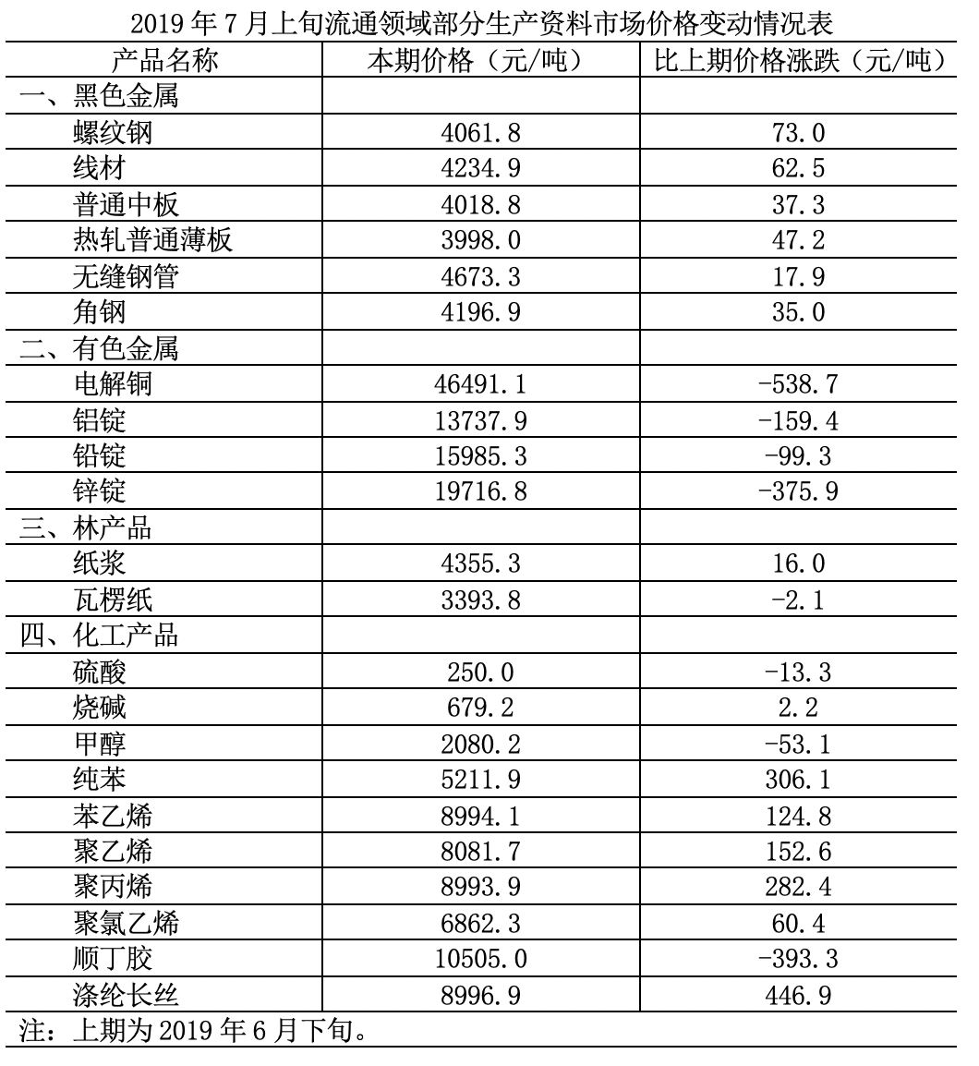
111. (2021河北)2019年7月上旬，表中价格环比涨跌幅相差最大的是：
A. 涤纶长丝与顺丁胶
B. 纯苯与顺丁胶
C. 涤纶长丝与甲醇
D. 纯苯与硫酸

112. (2021黑龙江)2019年6月下旬，价格按从高到低排列居于第六位的生产资料是：
A. 苯乙烯
B. 聚乙烯
C. 聚丙烯
D. 涤纶长丝

113. (2021黑龙江)2019年7月上旬，价格环比涨幅超过1%的生产资料有：
A. 6种
B. 7种
C. 8种
D. 9种

114. (2021黑龙江)2019年6月下旬，电解铜的价格约是无缝钢管的：
A. 9.5倍
B. 9.8倍
C. 10.1倍
D. 10.4倍

115. (2021黑龙江)能够从上述资料中推出的是：
A. 2019年6月下旬，烧碱的价格比甲醇低1401元/吨
B. 2019年7月上旬，黑色金属中的线材价格环比涨幅最快
C. 2019年6月下旬，铝锭、铅锭、锌锭三者的价格之和比电解铜高2948.9元/吨
D. 2019年7月上旬，化工产品中按价格从高到低排名前三位的是顺丁胶，涤纶长丝，苯乙烯

截至2019年12月31日，中国共产党党员总数为9191.6万名，同比增长1.46%。在党员的性别、民族和学历上，女党员2559.9万名，少数民族党员680.3万名，大专及以上学历党员4661.5万名。在党员的入党时间上，新中国成立前入党的17.4万名，新中国成立后至党的十一届三中全会前入党的1550.9万名，党的十一届三中全会后至党的十八大前入党的6127.7万名，党的十八大以来入党的1495.6万名。在党员的职业上，工人（含工勤技能人员）644.5万名，农牧渔民2556.1万名，企事业单位、社会组织专业技术人员1440.3万名，企事业单位、社会组织管理人员1010.4万名，党政机关工作人员767.8万名，学生196.0万名，其他职业人员710.4万名，离退休人员1866.1万名。
2019年共发展党员234.4万名，比上年增长14.06%。其中，发展女党员99.4万名，占42.4%；发展少数民族党员23.6万名，占10.1%；发展35岁及以下党员188.3万名，占80.3%；发展具有大专及以上学历的党员106.8万名，占45.6%。发展党员的职业上，工人（含工勤技能人员）14.3万名，企事业单位、社会组织专业技术人员31.6万名，企事业单位、社会组织管理人员25.3万名，农牧渔民42.4万名，党政机关工作人员13.4万名，学生84.4万名，其他职业人员22.9万名。
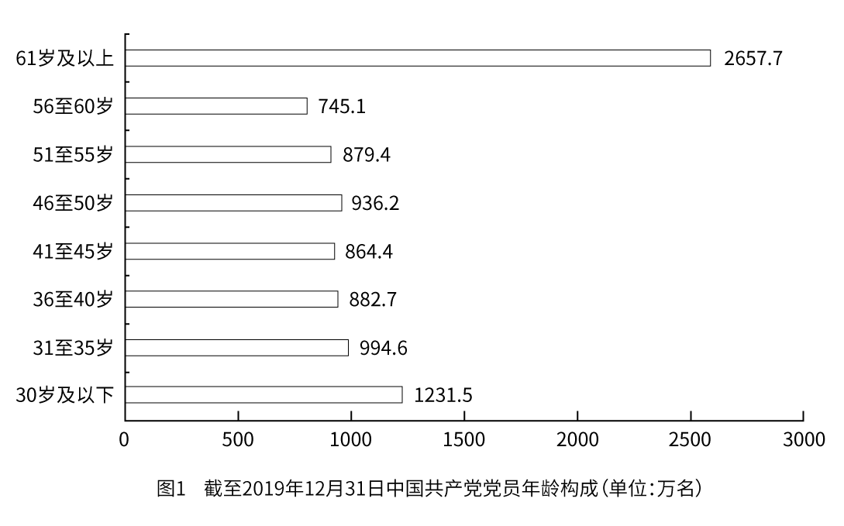
116. (2021内蒙古)若阴影部分代表大专及以上学历党员人数，那么下列哪幅图最能反映截至2019年12月31日大专及以上学历党员占党员总数的比例？
A. 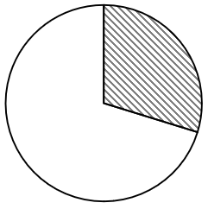
B. 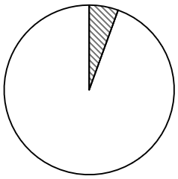
C. 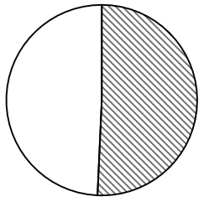
D. 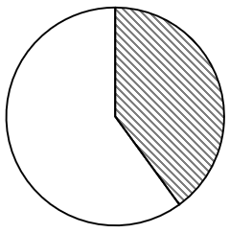

117. (2021内蒙古)截至2019年12月31日，资料所列8种党员职业类型中，党员人数占比不低于15%的有：
A. 3类
B. 4类
C. 5类
D. 6类

118. (2021黑龙江)截至2019年12月31日，新中国成立后至党的十八大前入党的人数是其余时间入党人数的约：
A. 3.8倍
B. 4.1倍
C. 4.6倍
D. 5.1倍

截至2019年12月31日，中国共产党党员总数为9191.6万名，同比增长1.46%。在党员的性别、民族和学历上，女党员2559.9万名，少数民族党员680.3万名，大专及以上学历党员4661.5万名。在党员的入党时间上，新中国成立前入党的17.4万名，新中国成立后至党的十一届三中全会前入党的1550.9万名，党的十一届三中全会后至党的十八大前入党的6127.7万名，党的十八大以来入党的1495.6万名。在党员的职业上，工人（含工勤技能人员）644.5万名，农牧渔民2556.1万名，企事业单位、社会组织专业技术人员1440.3万名，企事业单位、社会组织管理人员1010.4万名，党政机关工作人员767.8万名，学生196.0万名，其他职业人员710.4万名，离退休人员1866.1万名。
2019年共发展党员234.4万名，比上年增长14.06%。其中，发展女党员99.4万名，占42.4%；发展少数民族党员23.6万名，占10.1%；发展35岁及以下党员188.3万名，占80.3%；发展具有大专及以上学历的党员106.8万名，占45.6%。发展党员的职业上，工人（含工勤技能人员）14.3万名，企事业单位、社会组织专业技术人员31.6万名，企事业单位、社会组织管理人员25.3万名，农牧渔民42.4万名，党政机关工作人员13.4万名，学生84.4万名，其他职业人员22.9万名。
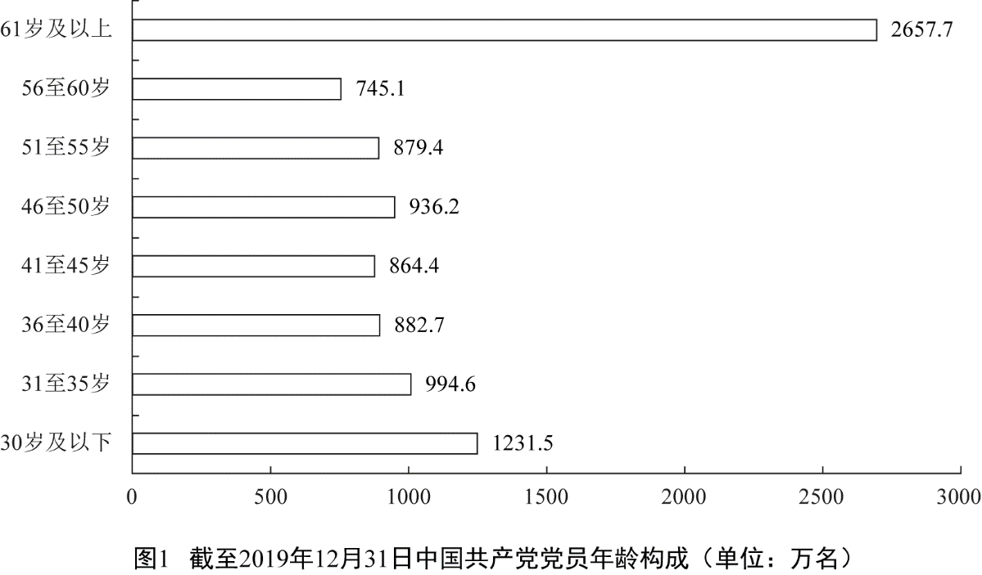
119. (2021内蒙古)截至2019年12月31日，55岁以上党员人数比46岁以下党员人数：
A. 多14.36%
B. 少14.36%
C. 多16.76%
D. 少16.76%

120. (2021内蒙古)不能从上述材料中推出的是：
A. 2019年发展的党员人数中，学生党员占比超过33%
B. 截至2019年12月31日，55岁以下党员占党员总数的比例不超过65%
C. 截至2019年12月31日，61岁及以上的党员人数中，新中国成立前入党的不超过0.8%
D. 截至2019年12月31日，从事农牧渔民职业的党员人数与工人（含工勤技能人员）党员人数之比超过400%

参考答案与解析
第一部分 客观题
一、单选题
第1题
【知识点】 国内时政
【答案】 D
【解析】 本题考查时政常识。根据《2021年新年贺词》：大家好！2021年的脚步越来越近，我在北京向大家致以新年的美好祝福！2020年是极不平凡的一年...艰难方显勇毅，磨砺始得玉成。我们克服疫情影响，统筹疫情防控和经济社会发展取得重大成果...我国在世界主要经济体中率先实现正增长，预计2020年国内生产总值迈上百万亿元新台阶...2020年，全面建成小康社会取得伟大历史性成就，决战脱贫攻坚取得决定性胜利...此时此刻，华灯初上，万家团圆。新年将至，惟愿山河锦绣、国泰民安！惟愿和顺致祥、幸福美满！谢谢大家！A项，B项，C项，均属于其中。
D项，不属于，D项出自《2020年新年贺词 》“2019年，我们用汗水浇灌收获，以实干笃定前行。高质量发展平稳推进，我国国内生产总值预计将接近100万亿元人民币、人均将迈上1万美元的台阶。三大攻坚战取得关键进展。京津冀协同发展、长江经济带发展、粤港澳大湾区建设、长三角一体化发展按下快进键，黄河流域生态保护和高质量发展成为国家战略...”而不是2021年新年贺词。
因此本题选D。
【来源】 2021年山西公务员考试《行测》真题第3题,2021年河南公务员考试《行测》真题第34题,2021年安徽公务员考试《行测》真题第5题,2021年吉林公务员考试《行测》真题第3题,2021年重庆公务员考试《行测》真题第4题,2021年辽宁公务员考试《行测》真题第1题,2021年天津公务员考试《行测》真题第48题,2021年江西公务员考试《行测》真题第1题,2021年河北公务员考试《行测》真题第1题,2021年广西公务员考试《行测》真题第5题,2021年云南公务员考试《行测》真题第1题,2021年黑龙江公务员考试《行测》真题第6题,2021年内蒙古公务员考试《行测》真题第1题

第2题
【知识点】 国内时政
【答案】 B
【解析】 本题考查时政常识。
A项，正确，根据2020年两会内容：习近平同志谈经济社会发展——“在危机中育新机、于变局中开新局”。
B项，错误，2019年3月7日，习近平参加甘肃代表团审议时对脱贫攻坚工作发表重要讲话强调要咬定目标不放松。脱贫攻坚的标准，就是稳定实现贫困人口“两不愁三保障”，不愁吃不愁穿，义务教育、基本医疗、住房安全有保障。在脱贫标准上，既不能脱离实际、拔高标准、吊高胃口，也不能虚假脱贫、降低标准、影响成色。要把握脱贫攻坚正确方向，确保目标不变、靶心不散，聚力解决绝对贫困问题，加大对非贫困县、贫困村内贫困人口的支持，严格执行贫困县退出标准和程序，确保脱贫成果经得起历史检验。所以对应的是脱贫攻坚，而不是谈生态文明建设。
C项，正确，根据2020年两会内容：习近平同志谈疫情防控：要时刻绷紧疫情防控这根弦，慎终如始、再接再厉，持续抓好外防输入、内防反弹工作，决不能让来之不易的疫情防控成果前功尽弃。
D项，正确，根据2020年两会内容：习近平同志强调：在重大疫情面前，我们一开始就鲜明提出把人民生命安全和身体健康放在第一位。人民至上、生命至上，保护人民生命安全和身体健康可以不惜一切代价。体现执政为民。
因此本题选B。
【来源】 2021年山西公务员考试《行测》真题第8题,2021年湖北公务员考试《行测》真题第2题,2021年河南公务员考试《行测》真题第38题,2021年安徽公务员考试《行测》真题第4题,2021年吉林公务员考试《行测》真题第5题,2021年重庆公务员考试《行测》真题第3题,2021年辽宁公务员考试《行测》真题第2题,2021年天津公务员考试《行测》真题第49题,2021年江西公务员考试《行测》真题第4题,2021年广西公务员考试《行测》真题第4题,2021年云南公务员考试《行测》真题第4题,2021年黑龙江公务员考试《行测》真题第4题,2021年内蒙古公务员考试《行测》真题第5题

第3题
【知识点】 国内时政
【答案】 D
【解析】 本题考查时政常识。
A项，不当选，习近平总书记2015年在部分省区市扶贫攻坚与“十三五”时期经济社会发展座谈会上的讲话指出，脚下沾有多少泥土，心中就沉淀多少真情。工作队和驻村干部要一心扑在扶贫开发工作上，强化责任要求，有效发挥作用。
B项，不当选，2013年4月9日习近平总书记到博后村考察时提出“小康不小康,关键看老乡” ，指出了全面建成小康社会的重点难点和打赢脱贫攻坚收官之战的主攻方向。
C项，不当选，习近平总书记在东西部扶贫协作座谈会上的讲话指出，摆脱贫困首要并不是摆脱物质的贫困，而是摆脱意识和思路的贫困。扶贫必扶智，治贫先治愚。
D项，当选，2019年12月31日，领导发表新年贺词，提出了“只争朝夕，不负韶华”的要求，是对广大中青年干部极大的鼓舞和鞭策，但与扶贫没有直接关联。
因此本题选D。
【来源】 2021年山西公务员考试《行测》真题第2题,2021年湖北公务员考试《行测》真题第4题,2021年河南公务员考试《行测》真题第40题,2021年吉林公务员考试《行测》真题第2题,2021年辽宁公务员考试《行测》真题第3题,2021年天津公务员考试《行测》真题第51题,2021年江西公务员考试《行测》真题第7题,2021年河北公务员考试《行测》真题第3题,2021年云南公务员考试《行测》真题第7题,2021年黑龙江公务员考试《行测》真题第7题,2021年内蒙古公务员考试《行测》真题第8题

第4题
【知识点】 时政常识（其它）
【答案】 B
【解析】 本题考查时政常识。
A项，错误，“十四五”规划提出，到2035年基本实现社会主义现代化，而非到21世纪中叶。
B项，正确，“十四五”规划提出，坚持把发展经济着力点放在实体经济上，坚定不移建设制造强国、质量强国、网络强国、数字中国。
C项，错误，“十四五”规划提出，坚持稳中求进工作总基调，以推动高质量发展为主题，以深化供给侧结构性改革为主线，而非又快又好为工作总基调。
D项，错误，“十四五”规划是在党的十九届五中全会上审议通过的，将于2021年开始实施，而非十九届四中全会。
因此本题选B。
【来源】 2021年山西公务员考试《行测》真题第1题,2021年湖北公务员考试《行测》真题第1题,2021年河南公务员考试《行测》真题第32题,2021年安徽公务员考试《行测》真题第2题,2021年吉林公务员考试《行测》真题第4题,2021年重庆公务员考试《行测》真题第1题,2021年辽宁公务员考试《行测》真题第4题,2021年天津公务员考试《行测》真题第47题,2021年江西公务员考试《行测》真题第5题,2021年陕西公务员考试《行测》真题第1题,2021年河北公务员考试《行测》真题第4题,2021年广西公务员考试《行测》真题第2题,2021年云南公务员考试《行测》真题第5题,2021年黑龙江公务员考试《行测》真题第1题,2021年内蒙古公务员考试《行测》真题第2题

第5题
【知识点】 国内时政
【答案】 B
【解析】 本题考查政治常识。
A项，错误，根据2020年12月召开的中共中央农村工作会议，脱贫攻坚目标任务完成后，对摆脱贫困的县，从脱贫之日起设立5年过渡期，做到扶上马送一程。
B项，正确，根据2020年12月召开的中共中央农村工作会议，健全防止返贫动态监测和帮扶机制，对易返贫致贫人口及时发现、及时帮扶，守住防止规模性返贫底线。
C项，错误，2020年12月召开的中共中央农村工作会议，构建新发展格局，把战略基点放在扩大内需上，农村有巨大空间，可以大有作为。
D项，错误，根据2020年12月召开的中共中央农村工作会议，坚决守住18亿亩耕地红线。统筹布局生态、农业、城镇等功能空间，科学划定各类空间管控边界，严格实行土地用途管制。
因此本题选B。
【来源】 2021年山西公务员考试《行测》真题第4题,2021年河南公务员考试《行测》真题第31题,2021年安徽公务员考试《行测》真题第1题,2021年吉林公务员考试《行测》真题第1题,2021年重庆公务员考试《行测》真题第2题,2021年辽宁公务员考试《行测》真题第5题,2021年天津公务员考试《行测》真题第46题,2021年江西公务员考试《行测》真题第2题,2021年陕西公务员考试《行测》真题第2题,2021年广西公务员考试《行测》真题第1题,2021年云南公务员考试《行测》真题第2题,2021年黑龙江公务员考试《行测》真题第2题,2021年内蒙古公务员考试《行测》真题第4题

第6题
【知识点】 国内时政
【答案】 B
【解析】 本题考查时政常识。
A项，正确，第七次全国人口普查首次增加了公民身份号码的采集，目的是为了实现普查数据与部门行政记录的关联打通，对于提高数据质量具有重要作用。
B项，错误，第七次全国人口普查入户工作于2020年10月11日至12月10日期间进行，11月1日起正式开启。采用全面调查的方法，以户为单位进行登记，普查登记采用普查员入户询问、当场填报，或由普查对象自主填报等方式进行。普查数据采集原则上采用电子化的方式。采取普查员使用电子采集设备（PAD或智能手机）登记普查对象信息并联网实时上报，或由普查对象通过互联网自主填报等方式进行。
C项，正确，根据《第七次人口普查方案》，普查短表包括反映人口基本状况的项目，由全部住户（不包括港澳台居民和外籍人员）填报。
D项，正确，根据《全国人口普查条例》第八条规定：人口普查每10年进行一次，尾数逢0的年份为普查年度，标准时点为普查年度的11月1日零时。
因此本题选B。
【来源】 2021年山西公务员考试《行测》真题第14题,2021年河南公务员考试《行测》真题第36题,2021年安徽公务员考试《行测》真题第10题,2021年辽宁公务员考试《行测》真题第6题,2021年天津公务员考试《行测》真题第57题,2021年江西公务员考试《行测》真题第11题,2021年陕西公务员考试《行测》真题第9题,2021年广西公务员考试《行测》真题第10题,2021年云南公务员考试《行测》真题第18题,2021年黑龙江公务员考试《行测》真题第10题,事业单位D类模拟卷4第1题,2021年内蒙古公务员考试《行测》真题第12题

第7题
【知识点】 时政常识（其它）
【答案】 D
【解析】 本题考查时政常识。
A项，不当选，共和国勋章，是中华人民共和国最高荣誉勋章，授予在中国特色社会主义建设和保卫国家中作出巨大贡献、建立卓越功勋的杰出人士。截至2020年8月11日，共和国勋章获得者有于敏、申纪兰、孙家栋、李延年、张富清、袁隆平、黄旭华、屠呦呦、钟南山，本项表述正确。
B项，不当选，2019年，叶培建、吴文俊、南仁东、顾方舟、程开甲获得“人民科学家”国家荣誉称号，本项表述正确。
C项，不当选，在全国抗击新冠肺炎疫情表彰大会上，张伯礼、张定宇、陈薇获“人民英雄”称号，本项表述正确。
D项，当选，2019年9月17日，国家主席习近平签署主席令，授予王文教、王有德、王启民、王继才、布茹玛汗·毛勒朵、朱彦夫、李保国、都贵玛、高德荣“人民楷模”国家荣誉称号。其中并不包括张桂梅，本项表述错误。
因此本题选D。
【来源】 2021年山西公务员考试《行测》真题第10题,2021年湖北公务员考试《行测》真题第3题,2021年河南公务员考试《行测》真题第35题,2021年吉林公务员考试《行测》真题第7题,2021年重庆公务员考试《行测》真题第5题,2021年辽宁公务员考试《行测》真题第7题,2021年天津公务员考试《行测》真题第53题,2021年江西公务员考试《行测》真题第6题,2021年河北公务员考试《行测》真题第6题,2021年云南公务员考试《行测》真题第6题,2021年黑龙江公务员考试《行测》真题第5题

第8题
【知识点】 其他法
【答案】 B
【解析】 本题考查法律常识。
A项，错误，根据《政府督查工作条例》第二十一条规定：政府督查机构可以根据督查结论或者整改核查结果，提出对督查对象依法依规进行表扬、激励、批评等建议，经本级人民政府或者本级人民政府行政首长批准后组织实施。
政府督查机构可以根据督查结论或者整改核查结果，提出对督查对象依法依规追究责任的建议，经本级人民政府或者本级人民政府行政首长批准后，交有权机关调查处理。
B项，正确，根据《政府督查工作条例》第十五条规定：开展政府督查工作应当制定督查方案，明确督查内容、对象和范围；应当严格控制督查频次和时限，科学运用督查方式，严肃督查纪律，提前培训督查人员。
政府督查工作应当严格执行督查方案，不得随意扩大督查范围、变更督查对象和内容，不得干预督查对象的正常工作，严禁重复督查、多头督查、越权督查。
C项，错误，根据《政府督查工作条例》第十二条规定：政府督查可以采取以下方式：
（一）要求督查对象自查、说明情况；
（二）听取督查对象汇报；
（三）开展检查、访谈、暗访；
（四）组织座谈、听证、统计、评估；
（五）调阅、复制与督查事项有关的资料；
（六）通过信函、电话、媒体等渠道收集线索；
（七）约谈督查对象负责人或者相关责任人；
（八）运用现代信息技术手段开展“互联网+督查”。
D项，错误，根据《政府督查工作条例》第十七条规定：督查对象对督查结论有异议的，可以自收到该督查结论之日起30日内，向作出该督查结论的人民政府申请复核。收到申请的人民政府应当在30日内作出复核决定。参与作出督查结论的工作人员在复核中应当回避。
因此本题选B。
【来源】 2021年山西公务员考试《行测》真题第9题,2021年安徽公务员考试《行测》真题第3题,2021年吉林公务员考试《行测》真题第6题,2021年辽宁公务员考试《行测》真题第8题,2021年天津公务员考试《行测》真题第50题,2021年江西公务员考试《行测》真题第3题,2021年广西公务员考试《行测》真题第3题,2021年云南公务员考试《行测》真题第3题,2021年黑龙江公务员考试《行测》真题第3题,2021年内蒙古公务员考试《行测》真题第3题

第9题
【知识点】 其他法
【答案】 C
【解析】 本题考查时政常识。
A项，正确。生态环境部、国家统计局、农业农村部10日共同发布《第二次全国污染源普查公报》。与第一次全国污染源普查数据同口径相比，2017年二氧化硫、化学需氧量、氮氧化物等污染物排放量比2007年分别下降了72%、46%和34%。
B项，正确。《中共中央国务院关于全面加强生态环境保护坚决打好污染防治攻坚战的意见》提出，坚决打赢蓝天保卫战，着力打好碧水保卫战，扎实推进净土保卫战。
C项，错误。“无废城市”是一种先进的城市管理理念，“无废”并不是没有固体废物产生，也不意味着固体废物能完全资源化利用，而是指以新发展理念为引领，通过推动形成绿色发展方式和生活方式，持续推进固体废物源头减量和资源化利用，最大限度减少填埋量，将固体废物环境影响降至最低的城市发展模式。“无废城市”建设的远景目标是最终实现整个城市固体废物产生量最小，资源化利用充分和处置安全。
D项，正确。新修订森林法在结构上作了较大调整，从1998年森林法7章扩展至9章，条文数从49条增加到84条。其中具体制度设计方面，加大扶持力度，完善森林生态效益补偿制度，保障森林生态保护修复投入等。
因此本题选C。
【来源】 2021年山西公务员考试《行测》真题第6题,2021年河南公务员考试《行测》真题第39题,2021年安徽公务员考试《行测》真题第9题,2021年重庆公务员考试《行测》真题第7题,2021年辽宁公务员考试《行测》真题第9题,2021年天津公务员考试《行测》真题第54题,2021年江西公务员考试《行测》真题第8题,2021年陕西公务员考试《行测》真题第6题,2021年广西公务员考试《行测》真题第9题,2021年云南公务员考试《行测》真题第8题,2021年黑龙江公务员考试《行测》真题第19题,2021年内蒙古公务员考试《行测》真题第10题

第10题
【知识点】 中国近现代史
【答案】 C
【解析】 本题考查历史常识。
A项，错误，志愿军与美军在朝鲜战场上的第一次交锋史云山血战，而非仁川登陆战。
B项，错误，抗美援朝战争中，中国人民志愿军的司令员分别是彭德怀和陈赓。
C项，正确，杨根思，中国人民志愿军第一位特等功臣和特级战斗英雄。黄继光在朝鲜上甘岭战役中用胸膛堵住疯狂扫射的敌机枪眼英勇牺牲，被追授“特级英雄”称号。解秀梅抗美援朝战争爆发后，任中国人民志愿军68军202师政治部文工队的队员，是电影《英雄儿女》的真实原型，也是我军在抗美援朝战争中唯一荣立一等功的女战士。
D项，错误，《金刚川》展现了志愿军英勇无畏的优秀品质，《芳华》展现的是对越自卫反击战的故事，而非抗美援朝。
因此本题选C。
【来源】 2021年山西公务员考试《行测》真题第7题,2021年湖北公务员考试《行测》真题第6题,2021年河南公务员考试《行测》真题第33题,2021年吉林公务员考试《行测》真题第11题,2021年重庆公务员考试《行测》真题第8题,2021年辽宁公务员考试《行测》真题第10题,2021年天津公务员考试《行测》真题第56题,2021年江西公务员考试《行测》真题第16题,2021年河北公务员考试《行测》真题第7题,2021年云南公务员考试《行测》真题第16题,2021年黑龙江公务员考试《行测》真题第11题,2021年内蒙古公务员考试《行测》真题第11题

第11题
【知识点】 国内时政
【答案】 B
【解析】 本题考查时政常识。
A项，正确，根据《传染病防治法》规定，隔离的人员，有工作单位的，工作单位不得停止支付其隔离期间的工作报酬。
B项，错误，根据《传染病防治法》规定，任何单位和个人发现传染病病人或者疑似传染病病人时，应当及时向附近的疾病预防控制机构或者医疗机构报告，而非向公安机关报告。
C项，正确，全国抗击新冠肺炎疫情表彰大会于2020年 9月8日在人民大会堂举行，习近平总书记在大会上发表重要讲话。
D项，正确，2020年6月发布的《抗击新冠肺炎疫情的中国行动》白皮书，是真实记录中国抗疫艰辛历程的重要文献。
因此本题选B。
【来源】 2021年山西公务员考试《行测》真题第11题,2021年河南公务员考试《行测》真题第37题,2021年吉林公务员考试《行测》真题第8题,2021年辽宁公务员考试《行测》真题第11题,2021年天津公务员考试《行测》真题第52题,2021年陕西公务员考试《行测》真题第4题,2021年河北公务员考试《行测》真题第5题,2021年云南公务员考试《行测》真题第17题,2021年黑龙江公务员考试《行测》真题第8题,事业单位D类模拟卷2第1题,2021年内蒙古公务员考试《行测》真题第7题

第12题
【知识点】 科技成就
【答案】 A
【解析】 本题考查科技常识。
A项，正确。探月工程嫦娥五号返回器在内蒙古四子王旗预定区域成功着陆，标志着我国首次月球采样返回任务圆满完成。
B项，错误。“奋斗者”号于2020年11月赴马里亚纳海沟开展万米海试，成功完成13次下潜，其中8次突破万米。创造了10909米的中国载人深潜新纪录，标志着我国在大深度载人深潜领域达到世界领先水平。而不是菲律宾海沟。
C项，错误。2020年12月4日14时02分，新一代“人造太阳”装置——中国环流器二号M装置（HL-2M）在成都建成并实现首次放电，标志着中国自主掌握了大型先进托卡马克装置的设计、建造、运行技术，为我国核聚变堆的自主设计与建造打下坚实基础。而不是核裂变。
D项，错误。北斗三号全球卫星导航系统全面建成并开通服务，使我国成为全球第三个独立拥有全球卫星导航系统的国家而不是第四个。
因此本题选A。
【来源】 2021年山西公务员考试《行测》真题第5题,2021年湖北公务员考试《行测》真题第5题,2021年安徽公务员考试《行测》真题第11题,2021年吉林公务员考试《行测》真题第9题,2021年重庆公务员考试《行测》真题第6题,2021年辽宁公务员考试《行测》真题第12题,2021年天津公务员考试《行测》真题第55题,2021年江西公务员考试《行测》真题第9题,2021年陕西公务员考试《行测》真题第5题,2021年河北公务员考试《行测》真题第2题,2021年云南公务员考试《行测》真题第9题,2021年黑龙江公务员考试《行测》真题第9题,2021年内蒙古公务员考试《行测》真题第9题

第13题
【知识点】 中国古代史
【答案】 A
【解析】 本题考查历史常识。
A项，当选，秦朝建立之后，秦始皇取消分封制，推行郡县制。是在全国推行的正式行政区划。
B项，不当选，唐朝采用了“都督州县”三级制，“道”的实际权限相互间差异很大，变革繁多，常被称为“虚的划分”。不能算是在全国推行的正式行政区划。
C项，不当选，西汉实施郡国并行制为实体、州刺史部为监察的行政区划，分全国为十三个州刺史部。东汉末年，州从监察区变为行政区，至此，中国地方行政由原本的郡县两级制度变为州郡县三级制，而非道郡县。
D项，不当选，宋朝的地方行政区划，基本上是两级制，即府、州、军、监为一级，县为一级。
因此本题选A。
【来源】 2021年湖北公务员考试《行测》真题第13题,2021年吉林公务员考试《行测》真题第15题,2021年辽宁公务员考试《行测》真题第13题,2021年河北公务员考试《行测》真题第19题,2021年内蒙古公务员考试《行测》真题第17题

第14题
【知识点】 民法
【答案】 B
【解析】 本题考查法律常识。
A项，不当选，《中华人民共和国民法典》第四编人格权第九百八十九条规定，本编调整因人格权的享有和保护产生的民事关系，本项表述正确。
B项，当选，根据《中华人民共和国民法典》第十九条规定，八周岁以上的未成年人为限制民事行为能力人，实施民事法律行为由其法定代理人代理或者经其法定代理人同意、追认；不过限制民事行为能力人可以独立实施纯获利益的民事法律行为或者与其年龄、智力相适应的民事法律行为，本项表述错误。
C项，不当选，根据《中华人民共和国民法典》第一千二百六十条规定，本法自2021年1月1日起施行。《中华人民共和国婚姻法》、《中华人民共和国继承法》、《中华人民共和国民法通则》、《中华人民共和国收养法》、《中华人民共和国担保法》、《中华人民共和国合同法》、《中华人民共和国物权法》、《中华人民共和国侵权责任法》、《中华人民共和国民法总则》同时废止。
D项，不当选，根据《中华人民共和国民法典》第一千零三十二条规定，自然人享有隐私权。任何组织或者个人不得以刺探、侵扰、泄露、公开等方式侵害他人的隐私权。
隐私是自然人的私人生活安宁和不愿为他人知晓的私密空间、私密活动、私密信息。
因此本题选B。
【来源】 2021年山西公务员考试《行测》真题第12题,2021年湖北公务员考试《行测》真题第9题,2021年安徽公务员考试《行测》真题第6题,2021年吉林公务员考试《行测》真题第10题,2021年重庆公务员考试《行测》真题第10题,2021年辽宁公务员考试《行测》真题第14题,2021年天津公务员考试《行测》真题第58题,2021年江西公务员考试《行测》真题第14题,2021年陕西公务员考试《行测》真题第8题,2021年河北公务员考试《行测》真题第8题,2021年广西公务员考试《行测》真题第6题,2021年云南公务员考试《行测》真题第12题,2021年黑龙江公务员考试《行测》真题第15题,事业单位D类模拟卷1第20题,2021年内蒙古公务员考试《行测》真题第15题

第15题
【知识点】 经济常识（其它）
【答案】 B
【解析】 本题考查经济常识。风险管理是指如何在项目或者企业一个肯定有风险的环境里把风险可能造成的不良影响减至最低的管理过程。
A项，错误，商业银行通常预先在金融资产定价中充分考虑到各种风险因素，银行通常会针对不同信用等级的客户适用不同的贷款利率。信用好的利率通常会利率偏低，信用差的利率通常会偏高。
B项，正确，风险转移是指通过合同或非合同的方式将风险转嫁给另一个人或单位的一种风险处理方式。风险转移属于风险管理。李某担心家中古董被盗造成损失，向保险公司购买财产保险符合风险管理中的风险转移做法。
C项，错误，购买保险时，原则上是优先给大人购买。父母就是孩子的保障,父母有收入来源,只要父母健康就能创造收入。
D项，错误，银行保函又称银行保证书，也属银行信用，是指银行应申请人或委托人的要求向受益方开出的，担保申请人一定履行某种义务，并在申请人未能按规定履行其责任和义务时，由担保行代其支付一定金额、或作出一定经济赔偿的书面文件。在国际贸易中，跟单信用证为买方向卖方提供了银行信用作为付款保证，但不适用于国际经济合作中货物买卖以外的其他各种交易方式。题干中为规避风险美元升值风险是不适用银行保函。
因此本题选B。
【来源】 2021年山西公务员考试《行测》真题第15题,2021年湖北公务员考试《行测》真题第14题,2021年安徽公务员考试《行测》真题第8题,2021年吉林公务员考试《行测》真题第12题,2021年重庆公务员考试《行测》真题第14题,2021年辽宁公务员考试《行测》真题第15题,2021年天津公务员考试《行测》真题第63题,2021年江西公务员考试《行测》真题第22题,2021年陕西公务员考试《行测》真题第10题,2021年河北公务员考试《行测》真题第16题,2021年广西公务员考试《行测》真题第8题,2021年云南公务员考试《行测》真题第14题

第16题
【知识点】 人文地理
【答案】 C
【解析】 本题考查地理常识。
A项，不当选，“花木管时令，鸟鸣报农时”指的是花草树木、鸟兽飞禽均按照季节活动，因此它们规律性的行动，被看作区分时令节气的重要标志。意味着大寒结束，立春马上要开始。涉及二十四节气立春。
B项，不当选，“白露身不露，寒露脚不露。”意思是：白露节气一过，穿衣服就不能赤膊露体，更要注意早晚衣服的增添；而寒露节气一过，就要注重足部的保暖，不要赤脚，防止“寒从足生”。涉及到二十四节气中的白露和寒露。
C项，当选，“日晕三更雨：意思是：如果白天出现日晕现象的话，那么在夜半三更（半夜十二时左右）的时候就很有可能会下雨。“月晕午时风”意思是：如果晚上出现了月晕现象，那么第二天午时就很有可能刮风。日晕和月晕是一种大气光学现象，它的形成与卷层云有关。卷层云里有微小的冰晶，当太阳光或月光照射这些卷层云中的冰晶时，由于冰晶的棱镜作用，太阳光或月光经过折射、反射就形成了日晕和光晕。涉及天气变化，不涉及二十四节气。
D项，不当选，“秋分早霜降迟，寒露种麦正当时”意思是：把握种麦时间，秋分时种麦早了，霜降时种麦迟了，而寒露时种麦是最好的。涉及二十四节气中的秋分，霜降和寒露。
因此本题选C。
【来源】 2021年湖北公务员考试《行测》真题第12题,2021年河南公务员考试《行测》真题第44题,2021年安徽公务员考试《行测》真题第15题,2021年吉林公务员考试《行测》真题第16题,2021年重庆公务员考试《行测》真题第13题,2021年辽宁公务员考试《行测》真题第16题,2021年江西公务员考试《行测》真题第18题,2021年陕西公务员考试《行测》真题第12题,2021年河北公务员考试《行测》真题第12题,2021年云南公务员考试《行测》真题第13题,2021年黑龙江公务员考试《行测》真题第18题

第17题
【知识点】 科技常识其它
【答案】 B
【解析】 本题考查科技常识。
足球运动员踢出的“香蕉球”，首先是通过控制力的大小、方向、作用点来使球旋转，在球运动过程中，由于气流的作用，使球两边产生压力差，而使球的运动状态发生改变。
A项，不当选。机翼弧形的上沿使得空气流速增大，平的下沿使得空气流速相对较小，机翼下沿受到空气向上的压强大于上沿受到空气向下的压强，因而产生向上的升力，使飞机起飞。
B项，当选。用吸管喝完牛奶后用力吸一下使得袋内的空气减少，使得袋内气压小于袋外气压，袋子被压瘪。这与气体流动而产生的压强差不同。
C项，不当选。人若离列车太近时，列车高速行驶过程中，使人和列车之间的空气流动速度很大，压强很小，人外侧的压强不变，人在内外压强差的作用下，被压向列车容易出现事故。
D项，不当选。对着两张竖直放置的纸吹气，中间的空气流速增大，压强减小，外侧的大气压不变，所以两张纸会向中间靠拢。
因此本题选B。
【来源】 2021年山西公务员考试《行测》真题第20题,2021年湖北公务员考试《行测》真题第18题,2021年河南公务员考试《行测》真题第48题,2021年安徽公务员考试《行测》真题第20题,2021年辽宁公务员考试《行测》真题第17题,2021年天津公务员考试《行测》真题第65题,2021年江西公务员考试《行测》真题第23题,2021年陕西公务员考试《行测》真题第20题,2021年河北公务员考试《行测》真题第14题,2021年黑龙江公务员考试《行测》真题第20题,2022年辽宁省辽阳市事业单位招聘考试《职业能力倾向测验》第20题

第18题
【知识点】 刑法
【答案】 C
【解析】 本题考查法律常识。
A项，错误，根据《全国人民代表大会常务委员会关于实行宪法宣誓制度的决定》规定：各级人民政府、监察委员会、人民法院、人民检察院任命的国家工作人员，在就职时应当公开进行宪法宣誓。应当就是必须，而不能是可以。
B项，错误，根据《中华人民共和国刑法》第三百八十二条规定第1款规定：贪污罪是指国家工作人员利用职务上的便利，侵吞、窃取、骗取或者以其他手段非法占有公共财物的行为。乙为大型超市收银员，不属于国家工作人员。
C项，正确，根据《中华人民共和国刑法》第三百九十七条规定：国家机关工作人员滥用职权或者玩忽职守，致使公共财产、国家和人民利益遭受重大损失的，处三年以下有期徒刑或者拘役；情节特别严重的，处三年以上七年以下有期徒刑。玩忽职守罪主要由过失构成，少数情况下也可以由间接故意构成。玩忽职守罪主观上出于行为人职务上的过失，如疏忽大意、过于自信、擅离职守等。选项中抗洪指挥的领导,救灾过程中擅离职守去打麻将,没有及时发现险情并采取措施,致使河堤决口,造成人民生命、财产重大损失,属于玩忽职守。
D项，错误，根据《中华人民共和国刑法》第三百八十二条第2款规定：受国家机关、国有公司、企业、事业单位、人民团体委托管理、经营国有财产的人员，利用职务上的便利，侵吞、窃取、骗取或者以其他手段非法占有国有财物的，以贪污论。某市电视台总导演，属于国家工作人员因此构成贪污罪。
因此本题选C。
【来源】 2021年湖北公务员考试《行测》真题第15题,2021年安徽公务员考试《行测》真题第7题,2021年辽宁公务员考试《行测》真题第18题,2021年陕西公务员考试《行测》真题第11题,2021年河北公务员考试《行测》真题第11题,2021年广西公务员考试《行测》真题第7题

第19题
【知识点】 中国古代史
【答案】 A
【解析】 本题考查历史常识。
A项，当选，红薯最初被称作番薯，属于外来物种，在明朝时期传入中国，唐朝不能出现该物种。
B项，不当选，《牡丹亭》是明代剧作家汤显祖的代表作，《罗密欧与朱丽叶》是英国剧作家威廉·莎士比亚创作的戏剧，创作年代约1595年。明朝存在时间为1368年-1644年，明末英国瓷器商人评论曾看过两部著作，可能发生。项正确。
C项，不当选，东晋法显在公元410年从印度乘船南渡进入斯里兰卡，在那里参访求法两年。明朝在东晋之后，因此明代随郑和访问斯里兰卡的水手，听说东晋法显曾在当地游学可能发生。
D项，不当选，奈良市的唐招提寺是由中国唐代高僧鉴真和尚亲手兴建的，清代在唐代之后，清代随隐元禅师到日本的僧人，到奈良唐招提寺瞻仰鉴真塑像，可能发生。
因此本题选A。
【来源】 2021年山西公务员考试《行测》真题第16题,2021年湖北公务员考试《行测》真题第11题,2021年河南公务员考试《行测》真题第42题,2021年重庆公务员考试《行测》真题第12题,2021年辽宁公务员考试《行测》真题第19题,2021年天津公务员考试《行测》真题第62题,2021年江西公务员考试《行测》真题第15题,2021年陕西公务员考试《行测》真题第15题,2021年河北公务员考试《行测》真题第13题

第20题
【知识点】 人文常识（其它）
【答案】 D
【解析】 本题考查人文常识。
A项，不当选，巴金，本名李尧棠，主要作品《雾》《雨》《电》《家》《春》《秋》《寒夜》《随想录》等，被国务院授予“人民作家”荣誉称号，本项表述正确。
B项，不当选，曹禺，原名万家宝，是中国现代话剧史上成就最高的剧作家，其代表作品有《雷雨》《日出》《原野》《北京人》，本项表述正确。
C项，不当选，老舍，原名舒庆春，新中国第一位获得“人民艺术家”称号的作家，代表作有《骆驼祥子》《四世同堂》，剧本《茶馆》《龙须沟》。
D项，当选，丁玲，原名蒋伟，代表著作有处女作《梦珂》，长篇小说《太阳照在桑干河上》，短篇小说《莎菲女士的日记》，短篇小说集《在黑暗中》等。郭沫若，原名郭开贞，代表作有诗集《女神》等。
因此本题选D。
【来源】 2021年湖北公务员考试《行测》真题第8题,2021年安徽公务员考试《行测》真题第12题,2021年吉林公务员考试《行测》真题第14题,2021年辽宁公务员考试《行测》真题第20题,2021年天津公务员考试《行测》真题第59题,2021年江西公务员考试《行测》真题第13题,2021年河北公务员考试《行测》真题第10题,2021年黑龙江公务员考试《行测》真题第14题,2021年内蒙古公务员考试《行测》真题第14题

第21题
【知识点】 成语辨析
【答案】 C
【解析】 成语辨析题。先寻找提示性信息，再对比选项。
根据“、”可知，横线处应体现与“一蹴而就”的相近之意，“一蹴而就”比喻事情轻而易举，一下子就成功。
C项“立竿见影”比喻行事能马上看到效果或付出能马上得到收获，多用于描述某种具体措施能立刻见效，和“一蹴而就”最接近。
B项“一了百了”指办事妥当、彻底。侧重“彻底”，不符合题意，排除。
D项“水到渠成”比喻条件成熟，事情自然会成功。与题意无关，排除。
A项为易混项，“一劳永逸”指辛苦一次，把事情办好，以后就可以不再费力了。与“反复”对应，此时原文并未体现“反复”之意，排除。
因此本题选C。
【来源】 2021年山西公务员考试《行测》真题第25题,2021年辽宁公务员考试《行测》真题第21题,2021年天津公务员考试《行测》真题第13题,2021年云南公务员考试《行测》真题第23题,2021年内蒙古公务员考试《行测》真题第24题

第22题
【知识点】 综合考察
【答案】 B
【解析】 考查实词和成语的综合运用。先寻找提示性信息，再对比选项。
突破口为第二空，根据“最终就能得到对于这些攻击的分辨能力。并且，随着学习数据的不断增多，深度学习系统也会一天比一天强大”可知，横线处想表达的是“换脸”很容易就被发现了。
A项“无计可施”和D项“束手无策”填入此空，均表达“换脸”没有应对的策略，不符合题意。排除。
C项“插翅难逃”比喻陷入困境，怎么也逃不了。也没有体现“换脸”非常容易被发现之意，排除。
B项“无处遁形”形容没有地方可以隐藏形迹、身影，赤裸裸的展现在人们面前。能够表达“换脸”容易被发现之意。锁定答案为B项。
验证第一空，“瑕疵”指事物的缺点，符合题意。
因此本题选B。
【来源】 2021年山西公务员考试《行测》真题第21题,2021年湖北公务员考试《行测》真题第27题,2021年吉林公务员考试《行测》真题第26题,2021年重庆公务员考试《行测》真题第45题,2021年辽宁公务员考试《行测》真题第22题,2021年江西公务员考试《行测》真题第30题,2021年陕西公务员考试《行测》真题第24题,2021年河北公务员考试《行测》真题第46题,2021年黑龙江公务员考试《行测》真题第26题,2022年四川省宜宾市事业单位招聘考试《职业能力倾向测试》第28题

第23题
【知识点】 实词辨析
【答案】 C
【解析】 实词辨析题。先寻找提示性信息，再对比选项。
第一空，根据搭配对象“东方的责任意识和西方的权利思想”，A项“引领”指引导，带领，符合文意。B项“指引”形容指点引导，符合文意。C项“引导”指带领，符合文意。
D项“指示” 指以手指点表示，一般指上级对下级或长辈对晚辈说明处理某个问题的原则和方法，不符合文意，排除D项。
第二空，根据后文“中西文化的精髓与特质”与“促使我们相互借鉴”，所填实词应该有已经采取行动之意。
A项“思考”指进行比较深刻、周到的思维活动，仅为思维层面，不符合文意，排除A项。
B项“拷问”指拷打审问，语义过重，排除B项。
C项“思索”指思考探求，符合文意。
因此本题选C。
【来源】 2021年吉林公务员考试《行测》真题第27题,2021年辽宁公务员考试《行测》真题第23题,2021年天津公务员考试《行测》真题第18题,2021年河北公务员考试《行测》真题第44题,2021年内蒙古公务员考试《行测》真题第30题

第24题
【知识点】 实词辨析
【答案】 B
【解析】 实词辨析题。先寻找提示性信息，再对比选项。
本题从第二空入手，根据“以降低获得新用户的成本，提升用户黏性”可知，目的在于提升用户黏性，也就是将用户留得住。
B项“持续性”能够表示一直延续，符合文意。
A项“全方位”侧重完整性；C项“聚变式”侧重聚合变化，表示聚合或融合后释放出巨大的能量；D项“立体化”侧重于全方位，各个角度、多维度。三者均无法照应语境中的提升用户粘性，排除ACD三项。初定答案为B。
验证第一空，B项“借助”指凭借别人或事的帮助以达到目的，填入原文符合文意。
因此本题选B。
【来源】 2021年湖北公务员考试《行测》真题第26题,2021年吉林公务员考试《行测》真题第28题,2021年辽宁公务员考试《行测》真题第24题,2021年天津公务员考试《行测》真题第15题,2021年陕西公务员考试《行测》真题第23题,2021年河北公务员考试《行测》真题第48题,2021年黑龙江公务员考试《行测》真题第35题,2021年内蒙古公务员考试《行测》真题第29题

第25题
【知识点】 实词辨析
【答案】 A
【解析】 实词辨析题。先寻找提示性信息，再对比选项。
突破口为第二空，根据“当时，人们用橄榄油和一种常见植物燃烧后的灰烬中的碱来制作肥皂”可知，该空应表达燃烧时油脂的状态。A项“沸腾”符合题意。
B项“饱和”指在一定温度和压强下，溶液中所含溶质达到最高限度，比喻事物达到最大限度；C项“流动”指液体、气体运动；D项“液态”指物质的液体状态。三者均不符合语境，排除。锁定答案为A项。
验证第一空。“可考”指可考证，符合语境。
因此本题选A。
【来源】 2021年山西公务员考试《行测》真题第27题,2021年河南公务员考试《行测》真题第7题,2021年重庆公务员考试《行测》真题第41题,2021年辽宁公务员考试《行测》真题第25题,2021年河北公务员考试《行测》真题第43题,2021年内蒙古公务员考试《行测》真题第35题

第26题
【知识点】 综合考察
【答案】 C
【解析】 考查实词和成语的综合运用。先寻找提示性信息，再对比选项。
第一空，搭配“血脉”，B项“承载”搭配不当，排除。A项“贯通”后不接“着”，语法错误，排除。C项“延续”和D项“沿袭”均可和“血脉搭配”，保留C、D。
第二空，强调南音在中国音乐史上的重要地位，“不可替代”符合题意。D项“出类拔萃”形容超出同类，多指人的品德才能，不能修饰地位，排除。
因此本题选C。
【来源】 2021年山西公务员考试《行测》真题第23题,2021年湖北公务员考试《行测》真题第28题,2021年安徽公务员考试《行测》真题第39题,2021年重庆公务员考试《行测》真题第36题,2021年辽宁公务员考试《行测》真题第26题,2021年江西公务员考试《行测》真题第31题,2021年陕西公务员考试《行测》真题第26题,2021年河北公务员考试《行测》真题第47题,2021年黑龙江公务员考试《行测》真题第27题,2021年内蒙古公务员考试《行测》真题第31题

第27题
【知识点】 成语辨析
【答案】 A
【解析】 成语辨析题。先寻找提示性信息，再对比选项。
第一空，根据“________易，具体而微难”可知，横线处应与“具体而微”意思相反，应具有“笼统、不仔细”之意。A项“大而化之”指做事疏忽大意，马马虎虎，符合文意。
B项“坐而论道”指空谈大道理。C项“小题大做”比喻把小事当做大事来办，有不值得这样做或有意扩大事态的意思。D项“通观大局”是整体全局的意思。三者均不具有“不细致”之意，不符合语境，排除。答案锁定A选项。
验证第二空，“条分缕析”指有条有理地细细分析，对应前文“从……等微观层面入手”，符合文意。
因此本题选A。
【来源】 2021年山西公务员考试《行测》真题第39题,2021年湖北公务员考试《行测》真题第31题,2021年河南公务员考试《行测》真题第10题,2021年安徽公务员考试《行测》真题第41题,2021年吉林公务员考试《行测》真题第30题,2021年重庆公务员考试《行测》真题第40题,2021年辽宁公务员考试《行测》真题第27题,2021年江西公务员考试《行测》真题第37题,2021年陕西公务员考试《行测》真题第27题,2021年河北公务员考试《行测》真题第50题,2021年云南公务员考试《行测》真题第28题,2021年黑龙江公务员考试《行测》真题第30题,2021年内蒙古公务员考试《行测》真题第27题

第28题
【知识点】 综合考察
【答案】 C
【解析】 考查实词与成语的运用。先寻找提示性信息，再对比选项。
第一空，根据“找准定位”“自己的比较优势、市场价值”可知，文中要表达的意思是要清楚优势和市场价值。
A项“明晰”、B项“确定”、C项“明确”均符合文意。D项“确立”指牢固地建立或树立，不符合文意，排除D项。
第二空，根据“让逛书店成为文化时尚，让更多人浸润在浓郁书香中”可知，文中要表达的意思是要让更多人去实体书店。
A项“络绎不绝”形容行人车马来来往往，接连不断，更多强调“有来有去”，而文中强调“来实体书店”，不符合文意，排除A项。
B项“源源不断”形容接连不断、连绵不绝，多用于事物，而少用于人，不符合文意，排除B项。
C项“纷至沓来”形容纷纷，连续不断地到来，符合文意。
因此本题选C。
【来源】 2021年山西公务员考试《行测》真题第31题,2021年湖北公务员考试《行测》真题第29题,2021年吉林公务员考试《行测》真题第29题,2021年重庆公务员考试《行测》真题第37题,2021年辽宁公务员考试《行测》真题第28题,2021年天津公务员考试《行测》真题第17题,2021年江西公务员考试《行测》真题第32题,2021年陕西公务员考试《行测》真题第25题,2021年河北公务员考试《行测》真题第49题,2021年云南公务员考试《行测》真题第24题,2021年黑龙江公务员考试《行测》真题第28题,2021年内蒙古公务员考试《行测》真题第32题

第29题
【知识点】 实词辨析
【答案】 A
【解析】 实词辨析题。先寻找提示性信息，再对比选项。
第一空，根据“有时能直观地看到地形对云的____”可知，文中要表达地形对云的作用，再结合冒号后“气流翻山越岭……云也随之上下扭曲”可知，地形因素作用于云，改变了云的形态。
A项“塑造”指用泥土等可塑材料制成人、物形象，可体现这一作用，符合题意。
B项“制造”、C项“打造”、D项“创造”都有把以前没有的事物给产生出或者造出来之意，侧重“新事物”的产生，与文意不符，排除BCD项。
初定答案为A项。
验证第二空，根据文段“波峰处的温度可以形成云”可知，处于波谷处的温度高，达不到云的形成温度。“凝结”指气体遇冷而变成液体，如水蒸气遇冷变成水，符合题意。
因此本题选A。
【来源】 2021年山西公务员考试《行测》真题第33题,2021年湖北公务员考试《行测》真题第25题,2021年吉林公务员考试《行测》真题第24题,2021年重庆公务员考试《行测》真题第44题,2021年辽宁公务员考试《行测》真题第29题,2021年天津公务员考试《行测》真题第21题,2021年陕西公务员考试《行测》真题第34题,2021年云南公务员考试《行测》真题第26题,2021年内蒙古公务员考试《行测》真题第38题

第30题
【知识点】 综合考察
【答案】 D
【解析】 考查实词和成语的综合运用。先寻找提示性信息，再对比选项。
突破口为第二空，根据文意可知，横线处要表达人体健康和体内的菌群有很大关系。
B项“表里相依”指关系密切，互相依存；D项“休戚与共”形容关系密切，利害相同。二者均符合文意。
A项“同气连枝”比喻同胞的兄弟姐妹，不符合题意，排除A项。
C项“如影随形”指好像影子总是跟着身体一样，比喻两个人关系亲密，常在一起，语义不符，排除C项。
再看第一空，根据前文“共生体”可知，横线处指的是这些地方有大量微生物。B项“依附”表示依靠，依赖，语义不符，排除B项。D项“生存”更合适。
因此本题选D。
【来源】 2021年山西公务员考试《行测》真题第26题,2021年河南公务员考试《行测》真题第4题,2021年吉林公务员考试《行测》真题第25题,2021年重庆公务员考试《行测》真题第34题,2021年辽宁公务员考试《行测》真题第30题,2021年天津公务员考试《行测》真题第16题,2021年江西公务员考试《行测》真题第34题,2021年陕西公务员考试《行测》真题第21题,2021年河北公务员考试《行测》真题第45题,2021年云南公务员考试《行测》真题第29题,2021年黑龙江公务员考试《行测》真题第33题,2021年内蒙古公务员考试《行测》真题第28题

第31题
【知识点】 实词辨析
【答案】 B
【解析】 实词辨析题。先寻找提示性信息，再对比选项。
突破口在第二空，根据前文“这些宝贵的品质犹如黑夜中的明灯”可知，横线上所填词语应该具有“指引”的作用。B项“引领”有指引、带领之意，符合语境，当选。
A项“推动”指使劲地推向前，不符合题意。C项“促进”指促使前进，推动使发展，不符合语境。D项“带动”指通过动力使有关部分相应地动起来，语境中没有“动力”的意思，不符合语境。排除A、C、D项。锁定答案为B。
验证第一空，第一句话应该表达成年人“认为孩子思维幼稚、理解力有限”是一种错误的看法。“偏见”指片面的、偏颇的见解，携带着主观意识情感看问题，符合语境。
因此本题选B。
【来源】 2021年山西公务员考试《行测》真题第38题,2021年湖北公务员考试《行测》真题第24题,2021年河南公务员考试《行测》真题第8题,2021年安徽公务员考试《行测》真题第38题,2021年重庆公务员考试《行测》真题第39题,2021年辽宁公务员考试《行测》真题第31题,2021年天津公务员考试《行测》真题第19题,2021年江西公务员考试《行测》真题第29题,2021年陕西公务员考试《行测》真题第30题,2021年内蒙古公务员考试《行测》真题第34题

第32题
【知识点】 综合考察
【答案】 B
【解析】 考查实词和成语的综合运用。先寻找提示性信息，再对比选项。
第一空，根据语义可知，该空表示国产电影的票房与好莱坞电影差不多。A项“平分秋色”指双方各一半；B项“分庭抗礼”比喻平起平坐、地位相等或互相对立；C项“不相上下”指分不出高低，形容数量、程度差不多。均符合文意，保留。
D项“和衷共济”指大家一条心，共同渡过江河。比喻同心协力，克服困难，不符合文意，排除D项。
第二空，国产电影的亲切感、平民化是好莱坞无法比拟的。B项“本土”指原来的生长土地，可对应国产电影自身的特点，符合文意。
A项“突出”指超过一般的显露出来，与文意无关，排除。
C项“草根”与“主流”相对，原文并未强调“主流”，排除。
因此本题选B。
【来源】 2021年山西公务员考试《行测》真题第37题,2021年河南公务员考试《行测》真题第6题,2021年重庆公务员考试《行测》真题第38题,2021年辽宁公务员考试《行测》真题第32题,2021年天津公务员考试《行测》真题第20题,2021年江西公务员考试《行测》真题第33题,2021年陕西公务员考试《行测》真题第28题,2021年黑龙江公务员考试《行测》真题第25题,2021年内蒙古公务员考试《行测》真题第33题

第33题
【知识点】 综合考察
【答案】 D
【解析】 考查实词与成语的运用。先寻找提示性信息，再对比选项。
第一空，根据“普通话是全民共同语，是官方语言，而方言是区域性的，是民间语言”可知对于普通话与方言已按照性质进行了明确的认定。
A项“规定”指“对某一事物作出关于方式、方法或数量、质量的决定”，文段只是按照性质进行划分，不涉及是否决定，语义不符，排除A项。
而B项“划分”，C项“区分”，D项“界定”则都是正确的，保留BCD。
第二空，根据“甚至”可知横线处要体现出对“并行不悖”的递进，且与“相得益彰”构成并列。D项“相辅相成”与“相得益彰”形式对应，形成了很好的并列关系。“相辅相成”指两件事物互相配合，互相补充，缺一不可。侧重配合与补充，可体现普通话与方言的互补性。“并行不悖”指同时进行而互相不违背，侧重互不影响。“相辅相成”与前文“并行不悖”形成了递进。故而D项正确。
B项“互为表里”比喻互相依存，互相接受。与“并行不悖”程度一致，未体现递进，排除B项。
C项“珠联璧合”比喻杰出的人才或美好的事物聚集在一起的美好样子。普通话与方言为中性词汇，未体现“美好”，排除C项。
因此本题选D。
【来源】 2021年山西公务员考试《行测》真题第34题,2021年湖北公务员考试《行测》真题第30题,2021年河南公务员考试《行测》真题第9题,2021年安徽公务员考试《行测》真题第40题,2021年重庆公务员考试《行测》真题第43题,2021年辽宁公务员考试《行测》真题第33题,2021年天津公务员考试《行测》真题第22题,2021年江西公务员考试《行测》真题第36题,2021年陕西公务员考试《行测》真题第32题,2021年云南公务员考试《行测》真题第25题,2021年黑龙江公务员考试《行测》真题第29题,2021年内蒙古公务员考试《行测》真题第37题

第34题
【知识点】 综合考察
【答案】 A
【解析】 考查实词和成语的综合运用。先寻找提示性信息，再对比选项。
突破口为第二空，根据语义可知，头盔的作用应该是降低阻力，而不是提高，排除B、D。
再看第一空，自行车场地比赛的特点是互相追赶，容易发生碰撞事故。A项“你追我赶”符合题意。
C项“夹枪带棒”指言语中暗藏讽刺，不符合题意，排除。
因此本题选A。
【来源】 2021年山西公务员考试《行测》真题第22题,2021年河南公务员考试《行测》真题第5题,2021年吉林公务员考试《行测》真题第31题,2021年重庆公务员考试《行测》真题第42题,2021年辽宁公务员考试《行测》真题第34题,2021年江西公务员考试《行测》真题第35题,2021年陕西公务员考试《行测》真题第29题,2021年黑龙江公务员考试《行测》真题第34题,2021年内蒙古公务员考试《行测》真题第36题

第35题
【知识点】 实词辨析
【答案】 B
【解析】 实词辨析题。先寻找提示性信息，再对比选项。
突破口在第二空，根据文意可知，横线处应体现改变世界力量之前的稳定状况。B项“平衡”指倾向于保持稳定的情况，符合文意。
A项“均衡”指对立的各方面在数量上相等或相抵，但各个国家的力量不可能都一样，不符合文意，排除A项；C项“均匀”指事物各部分数量分布相同；D项“平均”指均匀，没有轻重或多少之别平均分摊，均不符合文意，排除C项和D项。答案锁定B选项。
验证第一、三空。“影响”指起作用，施加作用；“预测”指预先推测或测定，均符合文意。
因此本题选B。
【来源】 2021年河南公务员考试《行测》真题第12题,2021年安徽公务员考试《行测》真题第43题,2021年吉林公务员考试《行测》真题第34题,2021年重庆公务员考试《行测》真题第35题,2021年辽宁公务员考试《行测》真题第35题,2021年江西公务员考试《行测》真题第42题,2021年黑龙江公务员考试《行测》真题第32题,2021年内蒙古公务员考试《行测》真题第39题

第36题
【知识点】 实词辨析
【答案】 B
【解析】 实词辨析题。先寻找提示性信息，再对比选项。
第一空，填入的词语要和“任务”搭配，B项“执行”和C项“承担”可以和“任务”搭配，保留BC。
A项“完成”和横线后“需要人类智能才能完成”语义重复，排除A。
D项“贯彻”和“任务”搭配不当，排除D。
第二空，“革命性的创新”要比“革命性的改革”更好，一般来说“革命”的程度远高于“改革”，所以不用“革命性”来形容“改革”，排除C。
验证第三空，B项“广泛”和“应用”搭配恰当，B项正确。
因此本题选B。
【来源】 2021年山西公务员考试《行测》真题第35题,2021年河南公务员考试《行测》真题第14题,2021年辽宁公务员考试《行测》真题第36题,2021年天津公务员考试《行测》真题第24题,2021年陕西公务员考试《行测》真题第37题,2021年黑龙江公务员考试《行测》真题第37题,2021年内蒙古公务员考试《行测》真题第40题

第37题
【知识点】 成语辨析
【答案】 B
【解析】 成语辨析题。先寻找提示性信息，再对比选项。
从第三空入手，根据后文“近代中国不再具有这样的领先地位”可知，第三空所填成语应与“领先”相近相关，且搭配“中国科技”，强调中国科技与其他文明相比处于领先地位。
A项“迥然不同”形容相差得远，很明显不一样；C项“名列前茅”指名次列在前面；D项“一枝独秀”指其他花都没有开放，只有这一枝在开着，比喻技高一筹，在同类事物中最为突出和优秀。
ACD这三项均无“领先”之意。而B项“遥遥领先”指远远地走在最前面，有“领先”之意，与文段语义符合。初定答案为B。
验证第一空和第二空。第一空搭配对象“许多学科”，B项“旷日持久”指荒废时日，长期拖延，符合文意。
第二空搭配对象“经济学家”，B项“孜孜不倦”指工作或学习勤奋不知疲倦，符合文意。
因此本题选B。
【来源】 2021年山西公务员考试《行测》真题第32题,2021年湖北公务员考试《行测》真题第35题,2021年河南公务员考试《行测》真题第11题,2021年吉林公务员考试《行测》真题第33题,2021年辽宁公务员考试《行测》真题第37题,2021年陕西公务员考试《行测》真题第33题,2021年云南公务员考试《行测》真题第32题,2021年黑龙江公务员考试《行测》真题第36题

第38题
【知识点】 综合考察
【答案】 D
【解析】 考查实词和成语的综合运用。先寻找提示性信息，再对比选项。
突破口为第二空，根据“即便得到了点滴瘠薄的土地”可知，这些野草生长得并不好。B项“垂头丧气”形容因失败、不顺利而情绪低落、萎靡不振的样子。C项“奄奄一息”形容气息微弱临近死亡。原文并未体现“失败”“临近死亡”之意，排除B项、C项。
A项“没精打采”形容精神不振，提不起劲头。D项“萎靡不振”是形容精神不振，意志消沉。均符合题意。
再看第三空，根据“在风中低语，在雨中吟唱”可知这是一种愉悦的状态。A项“肆意”指任性，任意，含贬义。不符合题意，排除。
D项“惬意”形容心情感到愉快，符合文意。
验证第一空，“栖身之地”表示具体的栖息地，符合题意。
因此本题选D。
【来源】 2021年山西公务员考试《行测》真题第29题,2021年湖北公务员考试《行测》真题第34题,2021年安徽公务员考试《行测》真题第42题,2021年重庆公务员考试《行测》真题第47题,2021年辽宁公务员考试《行测》真题第38题,2021年江西公务员考试《行测》真题第40题,2021年陕西公务员考试《行测》真题第38题,2021年云南公务员考试《行测》真题第30题,2021年黑龙江公务员考试《行测》真题第39题

第39题
【知识点】 综合考察
【答案】 A
【解析】 考查实词和成语的综合运用。先寻找提示性信息，再对比选项。
突破口在第二空，根据“犹如一艘艘小船放回航道”“没有有效的、执行力强的‘导航’设备”可知，该空应表达出“没有导航，小船会没有明确方向，随着水波流走”之意。A项“随波逐流”指随着波浪起伏，跟着流水漂荡，符合语境。
B项“离弦走板”比喻言行偏离公认的准则；C项“返本还原”指返回原来的地方；D项“随俗浮沉”指自己没有一定的想法，随着潮流走。三者均不符合题意，排除。
验证第一、三空。第一空“仰仗”指依靠，依仗，符合语境。第三空“稀释”指加入溶剂使溶液浓度变小，“功效将被大大稀释”搭配得当。
因此本题选A。
【来源】 2021年山西公务员考试《行测》真题第28题,2021年湖北公务员考试《行测》真题第33题,2021年安徽公务员考试《行测》真题第45题,2021年吉林公务员考试《行测》真题第35题,2021年重庆公务员考试《行测》真题第46题,2021年辽宁公务员考试《行测》真题第39题,2021年黑龙江公务员考试《行测》真题第38题

第40题
【知识点】 综合考察
【答案】 A
【解析】 考查实词和成语的综合运用。先寻找提示性信息，再对比选项。
第一空，根据文意可知，横线处要强调的是把握好两者之间的分寸。“平衡”指保持平衡，平等。D项“均衡”指平衡。两者符合题意。
B项“权衡”比喻衡量、考虑、比较。C项“衡量”指比较、评定。两者均不符合题意，排除。
再看第三空，“两全”指的是顾全双方，与前文“二者”语义重复，排除。“兼顾”指同时照顾几个方面，符合题意。
验证第二空，多方参与确实能够集思广益，符合题意。
因此本题选A。
【来源】 2021年山西公务员考试《行测》真题第30题,2021年河南公务员考试《行测》真题第15题,2021年安徽公务员考试《行测》真题第44题,2021年重庆公务员考试《行测》真题第48题,2021年辽宁公务员考试《行测》真题第40题,2021年天津公务员考试《行测》真题第25题,2021年江西公务员考试《行测》真题第41题,2021年陕西公务员考试《行测》真题第36题,2021年云南公务员考试《行测》真题第27题,2021年黑龙江公务员考试《行测》真题第40题

第41题
【知识点】 标题选择
【答案】 B
【解析】 标题选择题。先概括主旨，再由主旨含义提炼标题。
文段为层层推进的结构，共两处转折，第一处转折之前的内容讲的是蚊子为了吸血而阻止血液凝固；第二处转折之前讲的是人们会因为对抗蚊子的抗凝血蛋白而感觉痒，并去挠痒；最后通过转折得出结论：挠痒会越挠越痒。
标题应该紧扣本文的重点：越挠越痒。所以只有B项正确。
AC两项重点落在了蚊子上，偏离了尾句主旨。排除AC。
D项没有把重点落在“痒痒”上面，偏离主旨。排除D。
因此本题选B。
【来源】 2021年山西公务员考试《行测》真题第41题,2021年河南公务员考试《行测》真题第18题,2021年安徽公务员考试《行测》真题第53题,2021年重庆公务员考试《行测》真题第54题,2021年辽宁公务员考试《行测》真题第41题,2021年天津公务员考试《行测》真题第28题,2021年江西公务员考试《行测》真题第50题,2021年河北公务员考试《行测》真题第38题,2021年内蒙古公务员考试《行测》真题第45题,24国考真题模考试卷4第60题

第42题
【知识点】 细节理解
【答案】 A
【解析】 细节理解题。通读文段，定位原文。
A项与原文论述内容一致，最后三句话都在强调胶带捆扎的蔬菜危害小。A项表述正确。
B项与原文不一致，原文说的是“降解释放大量甲醛的可能性极小”。B项表述有误。
C项与原文不一致，原文说的是“……也不会对人体造成危害”，意思是，不只有这种胶带无害，其它胶带也无害。C项表述有误。
D项与原文不一致，原文说的是“甲醛摄入量不超过12毫克，就不会对健康产生影响”，不能说“只应摄入12毫克”。D项表述有误。
因此本题选A。
【来源】 2021年山西公务员考试《行测》真题第45题,2021年湖北公务员考试《行测》真题第38题,2021年河南公务员考试《行测》真题第16题,2021年安徽公务员考试《行测》真题第50题,2021年吉林公务员考试《行测》真题第38题,2021年重庆公务员考试《行测》真题第67题,2021年辽宁公务员考试《行测》真题第42题,2021年天津公务员考试《行测》真题第27题,2021年江西公务员考试《行测》真题第49题,2021年陕西公务员考试《行测》真题第42题,2021年河北公务员考试《行测》真题第24题,2021年内蒙古公务员考试《行测》真题第43题

第43题
【知识点】 主旨概括
【答案】 A
【解析】 主旨概括题。找主旨句，对比选项。
文段为分总结构，首句指出媒介材料的变更不等于思想生活变现，并且用汉字生产的例子进行证明。后文继续论述媒介变化会带来表达的不同，最后通过转折引出文段重点：无论媒介技术怎样发展变化，任何文明主干、任何文化血脉都是一以贯之的。
A项是对主旨的同义转述，当选。
B项属于转折之前论述的内容，偏离主旨，排除。
C项简牍属于举例论证部分，偏离主旨，排除。
D项表述与原文相悖，曲解文意，排除。
因此本题选A。
【来源】 2021年山西公务员考试《行测》真题第58题,2021年吉林公务员考试《行测》真题第48题,2021年辽宁公务员考试《行测》真题第43题,2021年江西公务员考试《行测》真题第62题,2021年陕西公务员考试《行测》真题第51题,2021年河北公务员考试《行测》真题第35题,2021年黑龙江公务员考试《行测》真题第52题,2021年内蒙古公务员考试《行测》真题第56题

第44题
【知识点】 主旨概括
【答案】 B
【解析】 主旨概括题。找主旨句，对比选项。
文段为分总结构，提出问题－给出对策。文段首先指出西方法律思想史研究存在局限性，然后用“这要求”和“这就要求”引出了解决问题的对策，那就是把目光投向英语世界以外的地方。对策句就是本文的主旨句。
对比选项，只有B项体现了解决问题的对策，而AC两项都在描述问题，没有给出对策，D项仅仅提到了一个事实，也没有给出对策。所以只有B项抓住了主旨。
因此本题选B。
【来源】 2021年山西公务员考试《行测》真题第44题,2021年湖北公务员考试《行测》真题第39题,2021年河南公务员考试《行测》真题第17题,2021年重庆公务员考试《行测》真题第50题,2021年辽宁公务员考试《行测》真题第44题,2021年江西公务员考试《行测》真题第44题,2021年陕西公务员考试《行测》真题第40题,2021年河北公务员考试《行测》真题第22题,2021年云南公务员考试《行测》真题第34题,2021年黑龙江公务员考试《行测》真题第44题,2021年内蒙古公务员考试《行测》真题第42题

第45题
【知识点】 主旨概括
【答案】 C
【解析】 主旨概括题。找主旨句，对比选项。
文段为分总分结构，背景铺垫-展开论述-提出观点-补充说明。文段首句介绍每个人都有自己独特的生物钟，接着指出生物钟具有调整人体基因活动的功能，且目前测量人体生物钟的常用方法并不便捷。后文给出文段重点：目前科研人员正在尝试快速检测生物钟的办法。最后进行补充说明，一旦找到，将有助于更好的了解并治疗这些疾病。
对比选项。C项对应文段重点，当选。
A项属于背景铺垫部分，排除。
B项属于补充说明部分，偏离主旨，排除。
D项属于展开论述部分，偏离主旨，排除。
因此本题选C。
【来源】 2021年山西公务员考试《行测》真题第60题,2021年湖北公务员考试《行测》真题第51题,2021年河南公务员考试《行测》真题第19题,2021年安徽公务员考试《行测》真题第57题,2021年重庆公务员考试《行测》真题第66题,2021年辽宁公务员考试《行测》真题第45题,2021年天津公务员考试《行测》真题第40题,2021年江西公务员考试《行测》真题第59题,2021年河北公务员考试《行测》真题第36题,2021年黑龙江公务员考试《行测》真题第51题,2021年内蒙古公务员考试《行测》真题第55题,24国考真题模考试卷4第44题

第46题
【知识点】 主旨概括
【答案】 A
【解析】 主旨概括题。找主旨句，对比选项。
文体风格为说明文，引出主题－展开论述。首句交代了主题，某团队研究了乌龙茶香气的酶促形成与胁迫的关联性。后面都是针对这个选题的具体展开内容。所以归纳主旨的时候应该把握主题，并全面概括其结论。根据后文展开部分的论述，我们可以归纳出：乌龙茶香气的酶促形成与胁迫具有重要关联性。
对比选项，A项与我们归纳出的结论一致。A项正确。
BCD三项均为局部内容，并非全面的概括，故而排除BCD。
因此本题选A。
【来源】 2021年山西公务员考试《行测》真题第47题,2021年湖北公务员考试《行测》真题第42题,2021年河南公务员考试《行测》真题第20题,2021年安徽公务员考试《行测》真题第48题,2021年吉林公务员考试《行测》真题第37题,2021年重庆公务员考试《行测》真题第52题,2021年辽宁公务员考试《行测》真题第46题,2021年天津公务员考试《行测》真题第26题,2021年江西公务员考试《行测》真题第43题,2021年陕西公务员考试《行测》真题第41题,2021年云南公务员考试《行测》真题第39题,2021年黑龙江公务员考试《行测》真题第42题,24国考真题模考试卷4第45题

第47题
【知识点】 主旨概括
【答案】 B
【解析】 主旨概括题。找主旨句，对比选项。
文段为分总结构，背景铺垫－提出问题－展开论述－给出对策。文段首先引入话题，谈到公共健身器材的问题。然后提出问题，虽然规定很明确，但执行不到位。接下来用“首先”“其次”“最后”等标志词展开论述问题的具体表现。最后给出了对策：服务和管理工作也应跟上。
最后的对策是本文的主旨，对比选项，B项强调不能重于建设、轻于管理，这与文段主旨相符。
AC两项都仅仅提到了存在的问题，而没有强调最终的对策，所以偏离了主旨，排除A和C。
D项既没有关注主要问题，也没有重视解决对策，而把目光放在了优点上，偏离文段主旨。排除D。
因此本题选B。
【来源】 2021年山西公务员考试《行测》真题第42题,2021年湖北公务员考试《行测》真题第37题,2021年安徽公务员考试《行测》真题第51题,2021年辽宁公务员考试《行测》真题第47题,2021年天津公务员考试《行测》真题第33题,2021年江西公务员考试《行测》真题第48题,2021年陕西公务员考试《行测》真题第45题,2021年河北公务员考试《行测》真题第21题,2021年内蒙古公务员考试《行测》真题第46题

第48题
【知识点】 细节理解
【答案】 A
【解析】 细节理解题。通读文段，定位原文。
A项对应原文结尾：大型食肉动物的窘迫……大型食肉动物处在食物链顶端，对栖息地面积和质量的要求远比其他动物苛刻。所以A项没有问题。
B项与原文不符，大熊猫得到了保护，但其它大型肉食动物却没有得到保护，反而生存状况不容乐观。B项错误。
C项无中生有，原文虽然说大型肉食动物现状不容乐观，但没说这是大熊猫导致的。C项错误。
D项无中生有，文中未涉及“生态系统的完整性和原真性”。D项错误。
因此本题选A。
【来源】 2021年山西公务员考试《行测》真题第43题,2021年河南公务员考试《行测》真题第23题,2021年安徽公务员考试《行测》真题第58题,2021年吉林公务员考试《行测》真题第40题,2021年重庆公务员考试《行测》真题第57题,2021年辽宁公务员考试《行测》真题第48题,2021年天津公务员考试《行测》真题第32题,2021年江西公务员考试《行测》真题第51题,2021年河北公务员考试《行测》真题第28题,2021年黑龙江公务员考试《行测》真题第50题,2021年内蒙古公务员考试《行测》真题第48题

第49题
【知识点】 主旨概括
【答案】 D
【解析】 主旨概括题。找主旨句，对比选项。
文段为分总分结构，背景铺垫-提出观点-展开论证。前三句主要介绍历史文物和文化遗产在民族文化传承中地位和作用。第四句为文段的主旨句，指出“保护历史文物和文化遗产，是传承中华优秀传统文化、坚定文化自信的必然要求”，后文是对主旨句的论证，介绍了保护文物对城市建筑、实现民族复兴的好处。D项是对文段主旨句的同义替换，当选。
A项“民族文化复兴的途径”文段并没有提及，无中生有，排除。
B项“传统文化的物质载体”为主旨句之前的内容，偏离主旨，排除B。
C项“城市规划要富有特色”文段并没有提到城市规划，无中生有，排除。
因此本题选D。
【来源】 2021年湖北公务员考试《行测》真题第43题,2021年河南公务员考试《行测》真题第21题,2021年安徽公务员考试《行测》真题第49题,2021年重庆公务员考试《行测》真题第55题,2021年辽宁公务员考试《行测》真题第49题,2021年天津公务员考试《行测》真题第31题,2021年江西公务员考试《行测》真题第47题,2021年陕西公务员考试《行测》真题第43题,2021年河北公务员考试《行测》真题第23题,2021年云南公务员考试《行测》真题第36题,2021年内蒙古公务员考试《行测》真题第41题,24国考真题模考试卷4第42题

第50题
【知识点】 细节理解
【答案】 C
【解析】 细节理解题，通读文段，定位原文。
A项对应“其中90%以上为当地的朱尔法陶”，但并未提及朱尔法陶是最具地方特色的，无中生有，排除。
B项“官方往来”无中生有，排除。
C项可以推出，从整个文段当中，阿尔马塔夫遗址出土的陶器中既有当地的陶器，也有中国产和泰国产的陶器，而且还“存在16至17世纪葡萄牙占领时期的人类活动层”，通过这些信息可以推测当时的阿尔玛塔夫，应该存在欧亚文化交流。
D项“繁荣发达”无中生有，排除。
因此本题选C。
【来源】 2021年山西公务员考试《行测》真题第52题,2021年吉林公务员考试《行测》真题第41题,2021年辽宁公务员考试《行测》真题第50题,2021年天津公务员考试《行测》真题第36题,2021年江西公务员考试《行测》真题第54题,2021年陕西公务员考试《行测》真题第49题,2021年河北公务员考试《行测》真题第30题

第51题
【知识点】 主旨概括
【答案】 C
【解析】 主旨概括题。找主旨句，对比选项。
文段为分分结构，讲述了几件事情：天然气气态轻烃有4种；腐殖型有机质含氢的数量较少，无法为碳数较多的轻烃提供足够的氢；碳数越多，轻烃的形成温度也越高，所以难以形成高碳数轻烃。
这些事情合在一起可以归纳出一个结论：天然气中，甲烷占比最多。
对比选项，发现C项正好与我们推出的结论一致，C项正确。
AB两项虽然表述无误，但并非本文主旨，仅仅是一个局部内容，排除AB。
D项与C项矛盾，排除D。
因此本题选C。
【来源】 2021年山西公务员考试《行测》真题第46题,2021年河南公务员考试《行测》真题第29题,2021年吉林公务员考试《行测》真题第36题,2021年重庆公务员考试《行测》真题第58题,2021年辽宁公务员考试《行测》真题第51题,2021年天津公务员考试《行测》真题第34题,2021年江西公务员考试《行测》真题第52题,2021年陕西公务员考试《行测》真题第59题,2021年河北公务员考试《行测》真题第26题,2021年黑龙江公务员考试《行测》真题第43题,2021年内蒙古公务员考试《行测》真题第49题

第52题
【知识点】 主旨概括
【答案】 B
【解析】 主旨概括题。找主旨句，对比选项。
文段为分总分结构，背景铺垫-提出问题-给出对策-举例论证。文段首先介绍机器学习是什么，接着提出问题，机器学习容易受到恶意干扰。后文指出某一机器小组研发出了一种新算法，帮助机器学习修炼出抗干扰能力。文段结尾用例子进一步证明前面对策。
B项是对策的同义替换，当选。
A项属于举例论证部分，排除。
C项D项是背景铺垫部分，偏离主旨，排除。
因此本题选B。
【来源】 2021年山西公务员考试《行测》真题第48题,2021年湖北公务员考试《行测》真题第44题,2021年河南公务员考试《行测》真题第22题,2021年安徽公务员考试《行测》真题第54题,2021年辽宁公务员考试《行测》真题第52题,2021年江西公务员考试《行测》真题第45题,2021年陕西公务员考试《行测》真题第48题,2021年河北公务员考试《行测》真题第27题,2021年云南公务员考试《行测》真题第37题,2021年黑龙江公务员考试《行测》真题第45题,2021年内蒙古公务员考试《行测》真题第47题,24国考真题模考试卷4第46题

第53题
【知识点】 细节理解
【答案】 C
【解析】 细节理解题，通读文段，定位原文。
A项对应最后一句“总是利用退行心理……可能会发展成为某种心理疾病”，过于绝对，排除。
B项对应“经常回忆年幼时光”并不是退行心理的表现，退行心理是选择早期某种行为方式来应对困难和挫折，排除。
C项对应尾句，符合题意。
D项对应“而且在某些情况下是极其有必要的”，表述绝对，排除。
因此本题选C。
【来源】 2021年山西公务员考试《行测》真题第53题,2021年湖北公务员考试《行测》真题第36题,2021年安徽公务员考试《行测》真题第60题,2021年吉林公务员考试《行测》真题第43题,2021年重庆公务员考试《行测》真题第60题,2021年辽宁公务员考试《行测》真题第53题,2021年天津公务员考试《行测》真题第35题,2021年江西公务员考试《行测》真题第55题,2021年陕西公务员考试《行测》真题第52题,2021年河北公务员考试《行测》真题第31题,2021年云南公务员考试《行测》真题第33题,2021年黑龙江公务员考试《行测》真题第41题,2021年内蒙古公务员考试《行测》真题第50题

第54题
【知识点】 主旨概括
【答案】 A
【解析】 主旨概括题。找主旨句，对比选项。
文段为分总结构，提出问题-给出对策。首句提出数字鸿沟难题，接下来展开论述老龄群体在适应数字时代上的困难。后文紧接着给出对策：应该着眼长远，充分保障老年人的社会需求、权利和尊严，需要检出老年群体参与家庭、社区
社会生活的种种障碍。
A项是对策的同义转述。
B项是问题本身，偏离主旨，排除。
C项数字鸿沟如何产生并不是文段论述的重点，排除。
D项依靠数字技术不是对策核心，排除。
因此本题选A。
【来源】 2021年山西公务员考试《行测》真题第51题,2021年湖北公务员考试《行测》真题第45题,2021年安徽公务员考试《行测》真题第59题,2021年吉林公务员考试《行测》真题第44题,2021年重庆公务员考试《行测》真题第59题,2021年辽宁公务员考试《行测》真题第54题,2021年江西公务员考试《行测》真题第53题,2021年陕西公务员考试《行测》真题第50题,2021年河北公务员考试《行测》真题第29题

第55题
【知识点】 细节理解
【答案】 A
【解析】 细节理解题，通读文段，定位原文。
A项对应“内部结构地震实验仪就好比贴着耳朵边放了一部电话，可以‘听’到来自火星内部的震波”，符合题意。
B项对应“探测到火星地震是科学研究工作的一个里程碑”，“全新领域”无中生有，排除。
C项对应“内部结构地震实验仪就好比贴着耳朵边放了一部电话，可以‘听’到来自火星内部的震波”，所以是“内部结构地震实验仪”听到火星地震，不是人的耳朵，属于偷换概念，排除。
D项对应“通过对火星地震的研究，科学家可以分析火星形成的历史，以增加人类对地球、月亮等岩石星球起源的了解”，体现不出必要条件的关系，偷换逻辑，排除。
因此本题选A。
【来源】 2021年山西公务员考试《行测》真题第54题,2021年湖北公务员考试《行测》真题第48题,2021年河南公务员考试《行测》真题第26题,2021年安徽公务员考试《行测》真题第55题,2021年重庆公务员考试《行测》真题第64题,2021年辽宁公务员考试《行测》真题第55题,2021年天津公务员考试《行测》真题第39题,2021年江西公务员考试《行测》真题第60题,2021年陕西公务员考试《行测》真题第57题,2021年河北公务员考试《行测》真题第32题,2021年黑龙江公务员考试《行测》真题第48题,2021年内蒙古公务员考试《行测》真题第53题

第56题
【知识点】 态度观点
【答案】 D
【解析】 态度观点题。
文段首先说明了家政本科专业的设立受到舆论的质疑，之后说明这种质疑是不对的。文段后边强调了通过破除职业偏见，才能让家政服务人员更专业并受到尊重。文段重点强调破除职业偏见是重要途径。
A项、B项和C项均未提到“破除职业偏见”。D项提到了吸引优秀人才的关键。
因此本题选D。
【来源】 2021年湖北公务员考试《行测》真题第41题,2021年安徽公务员考试《行测》真题第52题,2021年重庆公务员考试《行测》真题第56题,2021年辽宁公务员考试《行测》真题第56题,2021年天津公务员考试《行测》真题第30题,2021年陕西公务员考试《行测》真题第46题,2021年河北公务员考试《行测》真题第25题,2021年云南公务员考试《行测》真题第35题

第57题
【知识点】 语句排序
【答案】 D
【解析】 语句排序题，大胆猜测，小心求证。
观察备选首句。②④⑥均可做首句，无法排除。
寻找捆绑，⑤句说“美”侧重于在“真”“善”的前提下，超越二者的局限性。因此关于“真”“善”的表述③④⑥都应该在⑤之前，排除A项和C项。对比B项和D项。②的位置不同，②是给“美”下定义，不适合做尾句，排除B项。
因此本题选D。
【来源】 2021年湖北公务员考试《行测》真题第55题,2021年河南公务员考试《行测》真题第24题,2021年安徽公务员考试《行测》真题第56题,2021年吉林公务员考试《行测》真题第45题,2021年辽宁公务员考试《行测》真题第57题,2021年天津公务员考试《行测》真题第45题,2021年江西公务员考试《行测》真题第58题,2021年云南公务员考试《行测》真题第42题,2021年黑龙江公务员考试《行测》真题第47题,2021年内蒙古公务员考试《行测》真题第52题,24国考真题模考试卷4第54题

第58题
【知识点】 语句填空
【答案】 B
【解析】 语句填空题。先通读文段，根据横线的位置来确定填入语句的作用。
空在中间，横线处应起到承上启下的作用，横线之前强调了紫禁城见证者北京的过往，拓荒牛标记着深圳的进取，横线之后强调成为一个城市的精神和文化象征。能够起到承上启下作用的只有B项，甚至于历史对应“过往”，时代风貌对应“进取”，符号形象对应后文的“象征”。
A项“人文景观和自然环境”文中并未体现，排除。
C项感情色彩与上下文矛盾，排除。
D项满足这公众的审美旨趣和美好期待原文并未体现，不能承上启下，排除。
因此本题选B。
【来源】 2021年山西公务员考试《行测》真题第56题,2021年湖北公务员考试《行测》真题第52题,2021年河南公务员考试《行测》真题第28题,2021年安徽公务员考试《行测》真题第46题,2021年重庆公务员考试《行测》真题第68题,2021年辽宁公务员考试《行测》真题第58题,2021年天津公务员考试《行测》真题第41题,2021年江西公务员考试《行测》真题第64题,2021年陕西公务员考试《行测》真题第55题,2021年河北公务员考试《行测》真题第37题,2021年云南公务员考试《行测》真题第41题,2021年黑龙江公务员考试《行测》真题第54题,24国考真题模考试卷4第55题

第59题
【知识点】 语句排序
【答案】 D
【解析】 语句排序题，大胆猜测，小心求证。
横线之前强调研究团队研发出一种三位网络支架，它会模拟大脑神经网络结构，未来可用于药物筛选或植入大脑帮助治疗脑部疾病。
划线处是描述了这一网络支架的制作过程。①是把神经干细胞移植到碳纳米管中，②用石墨烯模拟大脑内部的三维框架。应该是先搭建框架然后移植细胞，因此②在①前面，排除A项和C项。
对比B项和D项。④①的顺序不同，①是移植神经干细胞，④是增殖和定向分化神经元细胞。只有先移植才能增殖和定向分化。①在前④在后。排除B。
因此本题选D。
【来源】 2021年山西公务员考试《行测》真题第50题,2021年湖北公务员考试《行测》真题第53题,2021年河南公务员考试《行测》真题第27题,2021年吉林公务员考试《行测》真题第46题,2021年重庆公务员考试《行测》真题第62题,2021年辽宁公务员考试《行测》真题第59题,2021年天津公务员考试《行测》真题第44题,2021年江西公务员考试《行测》真题第56题,2021年陕西公务员考试《行测》真题第53题,2021年河北公务员考试《行测》真题第39题,2021年云南公务员考试《行测》真题第40题,2021年黑龙江公务员考试《行测》真题第53题,2021年内蒙古公务员考试《行测》真题第51题,24国考真题模考试卷4第53题

第60题
【知识点】 语句填空
【答案】 A
【解析】 语句填空题。先通读文段，根据横线的位置来确定填入语句的作用。
空在尾句，应起到总结上文的作用。文段首句论述了不同森林类型涵养水源的作用各不相同。然后通过科学评估结果，讲述了天然林对保护水源贡献明显，人工林会降低流域产水量，同时也会带来其他生态系统健康问题。也就是说天然林在保水方面要比人工林更为出色。尾句出现“应首先”三个字，说明应该针对前文的问题给出对策。且对策应该围绕“天然林”这个话题来论述，重点保护“天然林植被”。
A项“保护现存的天然林植被”符合题意。
B项C项D项均未体现出“天然林”这一话题，排除。
因此本题选A。
【来源】 2021年湖北公务员考试《行测》真题第46题,2021年吉林公务员考试《行测》真题第50题,2021年重庆公务员考试《行测》真题第51题,2021年辽宁公务员考试《行测》真题第60题,2021年江西公务员考试《行测》真题第65题,2021年陕西公务员考试《行测》真题第56题,2021年云南公务员考试《行测》真题第38题,2021年黑龙江公务员考试《行测》真题第46题,2021年内蒙古公务员考试《行测》真题第58题

第61题
【知识点】 基本方程（组）
【答案】 A
【解析】 本题为基本方程问题。
第三次后，C区剩余鸟的数量恰好是A区的7/26，根据倍数特性可知，A区剩余的鸟为26的倍数。由于未知数多，过程复杂，采用代入排除法。
代入A选，最初A区有103只鸟，则B区和C区共有180-103=77只，首日A区一部分鸟飞到B、C区后，B、C两区鸟的数量都增加一倍，即增加77只，那么A区减少77只，A区还剩103-77=26只，次日A区鸟的数量增加一倍，有26×2=52只，第三日A区鸟的数量增加一倍，有52×2=104只，104是26的4倍，符合题意，其余选项均不满足。
因此，本题选A。
【来源】 2021年山西公务员考试《行测》真题第66题,2021年湖北公务员考试《行测》真题第58题,2021年河南公务员考试《行测》真题第53题,2021年辽宁公务员考试《行测》真题第61题,2021年天津公务员考试《行测》真题第3题,2021年江西公务员考试《行测》真题第69题,2021年陕西公务员考试《行测》真题第93题,2021年河北公务员考试《行测》真题第52题,2021年黑龙江公务员考试《行测》真题第70题

第62题
【知识点】 基本方程（组）
【答案】 C
【解析】 本题为基本方程问题。
设已卖出的房子x套，未卖出房子y套。如果再卖出50套，则已卖出的数量与未卖出数量相等，即x＋50＝y－50...①；如果再卖出150套，则已卖出的数量比未卖出的数量多一半，即x＋150＝1.5（y－150）...②。联立①②两个方程，解得x＝450，y＝550。那么该楼盘目前还剩下550套房子没有卖出。
因此，本题选C。
【来源】 2021年湖北公务员考试《行测》真题第57题,2021年河南公务员考试《行测》真题第51题,2021年安徽公务员考试《行测》真题第21题,2021年吉林公务员考试《行测》真题第51题,2021年辽宁公务员考试《行测》真题第62题,2021年天津公务员考试《行测》真题第2题,2021年陕西公务员考试《行测》真题第91题,2021年河北公务员考试《行测》真题第53题,2021年黑龙江公务员考试《行测》真题第56题,2021年内蒙古公务员考试《行测》真题第61题

第63题
【知识点】 平面几何
【答案】 B
【解析】 本题为几何计算。
如图所示：
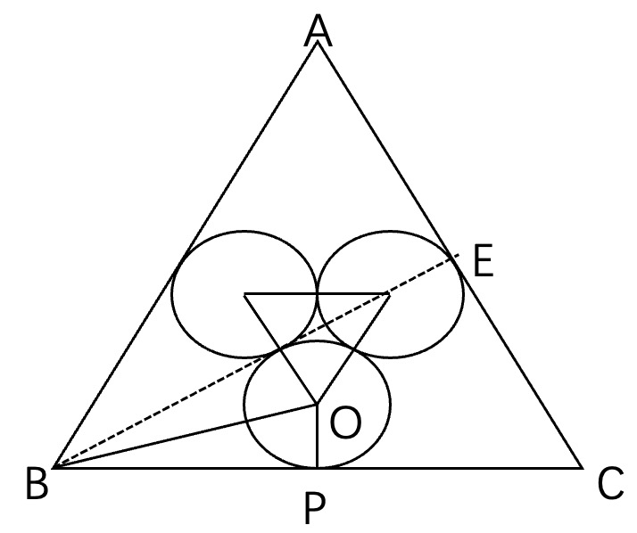
假设等边三角形的三个顶点分别为A、B、C，连接三个内切圆的圆心，可知为等边三角形，则三段不含圆切点之间的弧对应的圆心角均为60°，每段圆弧占小圆周长的60°/360°=1/6，剩余部分占小圆周长5/6，圆周长公式为2πr，则三个圆外弧长石道为2πr×5/6×3=5πr，接下来求小圆半径r，做辅助线BE垂直AC，则∠EBC=30°，小圆圆心O引垂线交BC于P，连接BO，则BO平分∠EBC，可得，∠OBC=15°，根据正切知识，tan15°=OP/BP≈0.268，因为BP=25，解得OP≈25×0.268≈6.7，则三个圆外弧长石道为5πr≈5×3.14×6.7≈105米。
因此，本题选B。
注意：，且tan30°=√3/3，tan45°=1，tan60°=√3，tan15°=tan(45°-30°)=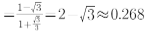
【来源】 2021年山西公务员考试《行测》真题第74题,2021年河南公务员考试《行测》真题第58题,2021年安徽公务员考试《行测》真题第35题,2021年辽宁公务员考试《行测》真题第63题,2021年江西公务员考试《行测》真题第74题,2021年河北公务员考试《行测》真题第56题,2021年内蒙古公务员考试《行测》真题第67题

第64题
【知识点】 排列组合基本原理
【答案】 C
【解析】 本题为排列组合问题。
先排列前三位阿拉伯数字，每位数字有10种情况，数字可以重复，则前三位有10×10×10=1000种情况。再排列后两位英文字母，除O、I后，还有24个英文字母，字母不能重复，有24×23=552种情况，根据分步乘法原理，共有1000×552=552000种（尾数法：选2000结尾的答案，只有C选项符合）
因此，本题选C。
【来源】 2021年山西公务员考试《行测》真题第61题,2021年湖北公务员考试《行测》真题第60题,2021年安徽公务员考试《行测》真题第23题,2021年吉林公务员考试《行测》真题第54题,2021年重庆公务员考试《行测》真题第23题,2021年辽宁公务员考试《行测》真题第64题,2021年江西公务员考试《行测》真题第70题,2021年云南公务员考试《行测》真题第48题,2021年黑龙江公务员考试《行测》真题第59题,2021年内蒙古公务员考试《行测》真题第65题

第65题
【知识点】 等可能性事件概率
【答案】 D
【解析】 本题为概率问题。
如下所示，横轴为班车到达时间，纵轴为小王到达时间，由于是连续时间，根据各自到达的时间，在直角坐标系中画图，其中正方形是按照各自到达时间进行画图，表示总面积，即总的情况数，因为小王可以等班车，班车不可以等小王，那么符合要求的情况为小王到达的时间要早于班车，即y＜x，那么阴影部分的面积为满足条件的情况。所求概率=阴影部分面积÷正方形总面积。
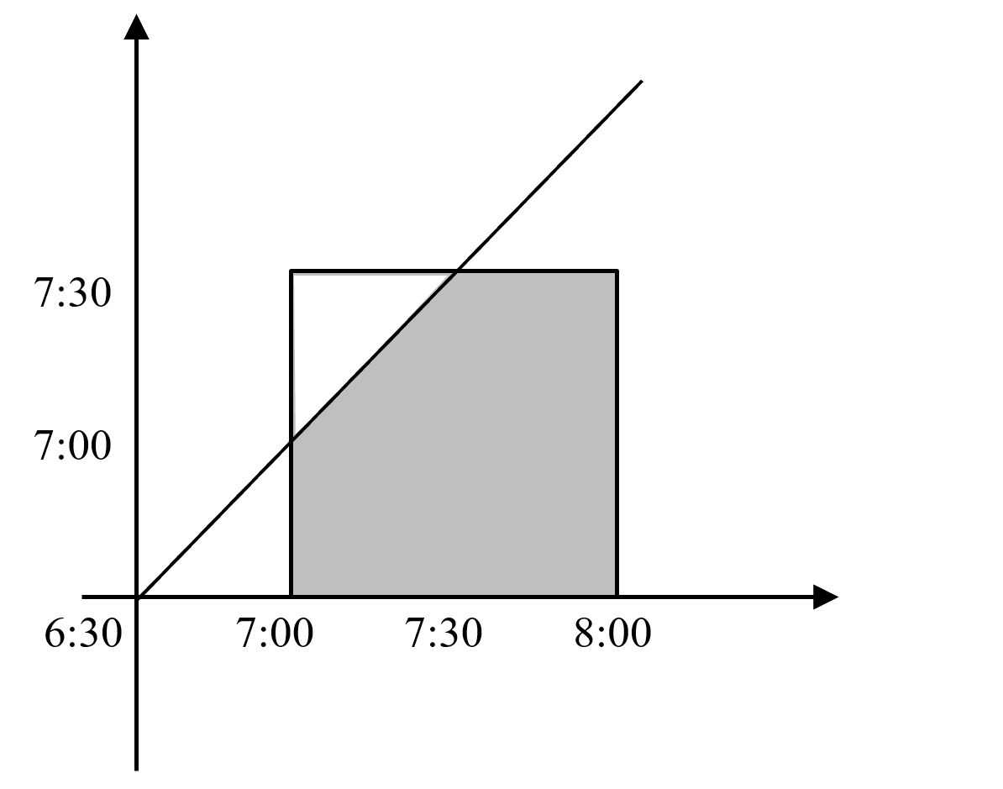
设正方形边长为1，正方形的面积为1×1=1，图中白色三角形，即不符合要求的面积为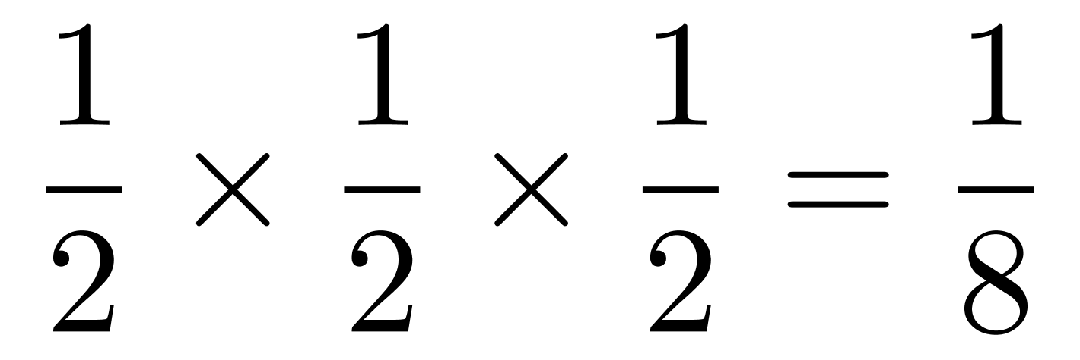，阴影部分的面积为1-1/8=7/8。所求概率=阴影部分面积÷正方形总面积=7/8÷1=7/8。
因此，本题选D。
【来源】 2021年山西公务员考试《行测》真题第63题,2021年湖北公务员考试《行测》真题第66题,2021年河南公务员考试《行测》真题第60题,2021年安徽公务员考试《行测》真题第30题,2021年重庆公务员考试《行测》真题第25题,2021年辽宁公务员考试《行测》真题第65题,2021年天津公务员考试《行测》真题第5题,2021年黑龙江公务员考试《行测》真题第64题

第66题
【知识点】 平面几何
【答案】 C
【解析】 本题为几何问题。
船最终都是到达正对岸，说明船速与水速的合成速度行进的方向在一条直线上，客轮速度是v千米/小时，即线段DF，且∠EDF＝30°，在直角三角形中，30°角所对应的边为斜边的一半，则去程时水速EF为DF的一半，即v/2；返回时，客轮速度是v千米/小时即线段AC，且∠ACB＝30°，AB为AC的一半即v/2，返程时水速CB为√3v/2。返程时河水流速是去程时的√3v/2÷v/2=√3倍。
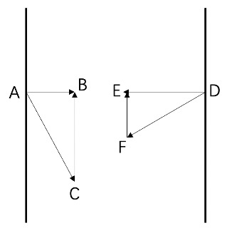
因此，本题选C。
【来源】 2021年山西公务员考试《行测》真题第75题,2021年湖北公务员考试《行测》真题第67题,2021年河南公务员考试《行测》真题第61题,2021年安徽公务员考试《行测》真题第26题,2021年吉林公务员考试《行测》真题第53题,2021年辽宁公务员考试《行测》真题第66题,2021年天津公务员考试《行测》真题第8题,2021年江西公务员考试《行测》真题第75题,2021年云南公务员考试《行测》真题第51题,2021年黑龙江公务员考试《行测》真题第68题,2021年内蒙古公务员考试《行测》真题第68题

第67题
【知识点】 立体几何
【答案】 D
【解析】 本题为几何问题。
将圆柱侧面展开后如图所示：
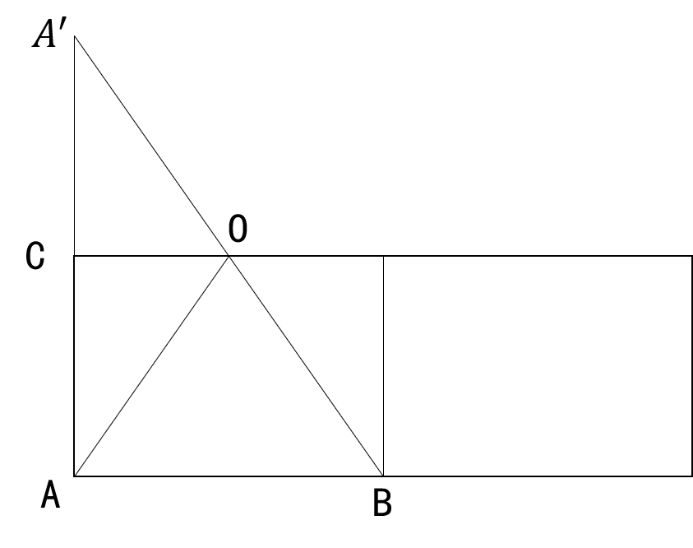
原图AB为直径，展开图中AB=1/2×底面周长=1/2×24=12分米，AC为2.5分米，所求为AO+OB的最小值，延长AC，使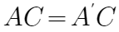，则最短距离，在直角三角形中，AB=12分米，，根据勾股定理分米。
因此，本题选D。
【来源】 2021年山西公务员考试《行测》真题第69题,2021年安徽公务员考试《行测》真题第27题,2021年重庆公务员考试《行测》真题第29题,2021年辽宁公务员考试《行测》真题第67题,2021年天津公务员考试《行测》真题第10题,2021年陕西公务员考试《行测》真题第97题,2021年云南公务员考试《行测》真题第55题,2021年内蒙古公务员考试《行测》真题第70题

第68题
【知识点】 其他趣味杂题
【答案】 B
【解析】 本题为趣味杂题。
方法一：具体耗费时间如下表：
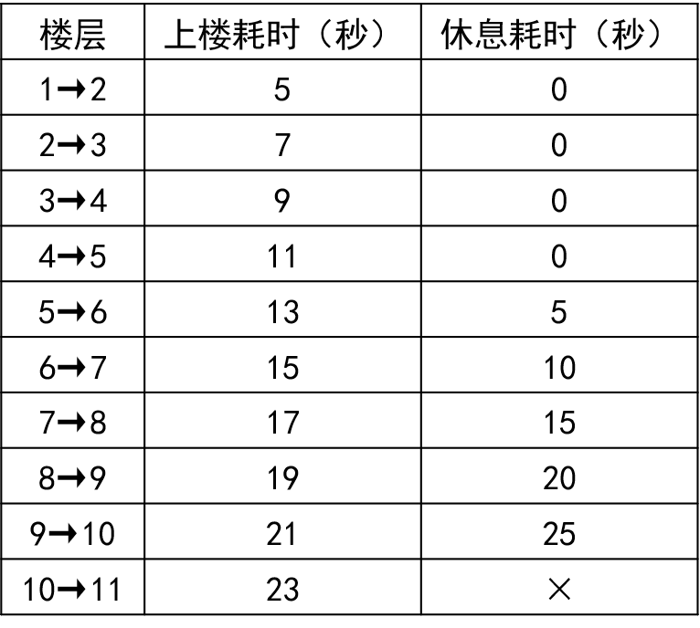
共计耗时：（5＋7＋9＋11＋13＋15＋17＋19＋21＋23）＋（5＋10＋15＋20＋25）＝（5＋23）×10÷2＋15×5＝140＋75＝215秒。
方法二：走各层楼梯是公差为2的等差数列，从第1层走到第2层用时a1=5秒，根据，从第10层走到第11层用时秒，再根据等差数列求和公式：，可得走楼梯用时为，S10=(5+23)/2×10=140秒；休息用时是公差为5的等差数列，第5层休息用时a1=5秒，第10层休息用时秒，中途休息总用时S5=(5+25)/2×5=75秒；总用时=走楼梯用时+休息用时=140+75=215秒。
因此，本题选B。
注意：不需要计算11层休息时间。
【来源】 2021年山西公务员考试《行测》真题第67题,2021年河南公务员考试《行测》真题第57题,2021年安徽公务员考试《行测》真题第32题,2021年吉林公务员考试《行测》真题第55题,2021年重庆公务员考试《行测》真题第21题,2021年辽宁公务员考试《行测》真题第68题,2021年江西公务员考试《行测》真题第71题,2021年陕西公务员考试《行测》真题第92题,2021年黑龙江公务员考试《行测》真题第63题,2021年内蒙古公务员考试《行测》真题第63题

第69题
【知识点】 立体几何
【答案】 B
【解析】 本题为几何问题。
挖后铸造件的体积=，四棱锥底面为正方形，边长=BC=4√2分米，高=AO=4，那么=1/3×4√2×4√2×4=128/3立方分米，四棱柱侧面均为等腰三角形，三角形ABC为等腰三角形，从A点垂直底面的方向切开，所以AO即是垂线也是平分线，那么BO=CO=1/2BC=1/2×4√2=2√2分米，又因为三角形DBE与三角形ABO是相似三角形，所以，所以BE=1/2BO=1/2×2√2=√2，那么圆柱体底面半径为EO=1/2BO=1/2×2√2=√2，那么V圆柱=底面积×高=Π×(√2)²×2=4Π立方分米，则题干所求为128/3-4Π立方分米。
因此，本题选B。
【来源】 2021年湖北公务员考试《行测》真题第62题,2021年河南公务员考试《行测》真题第65题,2021年安徽公务员考试《行测》真题第28题,2021年吉林公务员考试《行测》真题第58题,2021年辽宁公务员考试《行测》真题第69题,2021年江西公务员考试《行测》真题第80题

第70题
【知识点】 不定方程(组)
【答案】 C
【解析】 本题为不定方程问题。
【方法一】设裁剪成60cm和43cm的不锈钢管各x根和y根,长方形不锈钢管长为2.5m，即250cm，根据题意得:60x+43y≤250；
当x=0时，y最大为5，可用长度为43×5=215cm，剩余250-215=35cm。
当x=1时，y最大为4，可用长度为60×1+43×4=232cm，剩余250-232=18cm。
当x=2时，y最大为3，可用长度为60×2+43×3=249cm，剩余250-249=1cm。
当x=3时，y最大为1，可用长度为60×3+43×1=223cm，剩余250-223=27cm。
当x=4时，y最大为9，可用长度为60×4=240cm，剩余250-240=10cm。
由此可知剩余钢管最少为1cm，利用率为249/250=0.996。
因此，本题选C。
【方法二】采用代入排除法，要使材料利用率高，从大到小代入：
代入D项：利用长度为250×0.998=249.5cm，由于不锈钢管长度都为正整数，利用的长度不可能为小数，排除；
代入C项：利用长度为250×0.996=249cm，设60cm和43cm的不锈钢管各x根和y根，则有方程60x+43y=249，因为60x能被3整除，249能被3整除，所以43y能被3整除，43不能被3整除，则y能被3整除，代入y=3，解得x=2，满足题意。因此，本题选C。
【来源】 2021年山西公务员考试《行测》真题第71题,2021年湖北公务员考试《行测》真题第63题,2021年河南公务员考试《行测》真题第62题,2021年安徽公务员考试《行测》真题第29题,2021年吉林公务员考试《行测》真题第57题,2021年重庆公务员考试《行测》真题第26题,2021年辽宁公务员考试《行测》真题第70题,2021年天津公务员考试《行测》真题第7题,2021年江西公务员考试《行测》真题第76题,2021年陕西公务员考试《行测》真题第96题,2021年河北公务员考试《行测》真题第64题,2021年云南公务员考试《行测》真题第52题,2021年黑龙江公务员考试《行测》真题第60题,2021年内蒙古公务员考试《行测》真题第69题

第71题
【知识点】 位置类
【答案】 D
【解析】 本题属于位置类，主要考查平移。
第一组图形，环形推理路线上，“○”每次顺时针平移两格，“＋”每次顺时针平移4格；
第二组图形，环形推理路线上，“○”每次顺指针平移两格（排除A、C项）；“＋”每次顺时针平移4格（排除B项）。
因此本题选D。
【来源】 2021年湖北公务员考试《行测》真题第71题,2021年安徽公务员考试《行测》真题第72题,2021年吉林公务员考试《行测》真题第62题,2021年重庆公务员考试《行测》真题第72题,2021年辽宁公务员考试《行测》真题第71题,2021年天津公务员考试《行测》真题第67题,2021年河北公务员考试《行测》真题第68题,2021年云南公务员考试《行测》真题第57题,2021年内蒙古公务员考试《行测》真题第73题

第72题
【知识点】 数量类
【答案】 B
【解析】 本题属于数量类，主要考查数直角。
标记题干图形的直角数量如下：
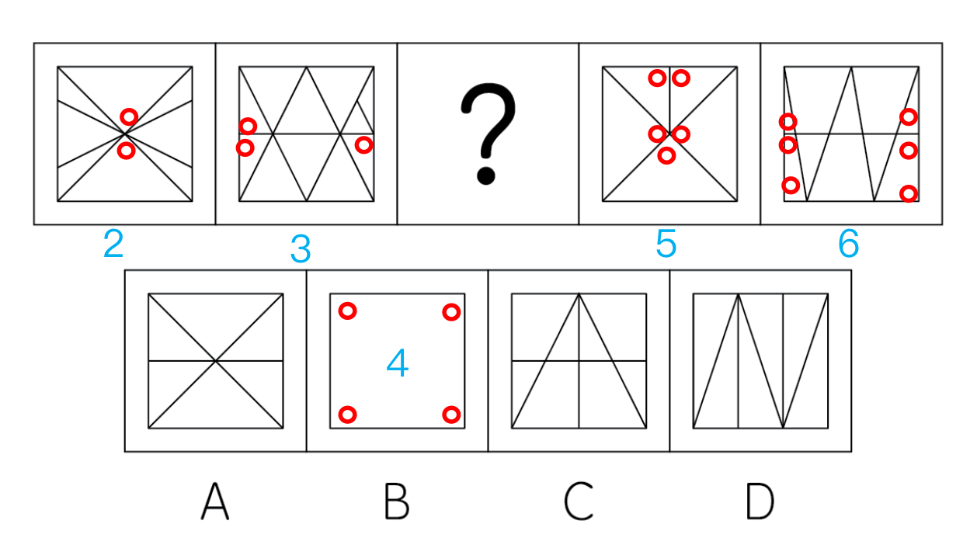
题干图形中，直角的数量依次为2、3、？、5、6 ，呈等差数列；
问号处应该选择有4个直角的图形。
因此本题选B。
【来源】 2021年山西公务员考试《行测》真题第76题,2021年安徽公务员考试《行测》真题第74题,2021年重庆公务员考试《行测》真题第75题,2021年辽宁公务员考试《行测》真题第72题,2021年黑龙江公务员考试《行测》真题第75题,2021年内蒙古公务员考试《行测》真题第74题

第73题
【知识点】 重构类
【答案】 C
【解析】 本题属于重构类，主要考查立体拼合。
注：本题命题时有瑕疵，出现多解，C项和D项均为正确答案，都算对。
C项（白色）与给定的①（橙色）、②（绿色）、③（棕色）、④（粉色）零件共同构成如图所示的9×2方格组合。
如下图所示：
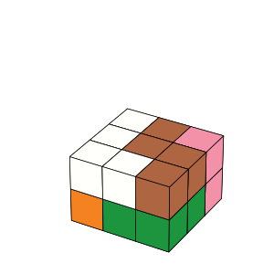
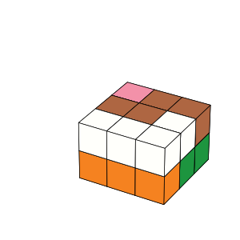
D项（白色）与给定的①（橙色）、②（绿色）、③（棕色）、④（粉色）零件共同构成如图所示的9×2方格组合。
如下图所示：
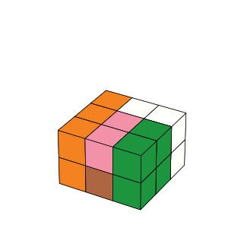
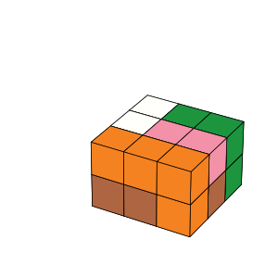
因此本题选C和D。
【来源】 2021年湖北公务员考试《行测》真题第75题,2021年河南公务员考试《行测》真题第108题,2021年重庆公务员考试《行测》真题第74题,2021年辽宁公务员考试《行测》真题第73题,2021年天津公务员考试《行测》真题第70题,2021年江西公务员考试《行测》真题第84题,2021年河北公务员考试《行测》真题第69题,2021年云南公务员考试《行测》真题第59题,2021年黑龙江公务员考试《行测》真题第74题,2021年内蒙古公务员考试《行测》真题第78题

第74题
【知识点】 数量类
【答案】 B
【解析】 本题属于数量类，主要考查数面。
图形特征：图形组成不同，考虑数面线点的数量。
标记面的数量如下：
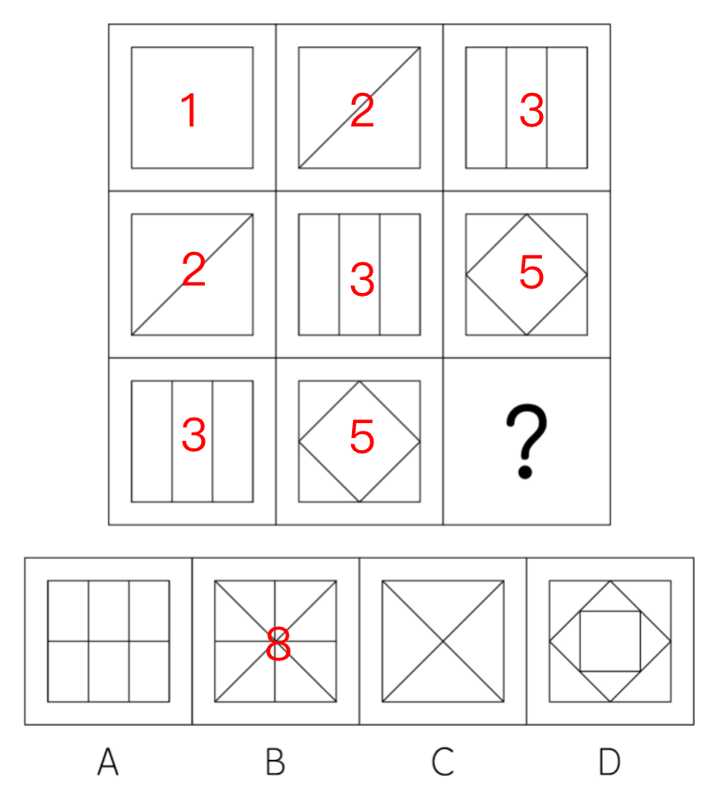
【规律1】横行看，图1和图2面的个数相加等于图3面的个数（1+2=3,2+3=5），第三行应选有3+5=8个面的图形。
【规律2】从右上到左下斜着看，依次为1、2、3、5，呈递推数列，应选有8个面的图形。
因此本题选B。
【来源】 2021年山西公务员考试《行测》真题第78题,2021年湖北公务员考试《行测》真题第72题,2021年河南公务员考试《行测》真题第107题,2021年安徽公务员考试《行测》真题第71题,2021年吉林公务员考试《行测》真题第64题,2021年重庆公务员考试《行测》真题第70题,2021年辽宁公务员考试《行测》真题第74题,2021年天津公务员考试《行测》真题第66题,2021年河北公务员考试《行测》真题第66题,2021年黑龙江公务员考试《行测》真题第72题,2021年内蒙古公务员考试《行测》真题第71题

第75题
【知识点】 数量类
【答案】 A
【解析】 本题属于数量类，主要考查交点数量。
图形特征：以立体图形为载体考查交点数量。
题干图形交点数量分别是3、4、5、6，应选有7个交点的图形。
A项：交点数量为7个，符合；
B项：交点数量为5个，排除；
C项：交点数量为8个，排除；
D项：交点数量为6个，排除。
因此本题选A。
【来源】 2021年湖北公务员考试《行测》真题第73题,2021年河南公务员考试《行测》真题第110题,2021年吉林公务员考试《行测》真题第63题,2021年重庆公务员考试《行测》真题第73题,2021年辽宁公务员考试《行测》真题第75题,2021年天津公务员考试《行测》真题第69题,2021年黑龙江公务员考试《行测》真题第71题,2021年内蒙古公务员考试《行测》真题第75题

第76题
【知识点】 重构类
【答案】 A
【解析】 本题属于重构类，主要考查三视图。
A项：正视图上方的缺口应封闭，其余视角均不能得到该视图，错误视图；
B项：从右视角度能够得到该选项中的视图，正确视图；
C项：从左视角度能够得到该选项中的视图，正确视图；
D项：从后视角度能够得到该选项中的视图，正确视图。
本题需要选择错误选项。
因此本题选A。
【来源】 2021年山西公务员考试《行测》真题第77题,2021年安徽公务员考试《行测》真题第75题,2021年吉林公务员考试《行测》真题第65题,2021年辽宁公务员考试《行测》真题第76题,2021年江西公务员考试《行测》真题第85题,2021年云南公务员考试《行测》真题第60题,2021年内蒙古公务员考试《行测》真题第79题

第77题
【知识点】 位置类
【答案】 A
【解析】 本题属于位置类，主要考查静态位置关系。
图形特征：每幅图均有田字格边框，均有四个元素，均有一对相同元素，考虑相邻关系。
图形①④⑥中的相同元素对角相隔，
图形②③⑤中的相同元素上下相邻。
因此本题选A。
【来源】 2021年山西公务员考试《行测》真题第79题,2021年湖北公务员考试《行测》真题第74题,2021年河南公务员考试《行测》真题第106题,2021年吉林公务员考试《行测》真题第61题,2021年贵州公务员考试《行测》真题第71题,2021年辽宁公务员考试《行测》真题第77题,2021年江西公务员考试《行测》真题第81题,2021年云南公务员考试《行测》真题第58题,2021年内蒙古公务员考试《行测》真题第76题

第78题
【知识点】 多定义
【答案】 C
【解析】 本题属于多定义，主要考查“辨析型”中选是的题目。
（1）价值链的数字重生：方式为“价值链的必要环节以数字化方式呈现”、“以数据实时在线为基础推动价值链的实现”。
（2）价值链的数字新生：是以新定义的用户价值为中心、数据实时在线为基础，融合新价值链要素，创造全新价值链结构。
A项：立体化整合资源要素，并没有任何数字化方式呈现，不属于数字重生，排除；
B项：开拓新颖的服务渠道，属于创造全新的价值链结构，属于价值链的数字新生，不属于数字重生，排除；
C项：消费者查询货物即时情况，体现出“某个必要环节以数字化方式呈现”，发布商品信息和销售实时动态，体现出“以数据实时在线为基础推动价值链的实现”，属于数字重生，当选；
D项：核电设备的三维模型并非价值链，而且没有体现“数据实时在线”，不属于数字重生，排除。
因此本题选C。
【来源】 2021年山西公务员考试《行测》真题第90题,2021年湖北公务员考试《行测》真题第83题,2021年河南公务员考试《行测》真题第95题,2021年安徽公务员考试《行测》真题第84题,2021年重庆公务员考试《行测》真题第83题,2021年辽宁公务员考试《行测》真题第78题,2021年天津公务员考试《行测》真题第79题,2021年江西公务员考试《行测》真题第92题,2021年陕西公务员考试《行测》真题第74题,2021年云南公务员考试《行测》真题第65题,2021年黑龙江公务员考试《行测》真题第83题

第79题
【知识点】 多定义
【答案】 A
【解析】 本题属于多定义，主要考查“辨析型”中选是的题目。
（1）先赋资本：先天拥有的资本；
（2）自致资本：后天取得的资本。
A项：“婚姻、职业、政治面貌”均属于“后天取得的资本”，均属于自致资本，当选；
B项：“家世、民族”均属于“先天拥有”的，而非“后天取得的资本”，并非均属于自致资本，排除；
C项：“国籍”属于“先天拥有”的，而非“后天取得的资本”，并非均属于自致资本，排除；
D项：“种族、户口、父辈职业”均属于“先天拥有”的，而非“后天取得的资本”，并非均属于自致资本，排除。
因此本题选A。
【来源】 2021年山西公务员考试《行测》真题第84题,2021年湖北公务员考试《行测》真题第84题,2021年安徽公务员考试《行测》真题第77题,2021年吉林公务员考试《行测》真题第67题,2021年辽宁公务员考试《行测》真题第79题,2021年天津公务员考试《行测》真题第80题,2021年江西公务员考试《行测》真题第86题,2021年陕西公务员考试《行测》真题第73题,2021年河北公务员考试《行测》真题第72题,2021年黑龙江公务员考试《行测》真题第84题,2021年内蒙古公务员考试《行测》真题第87题

第80题
【知识点】 单定义
【答案】 C
【解析】 本题属于单定义中的脉络型，主要考查“社会学”相关的效应定律。
拟剧理论是指：人在“社会生活中”，对外“表演”，回到后台后才“恢复自我”。
A项：小明打开门前先把臭袜子藏到桌下，体现出人在“社会生活中”，对外“表演”，因为小明想要给他人留下干净的印象，但实际并不是如此，符合定义，排除；
B项：新装展示游行时臣民称赞新装华贵美丽，体现出人在“社会生活中”，对外“表演”，因为国王和民众都不想承认自己是由于愚蠢而看不到衣服，符合定义，排除；
C项：小魏生活拮据，老板开车替小魏接其父母，说明一直是“真实的自我”，并未体现人在“社会生活中”，对外“表演”，不符合定义，当选；
D项：小菲通过盗图和拼接，在微信朋友圈发吃美食、健身、游玩的照片，体现出人在“社会生活中”，对外“表演”，因为小菲想要展示自己美好的生活，但并非是其真实的生活，符合定义，排除。
因此本题选C。
【来源】 2021年山西公务员考试《行测》真题第87题,2021年湖北公务员考试《行测》真题第76题,2021年河南公务员考试《行测》真题第89题,2021年安徽公务员考试《行测》真题第85题,2021年重庆公务员考试《行测》真题第80题,2021年辽宁公务员考试《行测》真题第80题,2021年天津公务员考试《行测》真题第74题,2021年江西公务员考试《行测》真题第87题,2021年陕西公务员考试《行测》真题第67题,2021年河北公务员考试《行测》真题第73题,2021年黑龙江公务员考试《行测》真题第77题

第81题
【知识点】 多定义
【答案】 D
【解析】 本题属于多定义，主要考查“匹配型”。
（1）音爆：只有在突破音障即超音速飞行时才会产生。
（2）音爆云：在跨音速飞行时常常出现，但不仅在跨音速飞行时才能出现。
A项：根据（1）音爆产生意味着跨音速飞行，但是根据（2）可知，跨音速飞行时不一定会出现音爆云，说法错误；
B项：根据（2）音爆云不仅在跨音速飞行时才能出现，因此音爆云出现不代表一定产生了音爆，说法错误；
C项：根据（2）音爆云在跨音速飞行时常常出现，但不仅在跨音速飞行时才能出现，因此音爆云出现不代表一定突破了音障，说法错误；
D项：根据（1）音爆只有在突破音障即超音速飞行时才会产生，所以音爆产生时是超音速飞行，说法正确。
因此本题选D。
【来源】 2021年山西公务员考试《行测》真题第83题,2021年湖北公务员考试《行测》真题第85题,2021年河南公务员考试《行测》真题第94题,2021年安徽公务员考试《行测》真题第80题,2021年辽宁公务员考试《行测》真题第81题,2021年江西公务员考试《行测》真题第91题,2021年陕西公务员考试《行测》真题第71题,2021年云南公务员考试《行测》真题第64题,2021年黑龙江公务员考试《行测》真题第82题,2021年内蒙古公务员考试《行测》真题第86题

第82题
【知识点】 多定义
【答案】 D
【解析】 本题属于多定义，主要考查“辨析型”中的选是的题目。
（1）人合公司：以股东的个人信用为公司信用基础的公司。
（2）资合公司：由公司股东分别出资而形成的财产作为信用基础的公司；
（3）人资兼合公司：既有股东的个人信用，又有股东出资的财产作为信用的公司。
A项：根据股东的出资对公司负责，属于（2）资合公司，不属于（1）人合公司，排除；
B项：全部股份由公司独立创立者百分百持有，职业经理人分管不同业务，但没有体现“以股东的个人信用为公司信用基础”，不属于（1）人合公司，排除；
C项：股东个人财产不受影响，意味着没有以个人全部财产为基础，但没有提及“是否以股东的个人信用为公司信用基础”，不属于（1）人合公司，排除；
D项：以股东个人所有财产为抵押，说明股东对公司经营负无限责任，符合“以股东的个人信用为公司信用基础”，属于（1）人合公司，当选。
因此本题选D。
【来源】 2021年山西公务员考试《行测》真题第88题,2021年湖北公务员考试《行测》真题第77题,2021年安徽公务员考试《行测》真题第82题,2021年重庆公务员考试《行测》真题第84题,2021年辽宁公务员考试《行测》真题第82题,2021年江西公务员考试《行测》真题第95题,2021年陕西公务员考试《行测》真题第75题,2021年河北公务员考试《行测》真题第76题,2021年黑龙江公务员考试《行测》真题第85题,2021年内蒙古公务员考试《行测》真题第88题

第83题
【知识点】 单定义
【答案】 D
【解析】 本题属于单定义中的要件型，主要考查“方式”和“目的”这两个要件。
产城融合的关键信息是：
（1）方式：产业园区与城市融合发展，更新和完善城市服务配套；
（2）目的：促进居住和就业的融合。
A项：药厂移至城郊的产业园是为了“避免污染影响居民生活”，而非（2）促进居住和就业的融合，而且药厂搬迁后会导致居住和就业的分散，不符合定义，排除。
B项：某市出台政策吸引高校毕业生到新建产业园创业、就业，并非（1）更新和完善城市服务配套，也未体现（2）促进居住和就业的融合，不符合定义，排除。
C项：某市在郊区通过招商引资新建电子产业园区，未体现产业园区附近的居住人群情况，未体现（2）促进居住和就业的融合，不符合定义，排除。
D项：某市在成熟的产业园周边地区开发很多配套设施齐全的新楼盘，体现出（1）更新和完善城市服务配套，和（2）促进居住和就业的融合，符合定义，当选。
因此本题选D。
【来源】 2021年山西公务员考试《行测》真题第81题,2021年河南公务员考试《行测》真题第91题,2021年重庆公务员考试《行测》真题第81题,2021年辽宁公务员考试《行测》真题第83题,2021年天津公务员考试《行测》真题第76题,2021年江西公务员考试《行测》真题第90题,2021年陕西公务员考试《行测》真题第69题,2021年河北公务员考试《行测》真题第79题,2021年云南公务员考试《行测》真题第63题,2021年黑龙江公务员考试《行测》真题第79题,2021年内蒙古公务员考试《行测》真题第83题

第84题
【知识点】 单定义
【答案】 D
【解析】 本题属于单定义中的要件型，主要考查“原因”和“结果”这两个要件。
文化挪用的核心要件：
（1）原因：把不属于本地的文化资源借用过来；
（2）结果：对本地文化产生影响，创造出新的文化产品。
A项：苗族民间工艺组织设计具有苗族元素的彩色玻璃、蜡染布，均是其本民族文化的体现，未体现（1）把不属于本地的文化资源借用过来，不符合定义，排除；
B项：法国女生穿着印度传统服饰翩翩起舞，未体现（2）对本地文化产生影响，创造出新的文化产品，不符合定义，排除；
C项：荷兰社区大学开设中华太极拳课程受到学生欢迎，未体现（2）对本地文化产生影响，创造出新的文化产品，不符合定义，排除；
D项：世界之窗展示全球著名景观和建筑，体现出（1）把不属于本地的文化资源借用过来，世界之窗成为深圳热门的旅游景点，体现出（2）对本地文化产生影响，创造出新的文化产品，符合定义，当选。
因此本题选D。
【来源】 2021年山西公务员考试《行测》真题第86题,2021年湖北公务员考试《行测》真题第78题,2021年河南公务员考试《行测》真题第90题,2021年安徽公务员考试《行测》真题第83题,2021年重庆公务员考试《行测》真题第78题,2021年辽宁公务员考试《行测》真题第84题,2021年天津公务员考试《行测》真题第72题,2021年江西公务员考试《行测》真题第88题,2021年陕西公务员考试《行测》真题第68题,2021年河北公务员考试《行测》真题第74题,2021年黑龙江公务员考试《行测》真题第76题,2021年内蒙古公务员考试《行测》真题第80题

第85题
【知识点】 映射类
【答案】 A
【解析】 本题属于映射类，主要考查对应关系。
“赫兹”是 “频率”的单位，二者属于“物理量-单位”的对应。
A项：“法拉”是 “电容”的单位，二者属于“物理量-单位”的对应，与题干逻辑关系一致；
B项：“焦耳”是能量和功的单位，“功率”的单位是瓦特，排除；
C项：“牛顿”是力的单位，“压强”的单位是帕，排除；
D项：“欧姆”是“电阻”的单位，但词语顺序与题干不一致，排除。
因此本题选A。
【来源】 2021年河南公务员考试《行测》真题第115题,2021年安徽公务员考试《行测》真题第63题,2021年吉林公务员考试《行测》真题第73题,2021年辽宁公务员考试《行测》真题第85题,2021年天津公务员考试《行测》真题第82题,2021年江西公务员考试《行测》真题第99题,2021年陕西公务员考试《行测》真题第76题,2021年云南公务员考试《行测》真题第67题,2021年黑龙江公务员考试《行测》真题第87题,2021年内蒙古公务员考试《行测》真题第90题

第86题
【知识点】 语义类
【答案】 D
【解析】 本题属于语义类，主要考查近义关系。
“醍醐灌顶”比喻灌输智慧，使人得到启发，彻底醒悟，也比喻听了高明的意见使人受到很大启发，与“顿悟”属于近义关系。
A项：“望梅止渴”比喻愿望无法实现，用空想安慰自己，与“渴望”无明显逻辑关系，排除；
B项：“完璧归赵”本指蔺相如将完美无瑕的和氏璧，完好地从秦国带回赵国，后比喻把物品完好地归还给物品的主人，“完璧归赵”指代归还而非“移交”，排除；
C项：“坐吃山空”意思是只坐着吃，山也要空，指光是“消费”而不从事生产，即使有堆积如山的财富，也要耗尽，二者属于对应关系，而非近义关系，排除；
D项：“彩衣娱亲”指传说春秋时有个老莱子，很孝顺，七十岁了还穿着彩色衣服扮成幼儿，引父母发笑，后作为孝顺父母的典故，与“孝顺”属于近义关系，与题干逻辑关系一致，当选。
因此本题选D。
【来源】 2021年山西公务员考试《行测》真题第97题,2021年湖北公务员考试《行测》真题第88题,2021年河南公务员考试《行测》真题第117题,2021年安徽公务员考试《行测》真题第65题,2021年吉林公务员考试《行测》真题第75题,2021年辽宁公务员考试《行测》真题第86题,2021年天津公务员考试《行测》真题第85题,2021年江西公务员考试《行测》真题第98题,2021年河北公务员考试《行测》真题第80题,2021年云南公务员考试《行测》真题第68题,2021年黑龙江公务员考试《行测》真题第89题

第87题
【知识点】 复合类（类比）
【答案】 C
【解析】 本题属于复合类，主要考查并列关系和对应关系。
“握瑜”和“怀瑾”属于并列关系，且均为动宾结构；
其中“瑜”和“瑾”都是“美玉”，与美玉属于对应关系。
A项:“南辕”和“北辙”属于并列关系，但“辕”指车前部驾牲畜的两根直木，“辙”指车轮在地面上碾出的痕迹，不能直接指代“马车”，排除；
B项:“金戈”和“铁马”属于并列关系，其中“戈”是一种武器，“马”指战马，不能直接指代“战争”，排除；
C项:“敲金”和“击石”属于并列关系，且均为动宾结构，其中“金”和“石”都是“乐器”，与题干逻辑关系一致，当选；
D项:“锦衣”和“玉食”属于并列关系，其中“衣”指衣服，“食”指食品，“珍馐”指珍奇名贵的食物，与衣服无关，排除。
因此本题选C。
【来源】 2021年山西公务员考试《行测》真题第91题,2021年湖北公务员考试《行测》真题第92题,2021年河南公务员考试《行测》真题第113题,2021年安徽公务员考试《行测》真题第67题,2021年吉林公务员考试《行测》真题第77题,2021年重庆公务员考试《行测》真题第88题,2021年辽宁公务员考试《行测》真题第87题,2021年天津公务员考试《行测》真题第86题,2021年江西公务员考试《行测》真题第102题,2021年河北公务员考试《行测》真题第86题,2021年云南公务员考试《行测》真题第71题,2021年黑龙江公务员考试《行测》真题第90题

第88题
【知识点】 复合类（类比）
【答案】 B
【解析】 本题属于复合类，主要考查并列关系和应用领域。
人能听到的声波频率是在20~20000Hz之间，频率高于20000Hz的是“超声波”，频率低于20Hz的称为“次声波”。超声波和次声波属于并列关系，且均可以应用于“军事”领域。
A项：“处女作”多用于文艺创作等方面，是指一个作家在第一阶段的代表性作品，与“代表作”属于交叉关系，排除；
B项：“路由器”是连接两个或多个网络的硬件设备，“隔离卡”能使得两套操作系统装在一台电脑上并实现每个操作系统使用独立的网络接入，从而实现内外网的隔离。路由器和隔离卡属于并列关系，且均可以应用于“网络”领域，与题干逻辑关系一致；
C项：“核潜艇”属于“潜水艇”的一种，二者属于种属关系，排除；
D项：“北极星”又称北辰、紫微星，指的是最靠近北天极的一颗恒星，“北斗”是由天枢、天璇、天玑、天权、玉衡、开阳、瑶光七星组成的，二者无明显逻辑关系，排除。
因此本题选B。
【来源】 2021年山西公务员考试《行测》真题第98题,2021年湖北公务员考试《行测》真题第90题,2021年河南公务员考试《行测》真题第112题,2021年安徽公务员考试《行测》真题第66题,2021年吉林公务员考试《行测》真题第76题,2021年辽宁公务员考试《行测》真题第88题,2021年江西公务员考试《行测》真题第100题,2021年陕西公务员考试《行测》真题第77题,2021年河北公务员考试《行测》真题第84题,2021年云南公务员考试《行测》真题第69题,2021年黑龙江公务员考试《行测》真题第92题,2021年内蒙古公务员考试《行测》真题第92题

第89题
【知识点】 映射类
【答案】 D
【解析】 本题属于映射类，主要考查对应关系。
“防爆膜”具有“防刮花”和“抗撞击”的功能，属于”物品-功能“的对应。
A项：“驱蛇粉”是一种驱逐蛇类的药粉，“驱动器”是指驱动某类设备的驱动硬件，“驱逐舰”是一种多用途的军舰，三词无明显逻辑关系，排除；
B项：“萤火虫”“荧光棒”“荧惑星”三词无明显逻辑关系，“荧惑星”一般指火星，排除；
C项：“超轻便”是“防晒伞”的特性，“抗强风”不是“防晒伞”的功能，排除；
D项：“净水器”具有“除杂质”和“去异味”的功能，属于”物品-功能“的对应，与题干的逻辑关系一致。
因此本题选D。
【来源】 2021年山西公务员考试《行测》真题第92题,2021年湖北公务员考试《行测》真题第91题,2021年河南公务员考试《行测》真题第114题,2021年吉林公务员考试《行测》真题第80题,2021年辽宁公务员考试《行测》真题第89题,2021年江西公务员考试《行测》真题第101题,2021年河北公务员考试《行测》真题第87题,2021年云南公务员考试《行测》真题第72题,2021年黑龙江公务员考试《行测》真题第93题

第90题
【知识点】 集合类
【答案】 A
【解析】 本题属于集合类，主要考查并列关系。
“戊”“己”“庚”属于并列关系，且三者在天干中是连续顺序排列的。
A项：“钠”“镁”“铝”均是化学元素，三者属于并列关系，且三者在元素周期表中是连续顺序排列的，与题干逻辑关系一致，当选；
B项：“寅”“卯”“巳”三者属于并列关系，但“卯”和“巳”之间还有辰，排除；
C项：“牛”“虎”“龙”属于并列关系，但“虎”与“龙”之间有兔，排除；
D项：“秦”“汉”“隋”都是朝代，三者属于并列关系，但三者不是连续存在的，排除。
因此本题选A。
【来源】 2021年湖北公务员考试《行测》真题第89题,2021年河南公务员考试《行测》真题第111题,2021年安徽公务员考试《行测》真题第61题,2021年吉林公务员考试《行测》真题第71题,2021年重庆公务员考试《行测》真题第87题,2021年辽宁公务员考试《行测》真题第90题,2021年天津公务员考试《行测》真题第87题,2021年云南公务员考试《行测》真题第70题,2021年黑龙江公务员考试《行测》真题第91题,2021年内蒙古公务员考试《行测》真题第93题

第91题
【知识点】 语义类
【答案】 B
【解析】 本题属于语义类，主要考查近义关系。
A项：“晕轮效应”与“扬长避短”无明显逻辑关系，“墨菲定理”与“变本加厉”无明显逻辑关系，排除；
B项：“晕轮效应”与“以偏概全”属于近义相关关系，“破窗效应”与“变本加厉”也属于近义相关关系，前后逻辑关系一致；
C项：“晕轮效应”与“欲扬先抑”无明显逻辑关系，“增减效应”与“变本加厉”无明显逻辑关系，排除；
D项：“晕轮效应”与“举一反三”无明显逻辑关系，“蝴蝶效应”与“变本加厉”无明显逻辑关系，排除。
因此本题选B。
注：
晕轮效应：指在人际知觉中所形成的以点概面或以偏概全的主观印象。
墨菲定理：指如果事情有变坏的可能，不管这种可能性有多小，它总会发生。
破窗效应：指环境中的不良现象如果被放任存在，会诱使人们仿效，甚至变本加厉。
增减效应：指人们最喜欢那些对自己的喜欢显得不断增加的人，最不喜欢那些对自己的喜欢显得不断减少的人。
蝴蝶效应：指在一个动态系统中，初始条件的微小变化，将能带动整个系统长期且巨大的链式反应。
【来源】 2021年山西公务员考试《行测》真题第100题,2021年湖北公务员考试《行测》真题第95题,2021年河南公务员考试《行测》真题第119题,2021年安徽公务员考试《行测》真题第70题,2021年吉林公务员考试《行测》真题第79题,2021年重庆公务员考试《行测》真题第90题,2021年辽宁公务员考试《行测》真题第91题,2021年天津公务员考试《行测》真题第88题,2021年陕西公务员考试《行测》真题第79题,2021年黑龙江公务员考试《行测》真题第94题

第92题
【知识点】 语义类
【答案】 B
【解析】 本题属于语义类，主要考查对应关系。
A项：“高屋建瓴”比喻居高临下、不可阻挡的有利形势，现指对事物把握全面,了解透彻，与“格局”无明显逻辑关系，“左支右绌”指力量不足，应付了这方面，那方面又出了问题，与“技艺”无明显逻辑关系，排除；
B项：“高屋建瓴”形容“形势”，“目无全牛”比喻“技艺”到了纯熟的、得心应手的境界，“目无全牛”形容“技艺”，前后逻辑关系一致，当选；
C项：“高屋建瓴”与“气势”无明显逻辑关系，“天造地设”指事物自然形成，合乎理想，不必再加人工，与“技艺”无明显逻辑关系，排除；
D项：“高屋建瓴”与“地势”无明显逻辑关系，“逆水行舟”比喻学习或做事就好像逆水行船，不努力就要退步，与“技艺”无明显逻辑关系，排除。
因此本题选B。
【来源】 2021年山西公务员考试《行测》真题第99题,2021年湖北公务员考试《行测》真题第93题,2021年河南公务员考试《行测》真题第120题,2021年安徽公务员考试《行测》真题第69题,2021年吉林公务员考试《行测》真题第78题,2021年辽宁公务员考试《行测》真题第92题,2021年天津公务员考试《行测》真题第90题,2021年江西公务员考试《行测》真题第104题,2021年云南公务员考试《行测》真题第75题,2021年黑龙江公务员考试《行测》真题第95题,2021年内蒙古公务员考试《行测》真题第96题

第93题
【知识点】 论证类
【答案】 C
【解析】 本题属于论证类，主要考查论据+观点型支持
观点：牙周病菌能把免疫细胞当作交通工具，借此移动至身体各处。
论据：（1）【可搭载】牙周病菌是一种厌氧菌，免疫细胞能够创造厌氧环境；（2）【可流动】免疫细胞和胆固醇形成血栓可以在血管中流动。
A项：无关选项。说明长期不规律生活可以是体内产生厌氧菌，但厌氧菌是否为牙周病菌、其是否在体内以免疫细胞为工具移动至身体各处，并没有提及，与题干的话题不一致，属于无关选项。
B项：无关选项。说明血栓脱落情况下会可能阻碍牙周病菌的移动，但这只是特殊情况，并不能否定在其他情况下牙周病菌能够把免疫细胞当作交通工具，借此移动至身体各处，属于无关选项。
C项：支持论据。进一步说明牙周病菌可以和免疫细胞结合，且在免疫细胞内环境下牙周病菌能够存活，支持了牙周病菌能把免疫细胞当作交通工具的可行性，支持了论据（1），加强了论证。
D项：无关选项。说明牙周病菌对身体有危害，与题干的话题不一致，属于无关选项。
因此本题选C。
【来源】 2021年湖北公务员考试《行测》真题第105题,2021年河南公务员考试《行测》真题第105题,2021年安徽公务员考试《行测》真题第94题,2021年辽宁公务员考试《行测》真题第93题,2021年天津公务员考试《行测》真题第100题,2021年江西公务员考试《行测》真题第115题,2021年河北公务员考试《行测》真题第93题,2021年云南公务员考试《行测》真题第85题,2021年黑龙江公务员考试《行测》真题第96题

第94题
【知识点】 归纳推理
【答案】 B
【解析】 本题属于归纳推理，主要考查不能推出型。
A项：可以推出；题干中说正常的烧开水和煮粥并“不会使不粘锅的温度超过260摄氏度”，所以不会产生危害，可以正常使用，可以推出，排除；
B项：表述绝对；题干中说“高剂量的全氟辛酸铵有可能导致胆固醇水平升高”，且“全氟辛酸铵只是加工助剂”，未提及特氟龙不沾涂层分解“一定”产生高剂量的全氟辛酸铵，所以无法推出“不粘涂层分解会导致胆固醇水平升高”，当选；
C项：可以推出；题干中说把不粘锅烧干、烧红后再加油，容易导致温度超过260°，此时不粘涂层会向不稳定状态转变，因此应该避免此做法，可以推出，排除；
D项：可以推出；题干中说“正常烹调时，水的沸点是100℃，温度较高的爆炒通常也只是200℃左右”，都没有超过260°，可以推出“正常烹调不用担心有害物质产生”，排除。
因此本题选B。
【来源】 2021年山西公务员考试《行测》真题第110题,2021年湖北公务员考试《行测》真题第100题,2021年河南公务员考试《行测》真题第98题,2021年吉林公务员考试《行测》真题第89题,2021年重庆公务员考试《行测》真题第95题,2021年辽宁公务员考试《行测》真题第94题,2021年天津公务员考试《行测》真题第93题,2021年江西公务员考试《行测》真题第108题,2021年陕西公务员考试《行测》真题第85题,2021年河北公务员考试《行测》真题第90题,2021年黑龙江公务员考试《行测》真题第99题

第95题
【知识点】 翻译推理
【答案】 C
【解析】 本题属于翻译推理，主要考查复句翻译。
翻译题干：
①吴语文→非张生物
②孙语文 或 吴语文（非吴语文→孙语文）
③非张生物→非苏物理
④非吴化学 或 苏物理（吴化学→苏物理）
如果要得到“孙语文”，需要否定②的“吴语文”，即非吴语文；
如果要得到“非吴语文”，需要否定①的“非张生物”，即张生物；
如果要得到“张生物”，需要否定③的后半句“非苏物理”，即苏物理；
如果要得到“苏物理”，需要否定④“非吴化学”，即吴化学。
因此本题选C。
【来源】 2021年山西公务员考试《行测》真题第109题,2021年湖北公务员考试《行测》真题第99题,2021年安徽公务员考试《行测》真题第89题,2021年吉林公务员考试《行测》真题第84题,2021年重庆公务员考试《行测》真题第93题,2021年辽宁公务员考试《行测》真题第95题,2021年江西公务员考试《行测》真题第107题,2021年陕西公务员考试《行测》真题第83题,2021年河北公务员考试《行测》真题第99题,2021年云南公务员考试《行测》真题第78题,2021年黑龙江公务员考试《行测》真题第97题,2021年内蒙古公务员考试《行测》真题第98题

第96题
【知识点】 论证类
【答案】 D
【解析】 本题属于论证类，主要考查观点型支持
观点：肠道细菌和血液中的致炎因子可能与该疾病有关。
A项：对比论证。疾病患者的大便样本中肠道细菌的多样性较低，抗炎细菌较少，通过对比，说明肠道细菌和致炎因子与疾病有关，可以支持。
B项：对比论证。患者血样中有致炎因子，而健康志愿者中没有，通过对比，说明肠道细菌和致炎因子与疾病有关，可以支持。
C项：相关性描述。无论肠道细菌是导致疾病的原因还是结果，都说明肠道细菌与疾病有关，可以支持。
D项：无关选项。饮食治疗和益生菌等无助于缓解疲劳，只是否定了某些治疗手段不能改善病症，但无法说明肠道细菌和血液中的致炎因子和疾病无关，无法支持。
本题属于选非题。
因此本题选D。
【来源】 2021年山西公务员考试《行测》真题第103题,2021年湖北公务员考试《行测》真题第102题,2021年安徽公务员考试《行测》真题第90题,2021年吉林公务员考试《行测》真题第85题,2021年重庆公务员考试《行测》真题第99题,2021年辽宁公务员考试《行测》真题第96题,2021年天津公务员考试《行测》真题第97题,2021年江西公务员考试《行测》真题第112题,2021年陕西公务员考试《行测》真题第89题,2021年云南公务员考试《行测》真题第82题,2021年黑龙江公务员考试《行测》真题第103题

第97题
【知识点】 论证类
【答案】 B
【解析】 本题属于论证类，主要考查论据+观点型。
论点：有些守法企业难以澄清“不白之冤”。
论据：消费者无法甄别错误或失真的负面信息，在记忆效应下无视企业澄清，从而难以改变错误认知。
A项：【不明确项】。该项说明传媒可以向公众普及专业知识，但不确定是哪方面专业知识，也不确定专业知识能否改变消费者的错误认知，不明确项，排除。
B项：【补充反向论据】。该项说监管部门建立企业信用档案可以帮助消费者改变错误认识，从而使有些守法企业可以澄清“不白之冤”，削弱了观点，当选。
C项：【无关选项】。题干中讨论的主体是“守法企业”，而该项说的是有过“前科”的企业，话题主体不一致，属于无关选项，排除。
D项：【补充正向论据】。说明不良声誉在公众认知中具有粘性，支持了题干中说到的记忆效应将使得人们很难改变原有的错误认知，守法企业的不白之冤“难以澄清”，加强了观点，排除。
因此本题选B。
【来源】 2021年山西公务员考试《行测》真题第105题,2021年湖北公务员考试《行测》真题第103题,2021年河南公务员考试《行测》真题第103题,2021年吉林公务员考试《行测》真题第86题,2021年辽宁公务员考试《行测》真题第97题,2021年天津公务员考试《行测》真题第98题,2021年江西公务员考试《行测》真题第114题,2021年陕西公务员考试《行测》真题第88题,2021年河北公务员考试《行测》真题第98题,2021年云南公务员考试《行测》真题第83题,2021年黑龙江公务员考试《行测》真题第104题,2021年内蒙古公务员考试《行测》真题第104题

第98题
【知识点】 归纳推理
【答案】 A
【解析】 本题属于归纳推理，主要考查可以推出型。
A项：题干论述主体为“灭活菌”，人体代谢情况属于合理推断，可以推出；
B项：题干论述了“灭活菌”，服用“活细菌”的情况题干并未提及，属于强加比较，无法推出；
C项：题干论述主体为“该菌”，并非“该灭活菌”，属于偷换概念，无法推出；
D项：题干论述了”胰岛素敏感性“和”血胆固醇“，并没有提及“体重、体脂、腰围等肥胖情况“，属于无中生有，无法推出。
因此本题选A。
【来源】 2021年山西公务员考试《行测》真题第107题,2021年河南公务员考试《行测》真题第99题,2021年重庆公务员考试《行测》真题第97题,2021年辽宁公务员考试《行测》真题第98题,2021年天津公务员考试《行测》真题第96题,2021年陕西公务员考试《行测》真题第87题,2021年内蒙古公务员考试《行测》真题第102题

第99题
【知识点】 论证类
【答案】 B
【解析】 本题属于论证类，主要考查观点型支持
观点：吸电子烟的人更有可能尝试传统香烟。
重点在于“更有可能”，所以必然涉及吸电子烟前后的对比才能支持观点中的“更有可能”的结论。
A项：无关选项。说明有20%的人尝试电子烟或未来是否会尝试电子烟，与正在吸电子烟的人是否可能尝试传统香烟无关，与题干话题不一致，排除。
B项：举例支持。说明只尝了两三口电子烟，也有可能提高吸传统烟香烟的可能性，举了一种最轻的例子，说明吸电子烟之后吸传统香烟的概率变高了，可以支持。
C项：不明确项。说明正吸电子烟中有60%的人表示未来一定会尝试传统香烟，但是不吸电子烟有多大比例的人未来会尝试传统香烟未知，无法构成有效的比较来论证吸电子烟对未来吸传统香烟的影响，排除。
D项：无关选项。说明电子烟的危害比传统香烟小，与正在吸电子烟的人是否可能尝试传统香烟无关，与题干话题不一致，排除。
因此本题选B。
【来源】 2021年山西公务员考试《行测》真题第104题,2021年湖北公务员考试《行测》真题第96题,2021年河南公务员考试《行测》真题第101题,2021年安徽公务员考试《行测》真题第88题,2021年吉林公务员考试《行测》真题第83题,2021年重庆公务员考试《行测》真题第94题,2021年辽宁公务员考试《行测》真题第99题,2021年天津公务员考试《行测》真题第92题,2021年陕西公务员考试《行测》真题第82题,2021年黑龙江公务员考试《行测》真题第98题,2021年内蒙古公务员考试《行测》真题第99题

第100题
【知识点】 翻译推理
【答案】 B
【解析】 本题属于翻译推理，主要考查单句翻译。
翻译题干分为两种情况：
树木物种多样性丰富时：物种缺失 → 对森林生产力有影响但影响小；
树木物种多样性稀缺时：物种缺失 → 对森林生产力有影响且影响大。
综合题干信息可得结论：
① 物种多样性减少 → 对森林生产力产生影响；
② 物种多样性丰富或稀缺时，产生的影响不同。
A项：翻译为“森林生产力受影响 → 物种多样性减少“，与题干信息结论①关系相反，不能推出；
B项：翻译为“树木物种减少 → 森林生产力受影响”，与题干信息结论①关系一致，可以推出；
C项：翻译为“森林的生产力受影响 → 物种多样性减少”，与题干信息结论①关系相反，不能推出；
D项：翻译为“树木物种多样性丰富 或 森林的生产力可观”，题干信息中“物种多样性”和“森林生产力”是正相关的，但选项是负相关的，不能推出。
因此本题选B。
参考信息：两者是正相关的，只是斜率不同。
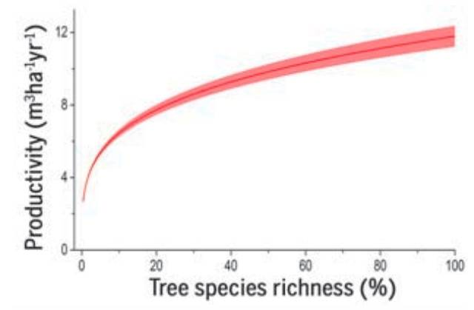
全球森林的树木物种多样性（横轴，百分比）与其生态环境生产力（纵轴）之间的关系。
【来源】 2021年山西公务员考试《行测》真题第108题,2021年湖北公务员考试《行测》真题第98题,2021年河南公务员考试《行测》真题第97题,2021年安徽公务员考试《行测》真题第86题,2021年吉林公务员考试《行测》真题第81题,2021年重庆公务员考试《行测》真题第92题,2021年辽宁公务员考试《行测》真题第100题,2021年江西公务员考试《行测》真题第110题,2021年河北公务员考试《行测》真题第92题,2021年云南公务员考试《行测》真题第77题,2021年内蒙古公务员考试《行测》真题第97题

第101题
【知识点】 基础增长率
【答案】 B
【解析】 本题为基础增长率计算问题。
定位表格“中国创新指数”所在行。
根据公式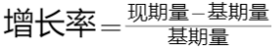，代入数据可知，2019年中国创新指数比2010年约增长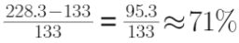（选项差距小，截3位），与B选项最接近。
因此，本题选B。
【来源】 2021年山西公务员考试《行测》真题第111题,2021年湖北公务员考试《行测》真题第116题,2021年安徽公务员考试《行测》真题第101题,2021年重庆公务员考试《行测》真题第111题,2021年辽宁公务员考试《行测》真题第101题,2021年天津公务员考试《行测》真题第111题,2021年江西公务员考试《行测》真题第131题,2021年陕西公务员考试《行测》真题第106题,2021年河北公务员考试《行测》真题第110题,2021年云南公务员考试《行测》真题第91题

第102题
【知识点】 增长率大小比较
【答案】 D
【解析】 本题为增长率大小比较问题。
定位表格。根据公式可知，各选项对应的同比增速分别为，
A选项，人均GDP指数同比增速为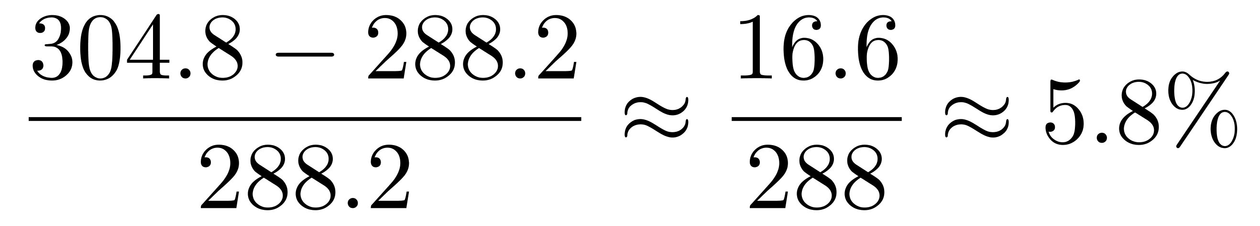；
B选项，科技拨款占财政拨款的比重指数同比增速为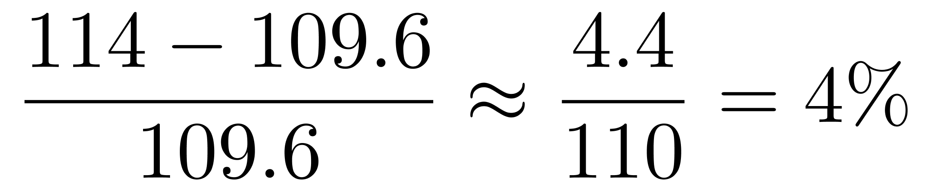；
C选项，理工科毕业生占适龄人口比重指数同比增速为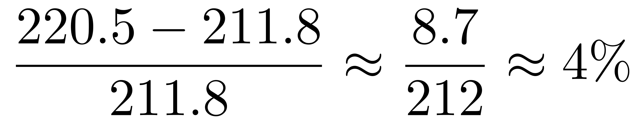；
D选项，劳动力中的大专及以上学历人数指数同比增速为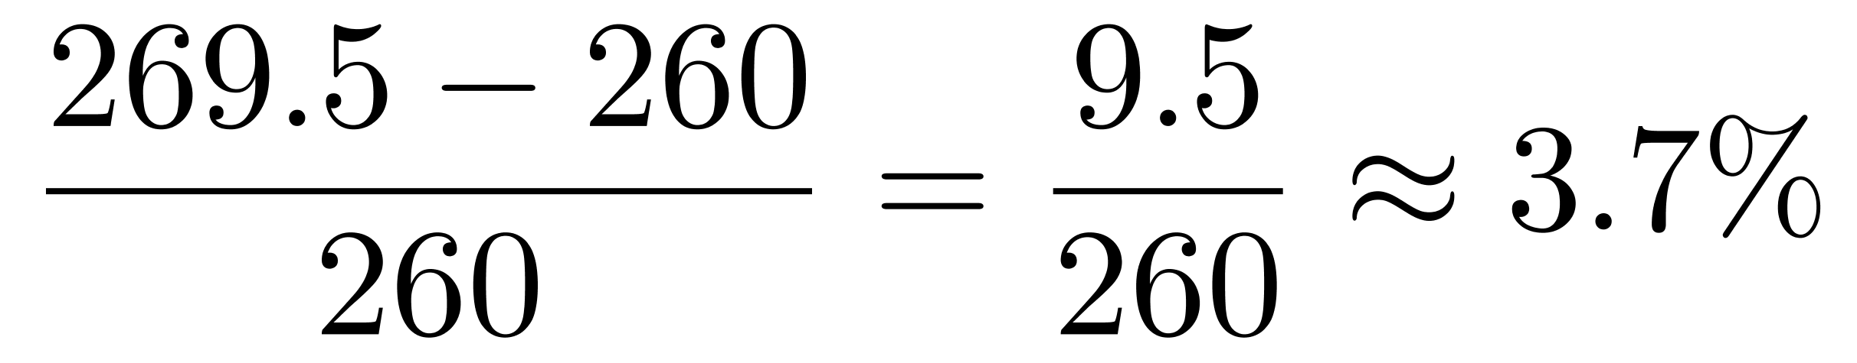。可见D选项对应的同比增速最慢。
因此，本题选D。
【来源】 2021年河南公务员考试《行测》真题第77题,2021年安徽公务员考试《行测》真题第102题,2021年辽宁公务员考试《行测》真题第102题,2021年天津公务员考试《行测》真题第112题,2021年江西公务员考试《行测》真题第132题,2021年陕西公务员考试《行测》真题第107题,2021年河北公务员考试《行测》真题第111题

第103题
【知识点】 基础增长量
【答案】 C
【解析】 本题为基础增长量计算问题。
定位表格“每百家企业商标拥有量指数”所在行，2019年每百家企业商标拥有量指数为386.4，2018年为325.3。
解法一：根据公式可知，2019年每百家企业商标拥有量指数的同比增速为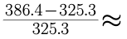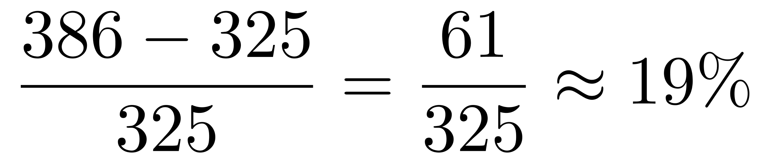。根据现期量=基期量×（1＋增长率）可知，2020年每百家企业商标拥有量指数为386×（1＋19%）≈386＋386×19%≈459，则2020年每百家企业商标拥有量指数比2018年多459－325＝134，与C项最接近。
因此，本题选C。
【来源】 2021年山西公务员考试《行测》真题第112题,2021年湖北公务员考试《行测》真题第119题,2021年河南公务员考试《行测》真题第78题,2021年安徽公务员考试《行测》真题第104题,2021年重庆公务员考试《行测》真题第114题,2021年辽宁公务员考试《行测》真题第103题,2021年陕西公务员考试《行测》真题第109题,2021年河北公务员考试《行测》真题第113题,2021年云南公务员考试《行测》真题第94题

第104题
【知识点】 增长率大小比较
【答案】 A
【解析】 本题为增长率大小比较问题。
定位表格“创新投入指数”下面的4个评价指数。
根据公式可知，2018年相比于2015年，每万人R&D人员全时当量指数增速为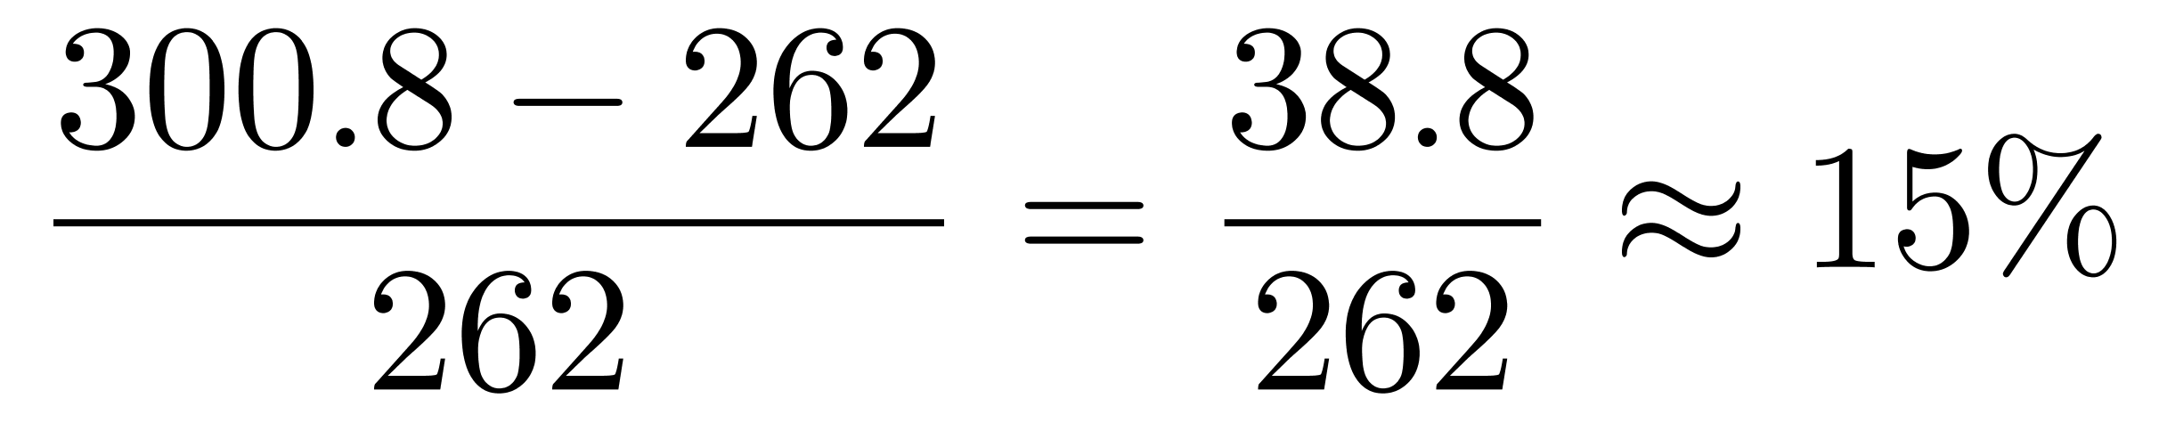（或首位商1，低于20%），R&D经费占GDP比重指数增速为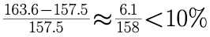，基础研究人员人均经费指数增速为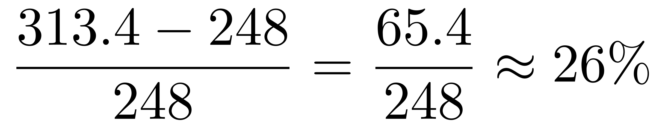，企业R&D经费占主营业务收入比重指数增速为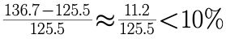。可见只有基础研究人员人均经费指数增幅（26%）在20%与50%之间，即只有1个。
因此，本题选A。
【来源】 2021年山西公务员考试《行测》真题第114题,2021年湖北公务员考试《行测》真题第117题,2021年河南公务员考试《行测》真题第76题,2021年安徽公务员考试《行测》真题第103题,2021年重庆公务员考试《行测》真题第112题,2021年辽宁公务员考试《行测》真题第104题,2021年天津公务员考试《行测》真题第113题,2021年江西公务员考试《行测》真题第134题,2021年陕西公务员考试《行测》真题第108题,2021年云南公务员考试《行测》真题第92题

第105题
【知识点】 综合分析
【答案】 C
【解析】 本题为综合分析问题。
A选项，定位表格，2010年创新产出指数4个评价指标分别为：152.8，230.6，89.3，100.1，可见超过150的有2个，并非3个，错误。
B选项，定位表格，根据，对数据取整简单计算可知，2019年创新成效指数4个评价指标的同比增速分别为：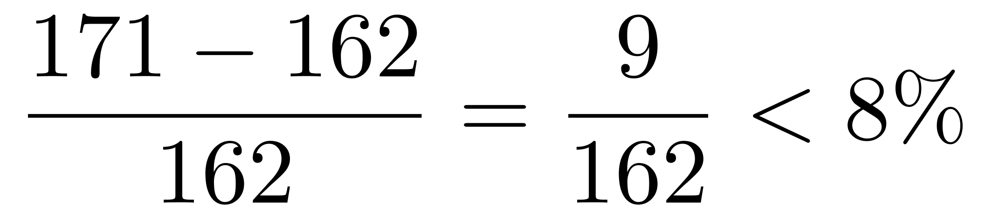，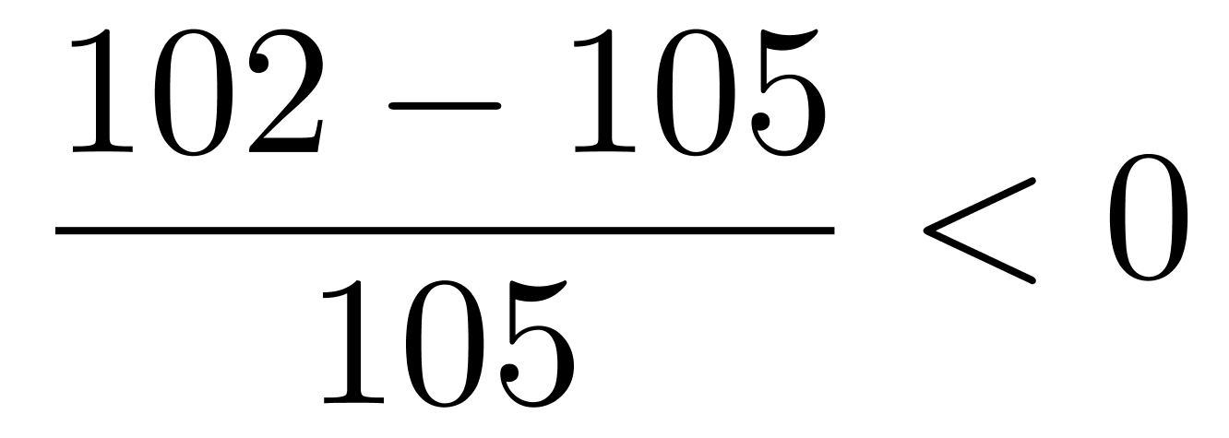，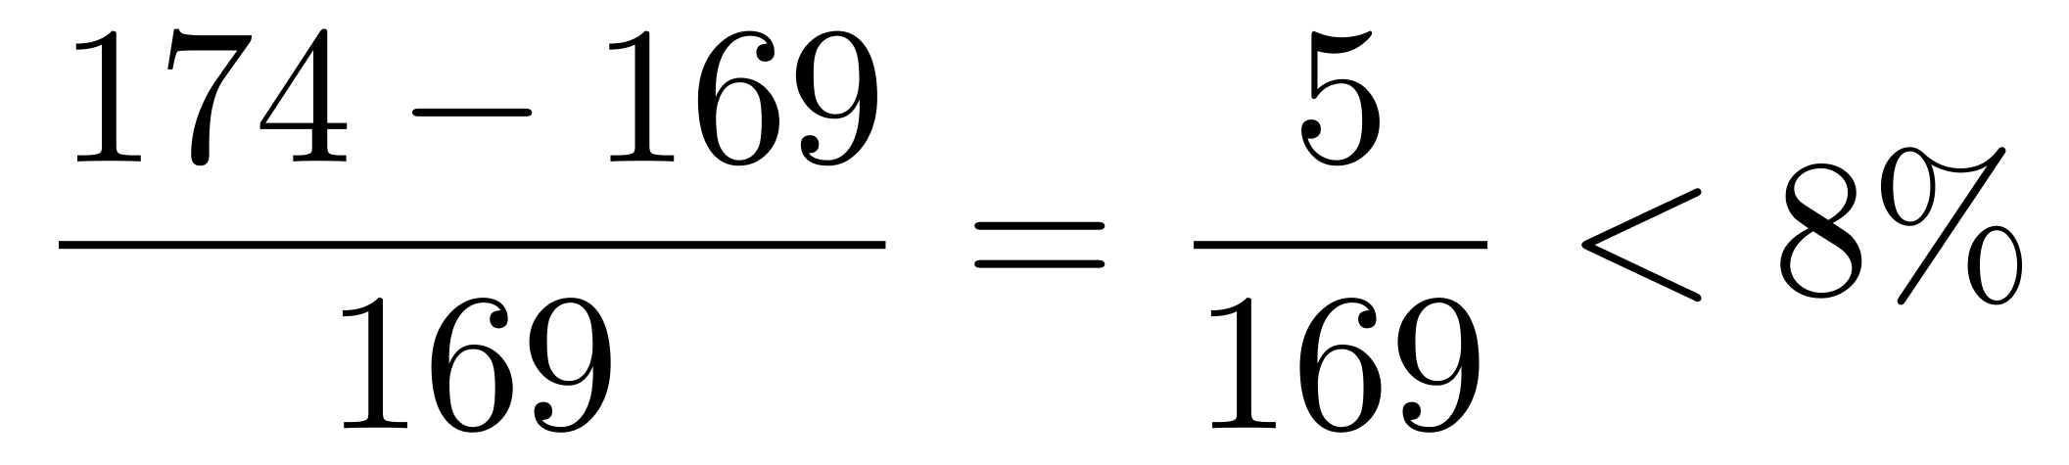，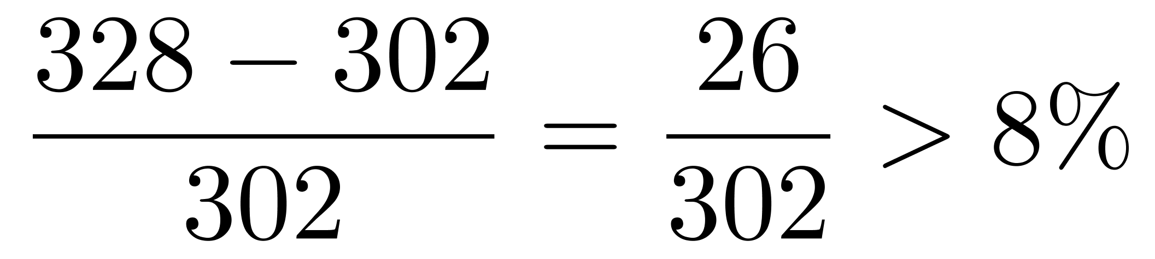，可见超过8%的只有1个，并非2个，错误；
C选项，定位表格，根据，对数据取整简单计算可知，2019年人均GDP指数同比增速为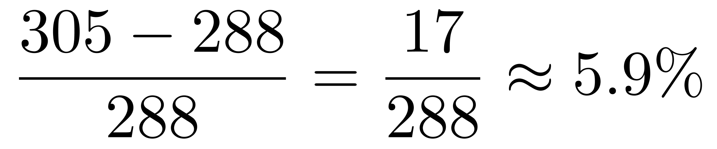，每万人科技论文数指数同比增速为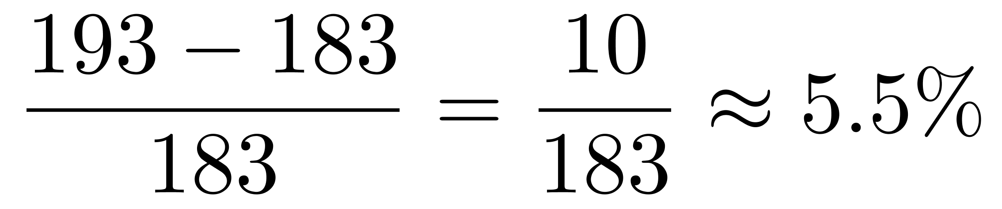，前者高于后者，正确。
D选项，定位表格，2018年每万名R&D人员专利授权数指数为423.9，观察可知，在表中同期全部评价指标中位居第一，错误。
因此，本题选C。
【来源】 2021年山西公务员考试《行测》真题第115题,2021年湖北公务员考试《行测》真题第120题,2021年河南公务员考试《行测》真题第79题,2021年安徽公务员考试《行测》真题第105题,2021年重庆公务员考试《行测》真题第115题,2021年辽宁公务员考试《行测》真题第105题,2021年天津公务员考试《行测》真题第115题,2021年江西公务员考试《行测》真题第135题,2021年陕西公务员考试《行测》真题第110题,2021年河北公务员考试《行测》真题第114题,2021年云南公务员考试《行测》真题第95题

第106题
【知识点】 基期量计算
【答案】 C
【解析】 本题为基期量计算问题。
定位材料第二段，“（2019年第一季度）各主营业务收入分别为代理买卖证券业务净收入（含席位租赁）221.49亿元，同比增长13.77%”。根据公式，代入数据可知，131家证券公司代理买卖证券业务净收入（含席位租赁）为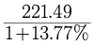，选项首两位有相同的情况，选项差距非常小，精确计算，前三位商194。
因此，本题选C。
【来源】 2021年山西公务员考试《行测》真题第118题,2021年湖北公务员考试《行测》真题第121题,2021年安徽公务员考试《行测》真题第96题,2021年重庆公务员考试《行测》真题第106题,2021年辽宁公务员考试《行测》真题第106题,2021年天津公务员考试《行测》真题第106题,2021年江西公务员考试《行测》真题第123题,2021年陕西公务员考试《行测》真题第116题,2021年黑龙江公务员考试《行测》真题第116题

第107题
【知识点】 基期平均数
【答案】 B
【解析】 本题为基期平均数问题。
定位第一段文字材料，“（2019年第一季度），131家证券公司当期实现营业收入1018.94亿元，同比增长54.47%。”解法一：根据公式，及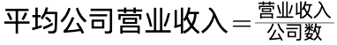，代入数据可知，平均每家证券公司在2018年第一季度实现营业收入约为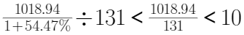，排除A、C选项。选项差距小（次位差＜首位），截3位计算，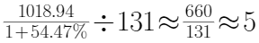
因此，本题选B。
解法二：选项分析法。有些学员可能不会注意到平均数，忘记除以131，所以命题人会设置未除以131的陷阱，观察A与C选项÷131≈B选项（5）。
因此，本题选B。
【来源】 2021年山西公务员考试《行测》真题第117题,2021年湖北公务员考试《行测》真题第122题,2021年河南公务员考试《行测》真题第71题,2021年安徽公务员考试《行测》真题第97题,2021年重庆公务员考试《行测》真题第107题,2021年辽宁公务员考试《行测》真题第107题,2021年天津公务员考试《行测》真题第107题,2021年江西公务员考试《行测》真题第122题,2021年陕西公务员考试《行测》真题第117题,2021年河北公务员考试《行测》真题第106题

第108题
【知识点】 基期加减
【答案】 B
【解析】 本题为基期量加减计算问题。
定位第二段文字材料可知，“（2019年一季度），资产管理业务净收入57.33亿元，同比下降15.43%……利息净收入69.04亿元，同比增长4.94%”。根据公式可知，2018年第一季度，131家证券公司资产管理业务净收入-同期利息净收入=，与B选项最接近。
因此，本题选B。
【来源】 2021年湖北公务员考试《行测》真题第123题,2021年河南公务员考试《行测》真题第72题,2021年安徽公务员考试《行测》真题第99题,2021年重庆公务员考试《行测》真题第108题,2021年辽宁公务员考试《行测》真题第108题,2021年江西公务员考试《行测》真题第121题,2021年陕西公务员考试《行测》真题第118题,2021年黑龙江公务员考试《行测》真题第117题

第109题
【知识点】 增长率差值计算
【答案】 A
【解析】 本题为增长率差值计算问题。
定位材料第四段可知，“2019年第一季度131家证券公司客户交易结算资金余额（含信用交易资金）1.50万亿元，比上年一季度同期增加0.32万亿元；受托管理资金本金总额14.11万亿元，比上年一季度同期下降2.82万亿元。”
根据公式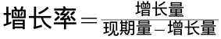可得，2019年第一季度131家证券公司客户交易结算资金余额的同比增速为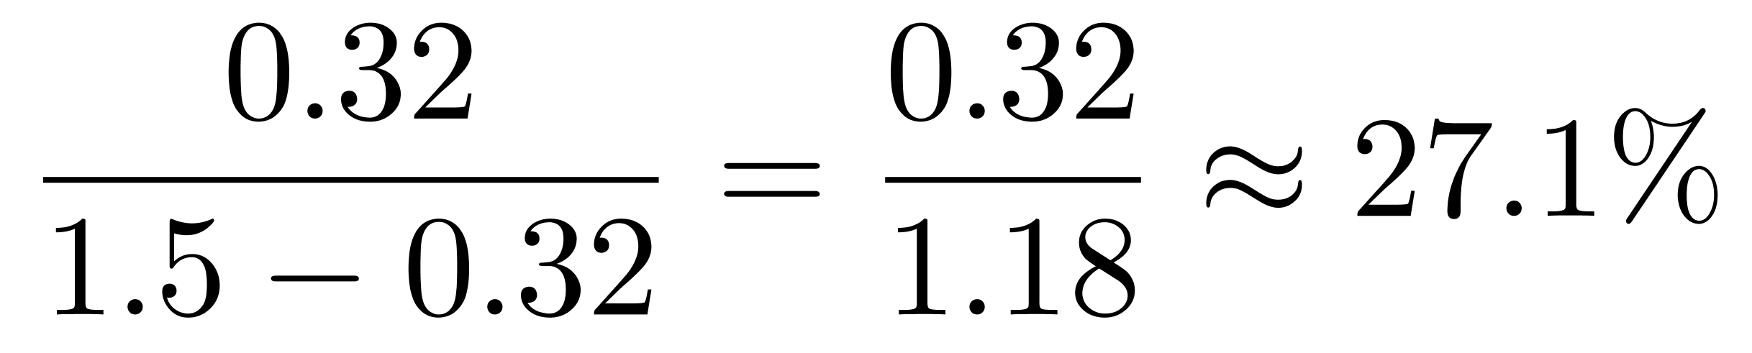；同理可得，可得受托管理资金本金总额的增长率为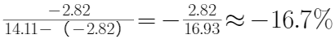，即减少率为16.7%，两者相差27.1%-16.7%=10.4%，与A选项最接近。
因此，本题选A。
【来源】 2021年山西公务员考试《行测》真题第116题,2021年河南公务员考试《行测》真题第74题,2021年辽宁公务员考试《行测》真题第109题,2021年天津公务员考试《行测》真题第109题,2021年黑龙江公务员考试《行测》真题第119题

第110题
【知识点】 综合分析
【答案】 D
【解析】 本题为综合分析问题。
A选项，定位文字材料第三段可知，“2019年第一季度，131家证券公司总资产为7.05万亿元......净资产为1.94万亿元”。总资产比净资产多7.05-1.94=5.11万亿元，并非少4.11万亿元，错误；
B选项，定位文字材料第二段可知，“财务顾问业务净收入20.95亿元，同比增长15.17%”。并非增长13.77%，错误；
C选项，定位文字材料第三段可知，“净资产为1.94万亿元，比上年一季度同期增加0.05万亿元；净资本为1.62万亿元，比上年一季度同期增加0.02万亿元”。直接读数可知，净资产的同比增长金额（0.05万亿元）大于净资本的同比增长金额（0.02万亿元），并非低于，错误。
D选项，定位文字材料第一段和第二段可知，“313家证券公司当期实现营业收入1018.94亿元”“资产管理业务净收入57.33亿元”。根据公式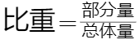，代入数据可得131家证券公司资产管理业务净收入占当期实现营业收入的比重为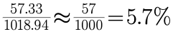，与5.6%非常接近，正确。
因此，本题选D。
【来源】 2021年山西公务员考试《行测》真题第120题,2021年河南公务员考试《行测》真题第75题,2021年安徽公务员考试《行测》真题第100题,2021年重庆公务员考试《行测》真题第110题,2021年辽宁公务员考试《行测》真题第110题,2021年天津公务员考试《行测》真题第110题,2021年江西公务员考试《行测》真题第125题,2021年陕西公务员考试《行测》真题第120题,2021年河北公务员考试《行测》真题第109题,2021年黑龙江公务员考试《行测》真题第120题

第111题
【知识点】 增长率大小比较
【答案】 D
【解析】 本题为增长率大小比较问题。
定位表格中“涤纶长丝”、“顺丁胶”、“纯苯”、“甲醇”、“硫酸”所在行。
根据公式，将数据取整处理后代入公式可得：A选项环比涨跌幅度相差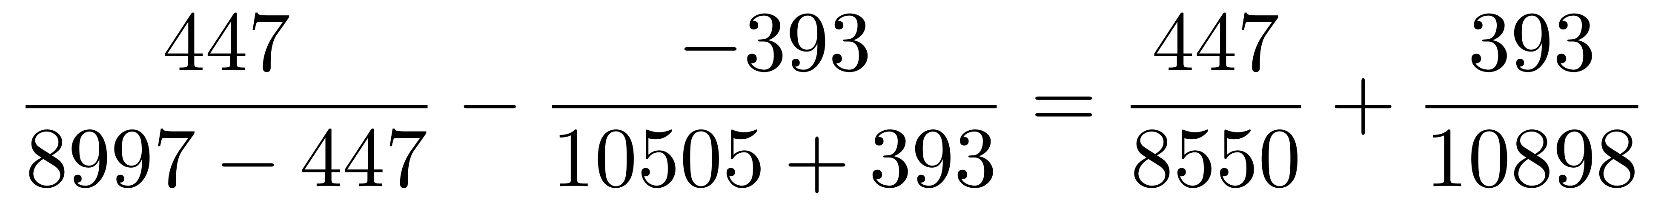≈5.2%+3.6%=8.8%；
B选项环比涨跌幅度相差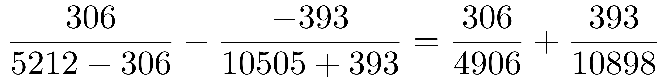≈6.2%+3.6%=9.8%；
C选项环比涨跌幅度相差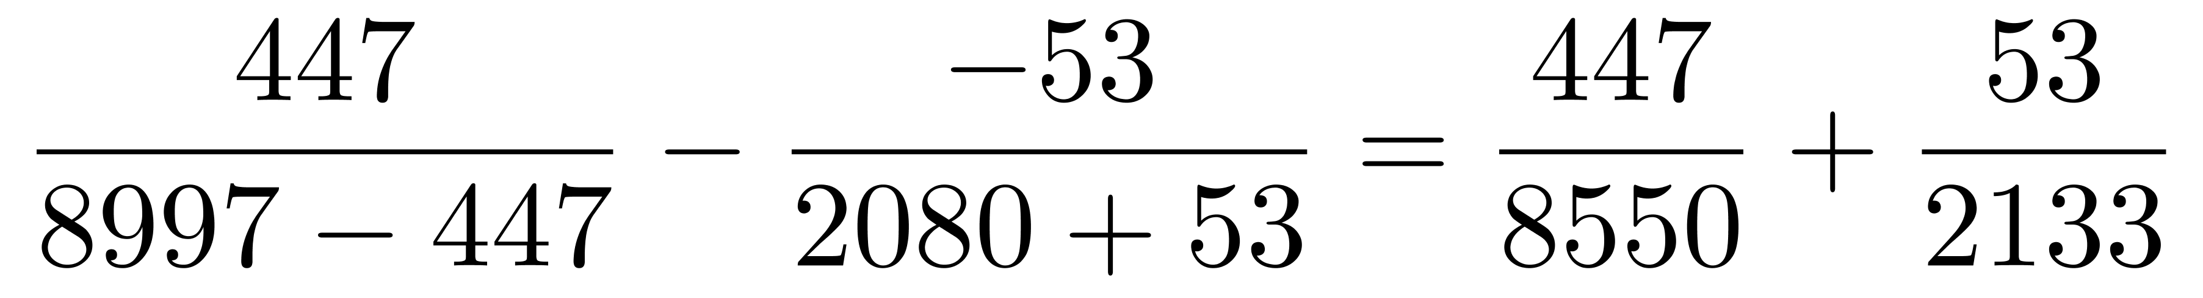≈5.2%+2.5%=7.7%；
D选项环比涨跌幅度相差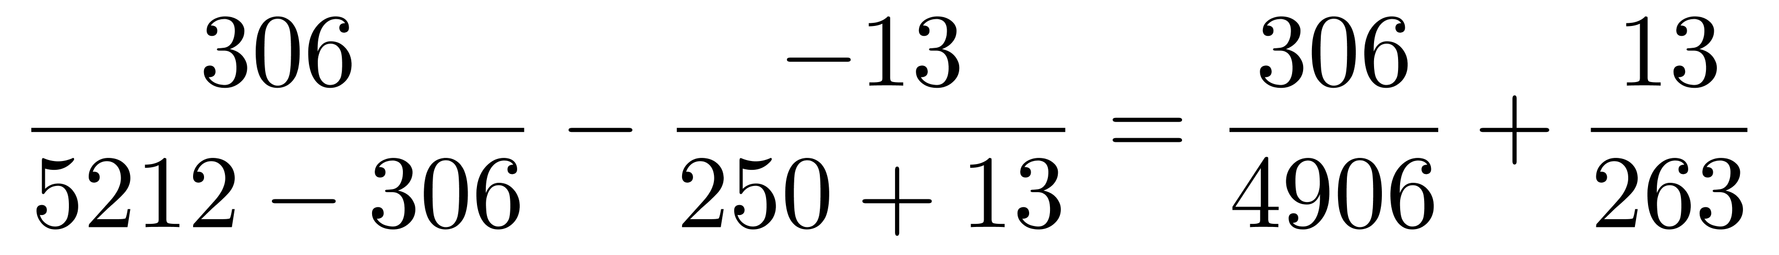≈6.2%+4.9%=11.1%，可见D选项环比涨跌幅度相差最大。
因此，本题选D。
【来源】 2021年河南公务员考试《行测》真题第66题,2021年辽宁公务员考试《行测》真题第111题,2021年天津公务员考试《行测》真题第103题,2021年陕西公务员考试《行测》真题第103题,2021年河北公务员考试《行测》真题第117题

第112题
【知识点】 简单计算比较
【答案】 A
【解析】 本题为简单计算比较问题。
定位整个表格。根据公式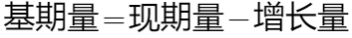，仔细观察现期量数据可知，有色金属所包含的四类（电解铜、铝锭、铅锭、锌锭）以及化工产品中的顺丁胶，这五类的现期量明显较大且价格低于上期，故基期量较大，排前五名，这五类均不在选项中，所以四个选项中最大的就为第六名，四个选项对应的基期量依次为，
苯乙烯：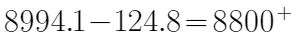；
聚乙烯：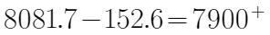；
聚丙烯：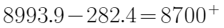；
涤纶长丝：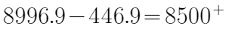,可见“苯乙烯“基期量最大，故A选项苯乙烯为第六名。
因此，本题选A。
【来源】 2021年湖北公务员考试《行测》真题第111题,2021年吉林公务员考试《行测》真题第96题,2021年重庆公务员考试《行测》真题第101题,2021年辽宁公务员考试《行测》真题第112题,2021年天津公务员考试《行测》真题第101题,2021年江西公务员考试《行测》真题第116题,2021年陕西公务员考试《行测》真题第101题,2021年河北公务员考试《行测》真题第115题,2021年云南公务员考试《行测》真题第86题,2021年黑龙江公务员考试《行测》真题第106题

第113题
【知识点】 增长率大小比较
【答案】 C
【解析】 本题为增长率大小比较问题。
定位表格，根据公式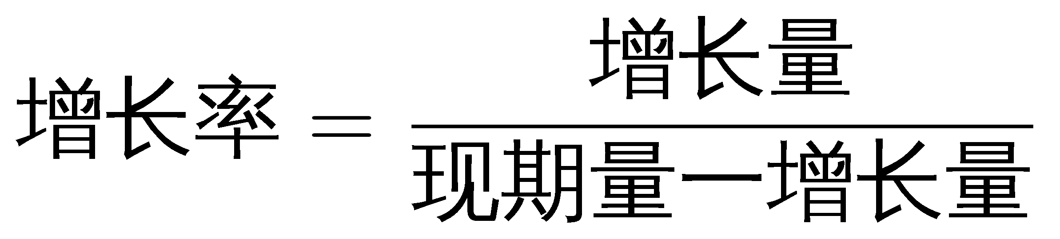，题目中要求价格涨幅超过1%，则有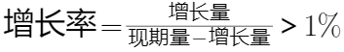，整理得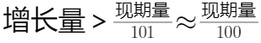，观察表格数据简单计算可知，符合的有螺纹钢、线材、热轧普通薄板、纯苯、苯乙烯、聚乙烯、聚丙烯及涤纶长丝8种。
因此，本题选C。
【来源】 2021年湖北公务员考试《行测》真题第112题,2021年河南公务员考试《行测》真题第67题,2021年吉林公务员考试《行测》真题第97题,2021年重庆公务员考试《行测》真题第102题,2021年辽宁公务员考试《行测》真题第113题,2021年天津公务员考试《行测》真题第102题,2021年江西公务员考试《行测》真题第117题,2021年陕西公务员考试《行测》真题第102题,2021年河北公务员考试《行测》真题第116题,2021年云南公务员考试《行测》真题第87题,2021年黑龙江公务员考试《行测》真题第107题

第114题
【知识点】 基期倍数
【答案】 C
【解析】 本题为基期倍数问题。
定位表格中“电解铜”和“无缝钢管”所在行。根据公式可知，2019年6月下旬，电解铜的价格是无缝钢管的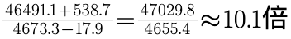（选项差距小，截3位计算）。
因此，本题选C。
【来源】 2021年湖北公务员考试《行测》真题第113题,2021年河南公务员考试《行测》真题第68题,2021年吉林公务员考试《行测》真题第98题,2021年重庆公务员考试《行测》真题第103题,2021年辽宁公务员考试《行测》真题第114题,2021年天津公务员考试《行测》真题第104题,2021年江西公务员考试《行测》真题第118题,2021年陕西公务员考试《行测》真题第104题,2021年河北公务员考试《行测》真题第118题,2021年云南公务员考试《行测》真题第88题,2021年黑龙江公务员考试《行测》真题第108题

第115题
【知识点】 综合分析
【答案】 D
【解析】 本题为综合分析问题。
A选项，定位表格中“烧碱，和”甲醇“所在行，根据基期量=现期量－增长量可知，2019年6月下旬烧碱的价格为679.2－2.2=677元/吨，甲醇的价格为2080.2-（-53.1）=2133.3元/吨，前者比后者低2133.3－677=1456.3元/吨≠1401元/吨，错误；
B选项，定位表格中“黑色金属“所在行，根据公式可知，线材的环比增长率为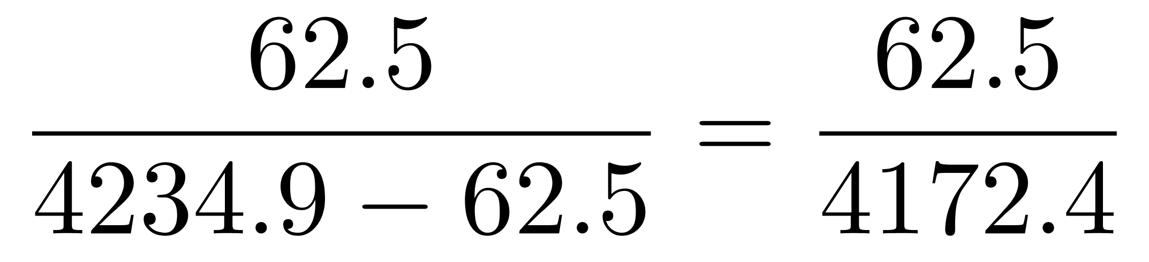、螺纹钢的环比增长率为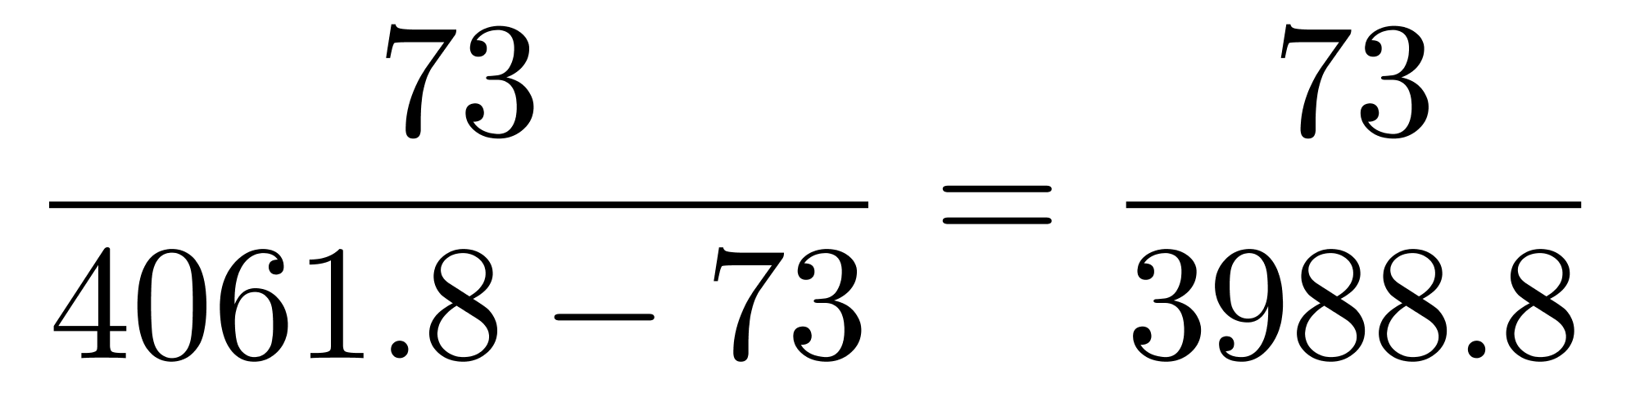，根据分数性质（分子大且分母小的分数的值较大），线材的环比增长率必然低于螺纹钢，则黑色金属中的线材价格环比涨幅一定不是最快，错误；
C选项，定位表格中“铝锭、铅锭、锌锭、电解铜“所在行，根据基期量=现期量-增长量，可知2019年6月下旬，铝锭、铅锭、锌锭三者的价格之和比电解铜高（13737.9+159.4）+（15985.3+99.3）+（19716.8+375.9）－（46491.1+538.7）=（13737.9+15985.3+19716.8－46491.1）+（159.4+99.3+375.9－538.7）=2948.9+（13737.9+15985.3+19716.8－46491.1）＞2948.9元/吨，不是等于，错误；
D选项，定位表格中“化工产品“所在行，按价格从高到低排名前三位的是顺丁胶（10505.0元/吨），涤纶长丝（8996.9元/吨），苯乙烯（8994.1元/吨），正确。
因此，本题选D。
【来源】 2021年湖北公务员考试《行测》真题第115题,2021年河南公务员考试《行测》真题第70题,2021年吉林公务员考试《行测》真题第100题,2021年重庆公务员考试《行测》真题第105题,2021年辽宁公务员考试《行测》真题第115题,2021年天津公务员考试《行测》真题第105题,2021年江西公务员考试《行测》真题第120题,2021年陕西公务员考试《行测》真题第105题,2021年河北公务员考试《行测》真题第119题,2021年云南公务员考试《行测》真题第90题,2021年黑龙江公务员考试《行测》真题第110题

第116题
【知识点】 现期比重
【答案】 C
【解析】 本题为现期比重计算问题。
定位文字材料第一段可知，“截至2019年12月31日，中国共产党党员总数为9191.6万名……大专及以上学历党员4661.5万名”。
根据公式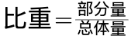，代入数据可得截至2019年12月31日大专及以上学历党员占党员总数的比重为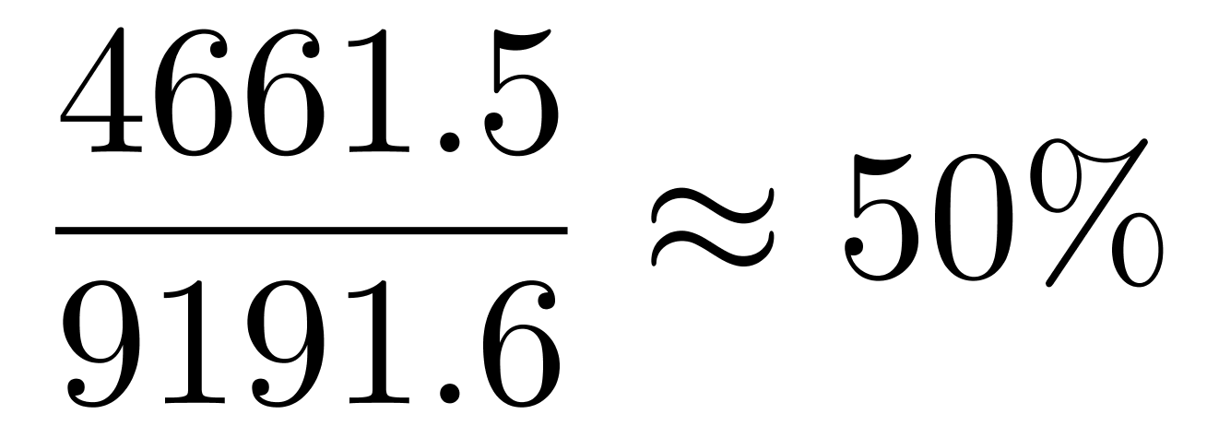（或略大于50%），只有C选项符合。
因此，本题选C。
【来源】 2021年山西公务员考试《行测》真题第124题,2021年湖北公务员考试《行测》真题第106题,2021年安徽公务员考试《行测》真题第106题,2021年吉林公务员考试《行测》真题第91题,2021年重庆公务员考试《行测》真题第116题,2021年辽宁公务员考试《行测》真题第116题,2021年江西公务员考试《行测》真题第126题,2021年陕西公务员考试《行测》真题第111题,2021年河北公务员考试《行测》真题第100题,2021年云南公务员考试《行测》真题第96题,2021年内蒙古公务员考试《行测》真题第118题

第117题
【知识点】 现期比重
【答案】 A
【解析】 本题为现期比重计算问题。
定位文字材料第一段第一句可知，“截至2019年12月31日，中国共产党员总数为9191.6万名......在党员的职业上，工人（含工勤技能人员）644.5万名，农牧渔民2556.1万名，企事业单位、社会组织专业技术人员1440.3万名，企事业单位、社会组织管理人员1010.4万名，党政机关工作人员767.8万名，学生196.0万名，其他职业人员710.4万名，离退休人员1866.1万名”。
根据公式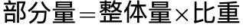，可知党员总数的15%为9191.6×15%≈9200×15%=1380万名，不低于，即大于等于，符合的有农牧渔民（2556.1万名）、企事业单位、社会组织专业技术人员（1440.3万名）和离退休人员（1866.1万名），共3类。
因此，本题选A。
【来源】 2021年山西公务员考试《行测》真题第122题,2021年湖北公务员考试《行测》真题第107题,2021年河南公务员考试《行测》真题第82题,2021年安徽公务员考试《行测》真题第108题,2021年吉林公务员考试《行测》真题第93题,2021年重庆公务员考试《行测》真题第118题,2021年辽宁公务员考试《行测》真题第117题,2021年天津公务员考试《行测》真题第117题,2021年江西公务员考试《行测》真题第129题,2021年陕西公务员考试《行测》真题第112题,2021年河北公务员考试《行测》真题第102题,2021年云南公务员考试《行测》真题第98题,2021年黑龙江公务员考试《行测》真题第112题,2021年内蒙古公务员考试《行测》真题第116题

第118题
【知识点】 现期倍数
【答案】 D
【解析】 本题为现期倍数问题。
定位文字材料第一段可知，“截至2019年12月31日，中国共产党员总数为9191.6万名……新中国成立后至党的十一届三中全会前入党的1550.9万名，党的十一届三中全会后至党的十八大前入党的6127.7万名”。则新中国成立后至党的十八大前入党的人数是其余时间入党人数的，或者直除首位商5，D选项符合。
因此，本题选D。
【来源】 2021年山西公务员考试《行测》真题第121题,2021年河南公务员考试《行测》真题第81题,2021年安徽公务员考试《行测》真题第107题,2021年吉林公务员考试《行测》真题第92题,2021年重庆公务员考试《行测》真题第117题,2021年辽宁公务员考试《行测》真题第118题,2021年天津公务员考试《行测》真题第116题,2021年江西公务员考试《行测》真题第127题,2021年河北公务员考试《行测》真题第101题,2021年云南公务员考试《行测》真题第97题,2021年黑龙江公务员考试《行测》真题第111题

第119题
【知识点】 基础增长率
【答案】 B
【解析】 本题为基础增长率计算问题。
定位柱状图材料，55岁以上党员人数=56至60岁党员人数+61岁及以上党员人数=745.1+2657.7=3402.8万名，46岁以下党员人数=41至45岁党员人数+36至40岁党员人数+31至35岁党员人数+30岁及以下党员人数=864.4+882.7+994.6+1231.5≈860+880+990+1230=3960万名。根据公式可知，所求增长率为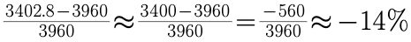，即55岁以上人数比46岁以下人数约少14%，与B选项最为接近。
因此，本题选B。
【来源】 2021年湖北公务员考试《行测》真题第109题,2021年河南公务员考试《行测》真题第84题,2021年辽宁公务员考试《行测》真题第119题,2021年天津公务员考试《行测》真题第119题,2021年陕西公务员考试《行测》真题第114题,2021年河北公务员考试《行测》真题第103题,2021年黑龙江公务员考试《行测》真题第114题,2021年内蒙古公务员考试《行测》真题第119题

第120题
【知识点】 综合分析
【答案】 D
【解析】 本题为综合分析问题。
A选项，定位文字材料第二段可知，“2019年共发展党员234.4万名……学生84.4万名”，根据公式可知，2019年发展的党员人数中，学生党员占比为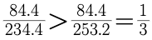，正确；
B选项，定位文字材料第一段可知，“截至2019年12月31日，中国共产党党员总数为9191.6万名”，定位柱状图材料可知，“截至2019年12月31日，61岁及以上党员为2657.7万人，56至60岁党员为745.1万人”；根据公式可知，55岁以下党员占比=1-56岁及以上党员占比，代入数据可得，正确。
C选项，定位文字材料第一段，“新中国成立前入党的17.4万名”，定位柱状图材料可知，“截至2019年12月31日，61岁及以上党员2657.7万名”；根据公式可知，新中国成立前入党的党员必然超过61岁，故新中国成立前入党人数占61岁及以上的党员人数的比重为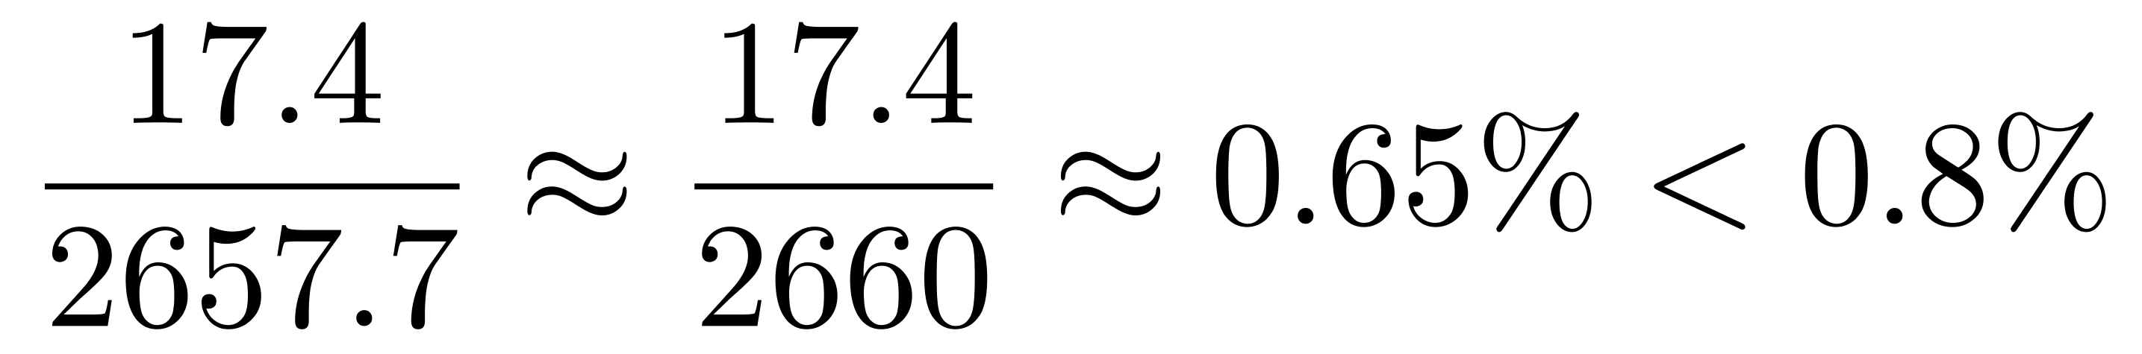，正确；
D选项，定位文字材料第一段可知，“（截至2019年12月31日）在党员的职业上，工人（含工勤技能人员）644.5万名……农牧渔民2556.1万名”，则从事农牧渔民职业的党员人数与工人（含工勤技能人员）党员人数之比为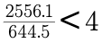，即没有超过400%，错误。
因此，本题选D。
【来源】 2021年山西公务员考试《行测》真题第125题,2021年湖北公务员考试《行测》真题第110题,2021年河南公务员考试《行测》真题第85题,2021年安徽公务员考试《行测》真题第110题,2021年吉林公务员考试《行测》真题第95题,2021年重庆公务员考试《行测》真题第120题,2021年辽宁公务员考试《行测》真题第120题,2021年天津公务员考试《行测》真题第120题,2021年江西公务员考试《行测》真题第130题,2021年陕西公务员考试《行测》真题第115题,2021年河北公务员考试《行测》真题第104题,2021年云南公务员考试《行测》真题第100题,2021年黑龙江公务员考试《行测》真题第115题,2021年内蒙古公务员考试《行测》真题第120题

